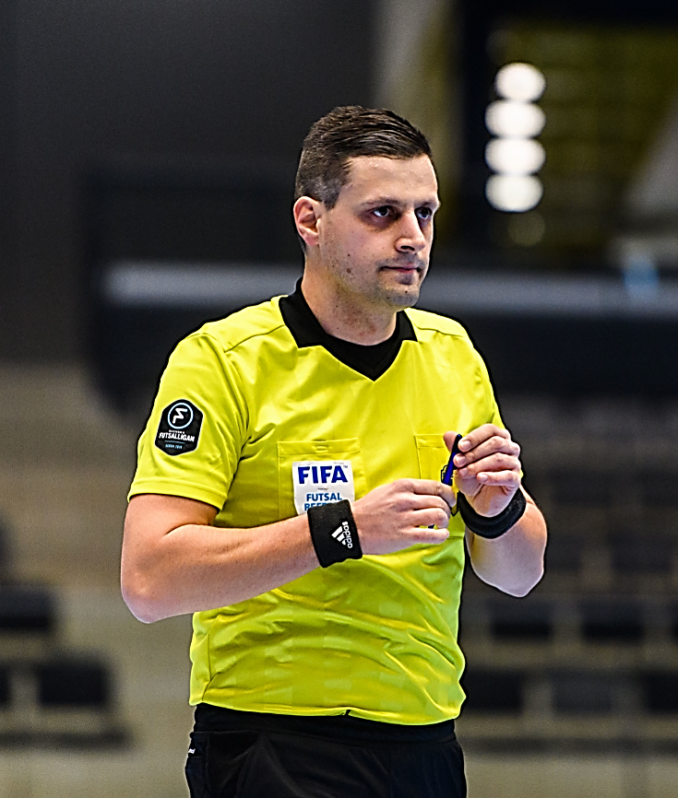
Spelregler
FUTSAL
2021/22

Beställningar:
SISU Idrottsböcker ABwww.fotbollsförlaget.se

E-post: kundtjanst@sisuidrottsbocker.se

Telefon: 0411-16777

Adress till förlaget:

SISU Idrottsböcker

Idrottens Hus, Box 110 16, 100 61 Stockholm

E-post info@sisuidrottsbocker.se

Spelregler FUTSAL 2021/2022

© Svenska Fotbollförlaget AB och SISU Idrottsböcker

Översättning: George Jansizian & Jan Berg

Formgivning: FIFA

Tryck: Holmbergs i Malmö AB

Upplaga: Första upplagan, första tryckningen

ISBN:

Spelregler
FUTSAL
2021/22

Förord

FIFA presentera de nya Spelreglerna för Futsal giltiga från den
1 juli 2021. Regeländringarna har införts för att upprätthålla samma röda tråd inom fotboll och beach soccer. Översättningen är gjord med ett syfte att förenkla förståelsen av den engelska regelboken och ge ett bra underlag för våra svenska futsaldomare. Notera ett särskilt utskick av regeländringar i ett separat dokument för att snabbt finna de största förändringarna i reglerna.

Med vänlig hälsning

DK /gm Arbetsgruppen för futsal- & beach soccer domare

Sida

FÖRKLARINGAR TILL SPELREGLERNA FÖR FUTSAL 6
REGEL 1 – SPELPLANEN 10
- Spelplanens yta 10
- Spelplanens markeringar 10
- Spelplanens mått 12
- Straffområdet 13
- 10 m:s markering (yttre straffpunkten) 14
- Bytesområdena 14
- Hörnområdet 14
- Tekniska området 15
- Målen 16
- Förflyttning av målen 18
- Reklam på spelplanen 19
- Reklam på målnätet 19
- Reklam inom de tekniska områdena 19
- Reklam runtom spelplanen 19
REGEL 2 – BOLLEN 20
- Egenskaper och mått 20
- Reklam på bollen 21
- Byte av defekt boll 21
- Extra bollar 21
- Extra bollar på spelplanen 22
- Mål i samband med defekt boll 22
REGEL 3 – SPELARNA 23
- Antal spelare 23
- Antal byten och avbytare 23
- Inlämning av förteckning över spelare och avbytare 24
- Bytesprocedur 24
- Uppvärmning 25
- Byte av målvakt 25
- Regelbrott och bestraffningar 26
- Utvisade spelare och avbytare 27
- Extra personer på spelplanen 28
- Mål som görs med en extra person på spelplanen 28
- Otillåtet återinträde av spelare utanför spelplanen 29
- Lagkaptenen 29
Sida
REGEL 4 – SPELARNAS UTRUSTNING 30
- Säkerhet 30
- Obligatorisk utrustning 30
- Färger 31
- Annan utrustning 31
- Slogans, slagord, uttryck, bilder och reklam 34
- Regelbrott och bestraffningar 35
- Numrering av spelare 36
REGEL 5 – DOMARNA 37
- Domarnas befogenhet 37
- Domarnas beslut 37
- Befogenheter och uppgifter 38
- Matchfunktionärernas ansvar 40
- Internationella matcher 41
- Domarnas utrustning 41
REGEL 6 – ÖVRIGA MATCHFUNKTIONÄRER 42
- Assisterande domarna 42
- Befogenheter och uppgifter 42
- Internationella matcher 45
- Reservassisterande domare (RAD) 45
REGEL 7 – SPELTIDEN 46
- Halvlekar 46
- Avslutning av halvlekar 46
- Timeout 46
- Halvtidspaus 47
- Avbruten match 47
REGEL 8 – SPELETS START OCH ÅTERUPPTAGANDE 48
- Avspark 48
- Nedsläpp 49
REGEL 9 – BOLLEN I OCH UR SPEL 50
- Boll ur spel 50
- Boll i spel 50
- Inomhusspelplan 50
Sida
REGEL 10 – FASTSTÄLLANDE AV MATCHENS RESULTAT 51
  - Göra mål 51
  - Vinnande lag 51
  - Straffsparkstävling 52
  - Bortamål 54
REGEL 11 – OFFSIDE 55
REGEL 12 – OTILLÅTET SPEL OCH OLÄMPLIGT UPPTRÄDANDE 56
- Direkt frispark 56
- Indirekt frispark 58
- Disciplinära åtgärder 59
- Återupptagande av spel efter otillåtet spel 66
och olämpligt uppträdande
REGEL 13 – FRISPARK 68
- Frisparkar 68
- Tillvägagångssätt 68
- Regelbrott och bestraffningar 70
- Ackumulerade regelbrott 71
- Direkt frispark från och med det sjätte ackumulerade regelbrottet
för vardera lagen i varje halvlek (DFSAR) 71
REGEL 14 – STRAFFPARK 76
- Tillvägagångssätt 76
- Regelbrott och bestraffningar 77
- Sammanfattande tabell 79
REGEL 15 – INSPARK 80
- Tillvägagångssätt 80
- Regelbrott och bestraffningar 81
REGEL 16 – MÅLKAST 82
- Tillvägagångssätt 82
- Regelbrott och bestraffningar 82
REGEL 17 – HÖRNSPARK 84
- Tillvägagångssätt 84
- Regelbrott och bestraffningar 84
Sida
PRAKTISKA RIKTLINJER FÖR FUTSALDOMARE
OCH ANDRA MATCHFUNKTIONÄRER 87
TECKEN 88
PLACERING 101
TOLKNING OCH REKOMMENDATIONER 122
FUTSALTERMER 140
DOMARTERMER 149

FÖRKLARINGAR TILL SPELREGLERNA för FUTSAL

Officiella språk
FIFA publicerar Spelreglerna för Futsal på engelska, franska, tyska och spanska. Vid avvikelser i ordalydelser ska den engelska texten äga företräde.

Andra språk
Nationella fotbollsförbund som översätter Spelreglerna för Futsal kan erhålla layout template för spelreglerna 2020/21 från FIFA genom att kontakta: refereeing@fifa.org. Nationella fotbollsförbund som producerar en översatt version av Spelreglerna för Futsal och använder detta format är välkomna skicka en kopia till FIFA (som anger tydligt att detta är det nationella fotbollsförbundets officiella översättning) så att den kan publiceras på FIFA.com för andras användning.

Applicering av futsalregler
Att samma futsalregler gäller varje match, i varje federation, land, stad och by i hela världen är en betydande styrka som måste bevaras. Detta är även en möjlighet som måste utnyttjas för futsalens bästa överallt.

De som utbildar matchfunktionärer och andra deltagare ska betona att:
- domarna ska tillämpa Spelreglerna för Futsal inom sportens “andemening” för att hjälpa till att producera rättvisa och säkra matcher;
- alla måste respektera matchfunktionärerna och deras beslut, samt komma ihåg att respektera Spelreglerna för Futsal samt deras integritet.

Spelare har ett stort ansvar för futsalens ”image” och lagkaptenen bör spela en viktig roll för att säkerställa att Spelreglerna för Futsal och domarnas beslut respekteras och skyddas

Modifiering av Spelreglerna för Futsal
Universalitet inom Spelreglerna för Futsal innebär att spelet i princip är detsamma i alla delar av världen och på alla nivåer. Förutom att skapa en ”rättvis” och säker miljö där spelet spelas, bör Spelreglerna för Futsal också främja deltagande och underhållning.

Historiskt har FIFA tillåtit NF viss flexibilitet att ändra de "organisatoriska" futsalreglerna för specifika kategorier av futsal. FIFA anser dock starkt att nationella fotbollsförbund bör ges fler alternativ

att modifiera aspekter kring hur futsal är organiserat om det gynnar futsal i det egna landet.

Hur spelet spelas och bedöms borde vara detsamma på alla futsalplaner i världen. Emellertid bör ett lands inhemska futsalbehov avgöra hur länge spelet varar, hur många människor som kan delta och hur något orättvist beteende bestraffas.

Följaktligen har nationella fotbollsförbund (federationer och FIFA) nu möjlighet att ändra alla eller några av följande organisationsområden i Spelreglerna för Futsal som de ansvarar för:

För ungdomar, veteraner, spelare med funktionsnedsättning och gräsrotsfutsal:
- planens storlek;
- bollens storlek, vikt och material;
- bredden mellan målstolparna och höjden på ribban från marken;
- varaktigheten av de två (lika) halvlekarna i spelet
(och två lika förlängningshalvlekar vid förlängning);
- begränsningar när bollen kastas av målvakten.

Dessutom har FIFA godkänt följande ändringar avseende "kategorier" av futsal för att ge nationella fotbollsförbund ytterligare flexibilitet att dra nytta av och utveckla futsal inom landet.
- Damfutsal är inte längre en separat kategori och har nu samma status som herrfutsal.
- Åldersgränserna för ungdomar och veteraner har tagits bort - nationella fotbollsförbund och FIFA har flexibiliteten att bestämma
åldersbegränsningarna för dessa kategorier.
- Varje nationellt förbund kommer att avgöra vilka tävlingar på de lägsta nivåerna av futsal som betecknas som "gräsrotsfutsal”.

Nationella fotbollsförbund har möjlighet att godkänna några av dessa ändringar för olika tävlingar - det finns inget krav att tillämpa dem universellt eller att tillämpa dem alla. Inga andra ändringar är dock tillåtna utan tillstånd från FIFA.

Begränsningar när målvakten kastar bollen
För ungdomar, veteraner, spelare med funktionsnedsättning och gräsrotsfutsal, med förbehåll för godkännande av det nationella fotbollsförbundet eller förbundet som anordnar tävlingen eller av FIFA, beroende på vad som är lämpligt, har FIFA har godkänt vissa begränsningar för målvakter att kasta bollen.

Hänvisningar till begränsningarna finns i:

Regel 12 – Otillåtet spel och olämpligt uppträdande
”En indirekt frispark tilldelas också om en målvakt begår något av följande regelbrott:

[…]
  - där detta är förbjudet enligt nationella regler för spelare med funktionsnedsättning, ungdoms-, veteran- och / eller gräsrotsfutsal, kastar bollen direkt över mittlinjen (frisparken ska tas från den plats där bollen passerade mittlinjen).

Regel 16 - Målkast
”När detta är förbjudet enligt inhemska regler för spelare med funktionsnedsättning, ungdoms-, veteran- och / eller gräsrotsfutsal, om målvakten kastar bollen direkt över mittlinjen, tilldelas en indirekt frispark till motståndarlaget som ska tas från platsen där bollen passerade mittlinjen.”

Filosofin bakom denna begränsning är att främja kreativ futsal och uppmuntra teknisk utveckling.

Nationella fotbollsförbund uppmanas att informera FIFA om deras användning av alla ovan nämnda modifieringar och på vilka nivåer de används eftersom denna information, och särskilt orsaken till att ändringarna används. Informationen kan identifiera utvecklingsidéer / strategier som FIFA kan dela för att hjälpa utvecklingen av futsal av andra nationella fotbollsförbund.

FIFA skulle också vara mycket intresserade av att höra om andra möjliga ändringar av Spelreglerna för Futsal som kan öka deltagandet, göra futsal mer attraktivt och främja dess globala utveckling.

Hantera ändringar av Spelreglerna för Futsal
För varje föreslagen ändring måste fokus vara på rättvisa, integritet, respekt, säkerhet, deltagarnas nöje och hur teknik kan gynna spelet. Spelreglerna för Futsal måste också uppmuntra deltagande av alla, oavsett bakgrund eller förmåga.

Även om olyckor inträffar bör Spelreglerna för Futsal göra spelet så säkert som möjligt. Detta kräver att spelare visar respekt för sina motståndare, och att domare skapar en säker miljö genom att agera starkt mot dem vars spel är för aggressivt och farligt. Spelreglerna för Futsal ger uttryck och exemplifierar intolerans kring otillåtet spel i sina disciplinfraser,
t.ex. "vårdslös tackling" (varning = gult kort) och "äventyrar en motspelare säkerhet" eller "använder överdriven kraft" (utvisning = rött kort).

Futsal måste vara attraktivt och roligt för spelare, matchfunktionärer och tränare, såväl som åskådare, fans, administratörer etc. Dessa ändringar måste hjälpa till att göra spelet attraktivt och roligt så att människor, oavsett ålder, ras, religion, kultur, etnicitet, kön, sexuell läggning eller funktionsnedsättning m.m. vill delta och njuta av deras engagemang i futsal.

Dessa ändringar syftar till att förenkla spelet och bringa många aspekter av Spelreglerna för Futsal i linje med fotbollen, men eftersom många situationer är "subjektiva" och domare är mänskliga (och därmed gör misstag), kommer vissa beslut oundvikligen att orsaka debatt och diskussion.

Spelreglerna för Futsal kan inte hantera varje enskild situation, så där det inte framgår någon direkt bestämmelse enligt Spelreglerna för Futsal, förväntar sig FIFA att domarna fattar ett beslut inom spelets "andemening" med "förståelse för futsal" – vilket innebär att ofta ställa frågan till sig själv, "vad skulle vara i futsalens bästa? ”

REGEL 1 – SPELPLANEN

Spelplanens yta
Spelplanens yta måste vara plan och slät, företrädesvis av trä eller konstgjort material enligt tävlingsbestämmelserna. Farliga ytor för spelare, lagfunktionärer och matchfunktionärer är inte tillåtna.

För tävlingsmatcher mellan representationslag från nationella förbund som är anslutna till FIFA eller internationella klubbtävlingsmatcher rekommenderas det att futsalgolvet produceras och installeras av ett företag som officiellt licensierats enligt FIFAs kvalitetsprogram för ”futsalytor” och som innehar en av följande kvalitetsmärken:

FIFA Quality IMS – International Match Standard

Artificiella ytor är tillåtna i undantagsfall men endast för inhemska tävlingar.

Spelplanens markeringar
Spelplanen måste vara rektangulär och markerad med kontinuerliga linjer (streckade linjer är inte tillåtna), vilket inte får vara farligt (dvs. de får inte vara hala). Dessa linjer tillhör de områden som de är gränser för och måste kunna skiljas tydligt från spelplanens färg.
Endast de linjer som anges i regel 1 ska markeras på spelplanen.

När en multifunktionssal används är andra linjer tillåtna förutsatt att de har en annan färg och tydligt kan skiljas från futsallinjerna.

Om en spelare gör obehöriga markeringar på spelplanen, måste spelaren varnas för olämpligt uppträdande. Om domarna märker att detta görs under matchen, måste spelet stoppas, om de inte kan utnyttja fördelsregeln och varna spelaren som begår regelbrottet för olämpligt uppträdande. Spelet ska startas om med en indirekt frispark till motståndarlaget där bollen befann sig när spelet stoppades, såvida inte bollen var inne i straffområdet (se regel 13).

De två längre begränsningslinjerna kallas sidlinjer och de två kortare linjerna kallas mållinjer.

Spelplanen delas upp i två halvor av en mittlinje, vilken möter mittpunkterna av de två sidlinjerna.

Mittpunktsmarkeringen är vid mitten av mittlinjen. En cirkel med tre meters radie är markerad runtom den.

Markeringar måste dras utanför planen, 5 m från varje hörncirkel, i rät vinkel mot mållinjen och åtskild från mållinjen med ett mellanrum på
5 cm, för att säkerställa att försvarande lagets spelare håller minsta avstånd (5 m) när en hörnspark spelas. Denna markering är 8 cm bred och 40 cm lång.
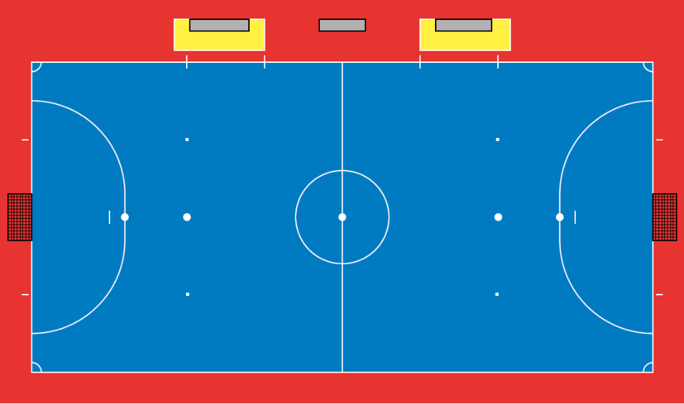

Spelplanens mått
Längden på sidlinjen måste vara längre än längden på mållinjen.

Alla linjer måste vara 8 cm breda.

För icke internationella matcher gäller följande mått:

Längd (sidlinje): | Minimum | 25 m
 | Maximum | 42 m
Bredd (mållinje): | Minimum | 16 m
 | Maximum | 25 m

För internationella matcher gäller följande mått:

Längd (sidlinje): | Minimum | 38 m
 | Maximum | 42 m
Bredd (mållinje): | Minimum | 20 m
 | Maximum | 25 m

Tävlingsbestämmelserna får fastställa längden på mållinjen och sidlinjen utifrån ovanstående mått.

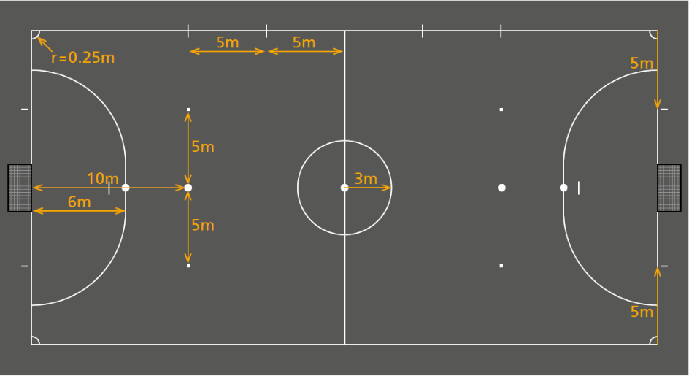

Måtten avser utsidan av linjerna eftersom linjerna är en del av spelplanen som de omsluter.

Straffpunkten mäts från mitten av straffpunkten till bakre delen av mållinjen.

10m:s markeringen (yttre straffpunkten) ska mätas från mitten av den yttre straffpunkten till den bakre delen av mållinjen.

5m:s markeringen i straffområdet, som markerar avståndet för målvakten vid en frispark från 10m (yttre straffpunkten), som påbörjas från det sjätte ackumulerade regelbrottet (DFSAR), ska mätas från mitten av 10m:s markeringen till den bakre delen av 5m:s markeringen (d.v.s. kanten på linjen närmast mållinjen).

Straffområdet
Två imaginära sexmeterslinjer dras från utsidan av varje målstolpe och i rät vinkel med mållinjen; i slutet av dessa linjer dras en kvartscirkel i riktning mot närmaste sidlinje, vardera med en radie av sex meter från utsidan av målstolpen. Den övre delen av varje kvartscirkel förenas av en 3.16 m linje som går parallellt med målet mellan målstolparna. Det område som avgränsas av dessa linjer är straffområdet.
I vardera straffområde finns en straffpunkt markerad sex meter från mittpunkten mellan målstolparna och med samma ekvidistans till dem. Detta är en cirkelmarkering med en radie om 6 cm.

Ytterligare en markering (linje) måste finnas i straffområdet, 5 m från
10 m markeringen för att säkerhetsställa att den försvarande målvakten observerar detta avstånd när en direkt frispark som påbörjas från det sjätte ackumulerade regelbrottet (DFSAR) ska slås. Denna markering är
8 cm bred och 40 cm lång.

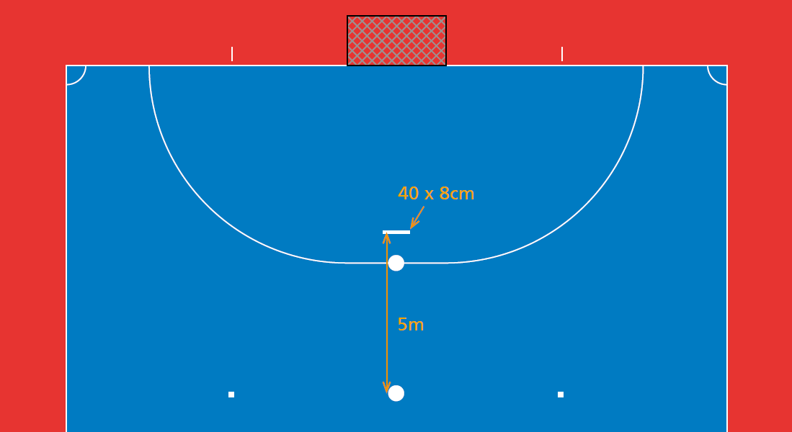

10 m:s markering (yttre straffpunkten)
En andra markering är gjord 10 meter från mittpunkten mellan målstolparna och med samma ekvidistans till dem. Detta är en cirkelmarkering med en radie om 6 cm.

Ytterligare två markeringar, vardera 5 meter till vänster och höger om den yttre straffpunkten, måste göras för att indikera det minsta avståndet som skall hållas när en spark läggs från yttre straffpunkten. Detta är en cirkelmarkering med en radie om 4 cm vardera.

En imaginär linje som passerar ovannämnda markeringar 10 m från och parallellt med mållinjen markerar gränserna för området vid förseelse som begås, och som utgör en DFSAR där lagen har rätt att välja mellan att lägga DFSAR på 10 m:s markeringen eller från det plats där regelbrottet inträffade.

Bytesområdena
Bytesområdena är områdena på sidlinjen framför lagbänkarna:
  - De ligger framför de tekniska områdena, 5 meter från mittlinjen och är 5 meter långa. De är markerade i varje ände med en linje på 80 cm i längd, varav 40 cm ritas på spelplanen och 40 cm utanför spelplanen med 8 cm i bredd.
  - Ett lags bytesområde ligger på hälften av planen som försvaras av nämnda lag. Varje lags bytesområde ändras vid halvlek och eventuella förlängningshalvlekar som krävs.

Mer information om byten och särskild procedur finns i regel 3.

Hörnområdet
En kvartscirkel med en radie på 25 cm ritas på spelplanen från varje hörn. Linjen (hörnbågen) har en bredd på 8 cm.

Tekniska området
Det tekniska området har utsedda sittplatser för matchfunktionärer och avbytare. Även om storleken och placeringen av tekniska områden kan skilja sig mellan anläggningarna, gäller följande riktlinjer:
- Det tekniska området ska endast förlängas med 1 m på vardera sida av de anvisade sittplatserna och upp till ett avstånd om 75 cm från sidlinjen.
- Markeringar ska användas för att definiera området.
- Antalet personer som får uppehålla sig i tekniska området anges i tävlingsbestämmelserna.
- De som uppehåller sig i tekniska området ska:
  - vara identifierade innan matchstart enligt tävlingsbestämmelserna;
  - uppträda på ett ansvarsfullt sätt;
  - stanna kvar inom det tekniska områdets gränser utom vid speciella omständigheter, t.ex. när en sjukgymnast/läkare kommer in på planen med en av domarnas tillstånd för att bedöma en skadad spelare.
- Endast en person i taget har rätt stå upp och ge taktiska instruktioner.
- Avbytare och sjukgymnast får värma upp på en angiven yta givet att det sker bakom tekniska området. Om en sådan yta inte finns, får de värma upp nära sidlinjen förutsatt att de inte förhindrar spelarnas och domarnas förflyttning, samt att de uppträder ansvarsfullt.

Bytesområde och tekniskt område
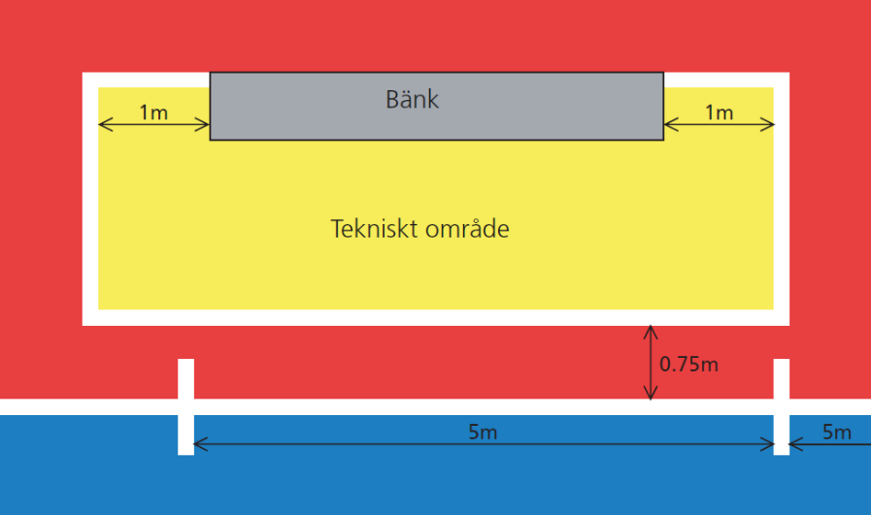

Säkerhet
Tävlingsbestämmelserna ska ange minsta avstånd från begränsningslinjerna på spelplanen (sidlinjer och mållinjer) till skiljeväggar (inklusive barriärer med skyltar, m.m.) som separerar publik, så att de alltid kan säkerställa säkerheten för medverkande i matchen.

Målen
Ett mål placeras i centrum av varje mållinje.

Ett mål består av två upprättstående stolpar med ekvidistans från hörnorna och sammanfogas av en horisontellt liggande målribba. Målstolparna och ribban måste vara gjorda av godkänt material och får inte vara farliga.

Målstolparna och målribban för båda målen måste ha samma form, vilket måste vara kvadratiskt, rektangulärt, runda, elliptisk eller en kombination av dessa alternativ.

Avståndet (invändigt mått) mellan stolparna ska vara 3 meter och från underkanten av ribban till marken ska det vara 2 meter.

Bägge målstolpar och ribban ska ha samma bredd och djup, 8 cm. Näten ska vara gjorda av ett godkänt material och förankras på baksidan av målstolparna och ribban på ett lämpligt sätt. De måste vara ordentligt fästa och får inte störa målvakten.

Om ribban hamnar ur position eller går sönder, ska spelet stoppas till dess att den har lagats eller placerats till rätta. Om det inte är möjligt att laga ribban, måste matchen avbrytas. Att använda rep för att ersätta ribban är inte tillåtet. Om ribban kan lagas, ska matchen återupptas med ett nedsläpp från den plats där bollen befann sig när spelet stoppades, förutsatt att bollen inte befann sig inom försvarande lagets straffområde och det laget som sist vidrörde bollen var det anfallande laget (se regel 8).

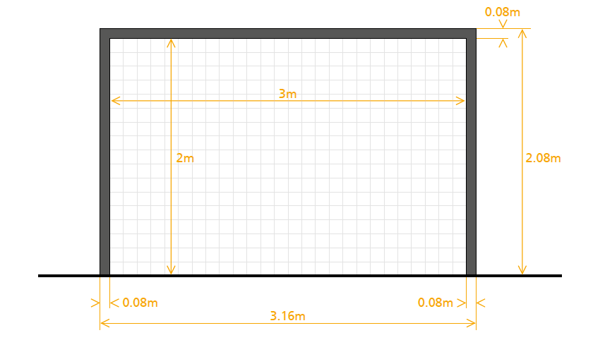
Målstolparna och ribban måste vara av annan färg än spelplanen

Målen måste ha ett stabiliserande system som förhindrar att de välter. De får inte fästas i marken och de måste ha en tillräcklig vikt på baksidan så att målstolparna kan röra sig rimligt utan att äventyra deltagarnas säkerhet.
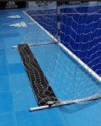
Portabla mål får endast användas om de uppfyller detta krav.

Förflyttning av målen
Domare är skyldiga att använda följande riktlinjer angående placeringen av målen längs mållinjen och hur mål görs:

Mål som är positionerat korrekt
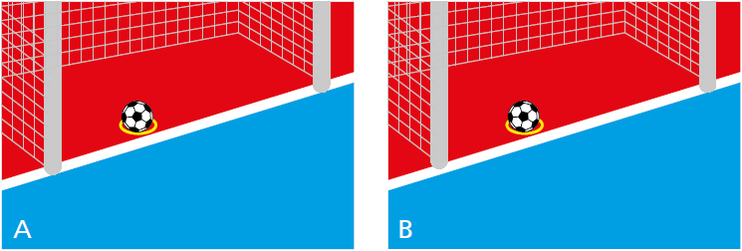

Mål som har förflyttats
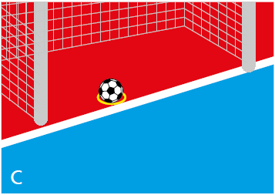

A = Mål.

B = Om båda målstolparna har kontakt med mållinjen måste domarna godkänna målet om hela bollen har passerat mållinjen.

C = Ett mål anses ha förflyttats när åtminstone en av målstolparna inte har kontakt med mållinjen.

I händelse av att en försvarande spelare (inklusive målvakten), antingen avsiktligt eller oavsiktligt flyttar eller välter sitt eget mål, innan bollen passerar mållinjen, måste målet godkännas om bollen skulle ha gått in i mål mellan målstolparnas normala position.

Om en försvarande spelare avsiktligt flyttar eller välter sitt eget mål och det får kontakt med bollen, ska en straffspark tilldömas motståndarlaget och spelaren som begick förseelsen måste varnas, eller om förseelsen förhindrade ett mål eller en uppbenbar målchans, ska spelaren utvisas.

Om en anfallande spelare flyttar eller välter målet avsiktligt eller oavsiktligt, får ett mål inte tillåtas och:
- om det var oavsiktligt, ska spelet återupptas med ett nedsläpp;
- om det var avsiktligt och målet får kontakt med bollen, ska spelet återupptas med en direkt frispark till motståndarlaget och spelaren måste varnas.
- om det var avsiktligt och målet inte får kontakt med bollen, ska spelet återupptas med en indirekt frispark till motståndarlaget och spelaren måste varnas.
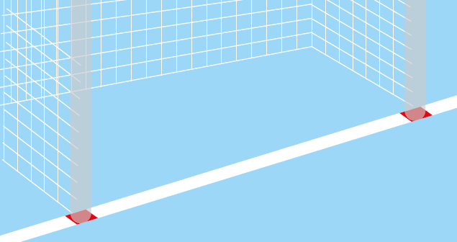

Ytterligare markeringar får genomföras under målstolparna för att hjälpa domarna att försäkra sig om att ett flyttat mål har återställts till sin korrekta position.

Reklam på spelplanen
Om tävlingsbestämmelserna inte förbjuder det, är golvreklam på spelplanen tillåtet, förutsatt att det inte distraherar eller förvirrar spelare eller domare, eller förhindrar visibiliteten av begränsningslinjerna på spelplanen.

Reklam på målnäten
Om tävlingsbestämmelserna inte förbjuder det, är reklam på målnäten tillåtet, förutsatt att det inte distraherar eller förvirrar spelare eller domare.

Reklam inom de tekniska områdena
Om tävlingsbestämmelserna inte förbjuder det, är golvreklam inom tekniska området tillåtet, förutsatt att det inte distraherar eller förvirrar de som uppehåller sig i området eller någon annan deltagare.

Reklam runtom spelplanen
Upprättstående reklam ska åtminstone vara:

- 1 m från sidlinjen, förutom I tekniska områdena och bytesområdena där all upprättstående reklam är förbjuden;
- på samma avstånd från mållinjen som djupet på målnäten;
- 1 m från målnäten.

REGEL 2 – BOLLEN

1 Egenskaper och mått
Bollen måste:
  - vara sfärisk;
  - vara tillverkad av godkänt material;
  - ha en omkrets mellan 62 cm och 64 cm;
  - väga mellan 400 g och 440 g i vikt när matchen börjar;
  - ha ett tryck motsvarande 0.6–0.9 atm (600–900 g/cm2) vid havsytan.

Bollen får ej studsa mindre än 50 cm eller mer än 65 cm vid första studs då den släpps från en höjd av 2 m.

Alla bollar som används vid officiella tävlingar som organiseras under FIFA:s regim eller andra federationer måste: följa kraven och bära ett av följande märken enligt FIFA:s kvalitetsprogram för fotbollar.

Varje markering indikerar att bollen har testats officiellt och att den möter de specifika tekniska kraven för den markeringen, vilket är utöver de minimikraven som redogörs i regel 2 och måste godkännas av FIFA.

Instituten som genomför testerna står under FIFA:s godkännande.

Reklam på bollen

I matcher som spelas vid en officiell tävling som är organiserad av FIFA, federationer eller nationella fotbollsförbund, är ingen kommersiell reklam tillåten på bollen, förutom logga/emblem för den tävlingen, tävlingsarrangören och den auktoriserade tillverkarens varumärke. Tävlingsbestämmelserna får begränsa storleken av sådana markeringar och likaså antalet.

Byte av defekt boll
Om bollen blir defekt under pågående spel, ska spelet stoppas och återupptas med ett nedsläpp genom att släppa ersättningsbollen där den ursprungliga bollen blev defekt, såvida inte spelet stoppades när den ursprungliga bollen befann sig i straffområdet hos det försvarande laget och det laget som senast vidrörde bollen var det anfallande laget (se regel 8). Det enda undantaget är när bollen spricker eller blir defekt som ett resultat av att ha träffat en av målstolparna eller ribban och sedan gå direkt in i mål (se avsnitt 6 i denna regel).

Om bollen blir defekt vid avspark, målkast, hörnspark, frispark, straffspark, inspark eller nedsläpp, ska återupptagande av spelet göras om.

Om bollen blir defekt vid en straffspark, straffsparkstävling eller DFSAR när den rör sig framåt och innan den träffar en spelare, ribban eller en målstolpe, ska straffsparken göras om.

Bollen får inte bytas ut under match utan en av domarnas tillstånd.

Extra bollar
Extra bollar som möter kraven enligt regel 2 får placeras ut runt spelplanen. Alla bollar är underställda domarnas kontroll.

Extra bollar på spelplanen
Om en extra boll kommer in på planen medan bollen är i spel, måste domarna stoppa matchen endast om den extra bollen stör spelet. Spelet måste återupptas med ett nedsläpp från den ursprungliga bollens läge när spelet stoppades, såvida det inte var inom straffområdet hos det försvarande laget och det laget som senast vidrörde bollen var det anfallande laget (se regel 8).

Om en extra boll kommer in på planen medan bollen är i spel utan att störa spelet, tillåter domarna att spelet fortsätter och måste få bort den extra bollen så snart som möjligt.

Mål vid defekt boll
Om bollen blir defekt efter att ha träffat en av målstolparna eller ribban och går direkt in i mål, ska domaren godkänna målet.

REGEL 3 – SPELARNA

Antalet spelare
En match spelas med två lag, som vardera har maximalt fem spelare, varav en måste vara målvakt. En match får inte starta eller återupptas om något av lagen har färre än tre spelare.

Om en lag har färre än tre spelare beroende på att en eller flera spelare avsiktligt lämnat spelplanen är domarna inte tvungna att stoppa spelet omedelbart och fördelsregeln kan användas. I dessa fall ska domarna inte tillåta att spelet återupptas efter att spelet stoppats om ett lag inte har minst tre spelare.

Om tävlingsbestämmelserna anger att alla spelare och avbytare måste namnges före start och ett lag startar en match med färre än fem spelare får endast de spelare och avbytare som nämns i lagrapporten delta i matchen vid ankomst.

Antal byten och avbytare
Ett obegränsat antal byten får genomföras under en match.

Officiella tävlingar
Maximalt nio avbytare får användas i en officiell tävling som organiseras av FIFA, federationer eller medlemsförbund. Tävlingsbestämmelserna måste ange hur många avbytare som får namnges.

Andra matcher
I inofficiella nationella “A-lags” -matcher, kan maximalt tio avbytare användas.

I alla andra matcher, kan ett större antal avbytare användas och namnges förutsatt att:
  - de berörda lagen når en överenskommelse kring det maximala antalet;
  - domarna informeras innan match.

Om domarna inte informeras, eller om lagen inte har nått en överenskommelse, är inte mer än tio avbytare tillåtna.

Inlämning av förteckning över spelare och avbytare
I alla matcher måste namnen på spelarna och avbytarna ges till domarna före matchstart, oavsett om de är närvarande eller inte. Varje spelare eller avbytare vars namn inte ges till domarna vid den här tidpunkten får inte delta i matchen.

Bytesprocedur
Ett byte kan göras när som helst, oavsett om bollen är i spel eller inte, förutom under en timeout. För att ersätta en spelare med en avbytare gäller följande:
- Den spelare som byts ut lämnar spelplanen via sitt eget lags bytesområde, om inget annat föreskrivs i Spelreglerna för Futsal.
- Spelaren som byts ut behöver inte få någon av domarnas tillstånd att lämna planen.
- Domarna behöver inte ge tillstånd åt avbytaren att komma in på planen.
- Avbytaren går in på planen först efter att spelaren som ska ersättas har lämnat.
- Avbytaren går in på spelplanen via det egna lagets bytesområde.

- Bytet är slutfört när avbytaren helt går in på planen via sitt eget lags bytesområde efter att ha lämnat sin väst ”hand till hand” till spelaren som byts ut, såvida inte den spelaren har behövt lämna spelplanen via en annan zon av någon anledning som anges i Spelreglerna för Futsal, i vilket fall avbytaren ska lämna sin väst till tredjedomaren.
- Från det ögonblicket blir avbytaren en spelare och den spelare som har ersatts blir en avbytare.
- Tillstånd att genomföra ett byte kan avslås under vissa omständigheter, t.ex. om avbytaren inte har sin utrustning i ordning.
- En avbytare som inte har slutfört byteproceduren kan inte återuppta spelet genom att ta en inspark, straffspark, frispark, hörnspark eller målkast, eller genom att ta emot bollen vid nedsläpp.
- Spelaren som byts ut kan delta ytterligare i matchen.
- Alla avbytare är föremål för domarnas auktoritet och jurisdiktion, oavsett om de spelar eller inte.

Uppvärmning
Maximalt fem avbytare per lag får värma upp samtidigt.

Byte av målvakt
- Varje avbytare kan byta plats med målvakten utan att informera domarna eller vänta på ett stopp i matchen.
- Varje spelare kan byta plats med målvakten, dock måste den spelaren göra det under ett stopp i matchen och måste informera domarna innan bytet genomförs.
- En spelare eller avbytare som ersätter målvakten måste bära en målvaktströja med spelarens eller avbytarens egna tröjnummer på baksidan av tröjan. Tävlingsbestämmelserna kan också föreskriva att en spelare som fungerar som flygande målvakt måste ha exakt samma färg som målvaktens tröja.

Regelbrott och bestraffningar
Om en avbytare går in på spelplanen innan spelaren som byts ut har lämnat, eller om en avbytare kommer in på spelplanen från en annan plats än sitt eget lags bytesområde ska:
- domarna stoppa spelet (dock inte omedelbart om de kan tillämpa fördelsregeln);
- domarna varna avbytaren för att gå in på spelplanen i strid mot bytesproceduren och beordra avbytaren att lämna spelplanen.

Om domarna har stoppat spelet, ska spelet återupptas med en indirekt frispark till motståndarlaget. Om den felande avbytarens lag även begår ett annat regelbrott, ska spelet återupptas i enlighet med avsnittet Tolkningar och Rekommendationer hänförligt till regel 3, som utgör en del av avsnittet praktiska riktlinjer för futsaldomare och andra matchfunktionärer.

Om den spelare som byts ut under ett byte lämnar spelplanen via en annan plats än det egna lagets bytesområde, av skäl som inte föreskrivs i Spelreglerna för Futsal, ska domarna stoppa spelet (men inte omedelbart om de kan tillämpa fördelsregeln) och varna spelaren för att lämna planen i strid med bytesproceduren.

Om domarna har stoppat spelet ska det återupptas med en indirekt frispark till motståndarlaget.

För något annat regelbrott ska:
- de berörda spelarna varnas;
- matchen återupptas med en indirekt frispark till motståndarlaget.
I speciella fall ska spelet återupptas i enlighet med avsnittet Tolkningar och Rekommendationer hänförligt till regel 3, som utgör en del av avsnittet praktiska riktlinjer för futsaldomare och andra matchfunktionärer.

Utvisade spelare och avbytare
En spelare som utvisas:
- innan spelarförteckningen lämnats kan inte anges på förteckningen i någon funktion;
- efter att ha angivits på spelarförteckning och före avspark, kan ersättas av en namngiven avbytare som inte får ersättas.

En namngiven avbytare som utvisas, antingen före avspark eller efter, får inte ersättas.

En avbytare kan ersätta en spelare som visats ut efter avspark och komma in på spelplanen efter det att två minuters speltid har förflutit efter utvisningen (dvs. efter att dennes lag har avtjänat en två minuters reducering), förutsatt att denne har tillstånd från tidtagaren eller tredjedomaren, såvida inte ett mål görs innan de två minuterna har gått, i vilket fall följande villkor gäller:
- Om det finns fem spelare mot fyra, eller fyra mot tre och laget med fler spelare gör ett mål, kan laget med färre spelare ökas med en spelare.
- Om båda lagen spelar med tre eller fyra spelare och ett mål görs, ökas inget lag förrän de har avtjänat sina respektive två minuters reducering.
- Om det finns fem spelare som spelar mot tre och laget med fem spelare gör ett mål, kan laget med tre spelare bara ökas med en spelare.
- Om laget med färre spelare gör ett mål fortsätter spelet utan att ändring sker av antalet spelare tills de två minuterna har gått, såvida inte laget med det större antalet spelare därefter gör ett mål under tiden.

Extra personer på spelplanen
Tränaren och andra funktionärer som finns förtecknade på spelarförteckningen är lagfunktionärer. Den som inte nämns på spelarförteckningen som spelare, avbytare eller lagfunktionär betraktas som utomstående.

Om en lagfunktionär, avbytare (förutom när denne genomför en bytesprocedur), utvisad spelare eller utomstående beträder spelplanen, måste domarna:
- stoppa spelet endast om spelet påverkas;
- se till att personen avlägsnas när spelet stoppats;
- vidta lämplig disciplinär åtgärd.

Om spelet stoppats och påverkan skett från:
- en lagfunktionär, avbytare eller utvisad spelare återupptas spelet
med en direkt frispark eller straffspark;
- en utomstående återupptas spelet med ett nedsläpp.

Domarna måste rapportera händelsen till vederbörande myndighet.

Mål som görs med en extra person på spelplanen
Om bollen är på väg i mål och påverkan inte hindrar en försvarande spelare att spela bollen godkänns målet om bollen går i mål (även om det blev kontakt med bollen), såvida inte det var någon i det anfallande laget som påverkade.

Om, efter att ett mål gjorts och spelet har återupptagits, och domarna inser att
en extra person befunnit sig på spelplanen när målet gjordes, kan målet inte underkännas.

Om den extra personen fortfarande är på spelplanen måste domarna:
- stoppa spelet;
- se till att den extra personen avlägsnas;
- återuppta spelet med ett nedsläpp eller frispark beroende på vilket som är lämpligt.

Domarna måste rapportera händelsen till vederbörande myndighet.

Om, efter att ett mål gjorts och innan spelet återupptagits domarna inser att en extra person befunnit sig på spelplanen när målet gjordes:
- Domarna ska underkänna målet om den extra personen var:
  - en spelare, avbytare, utvisad spelare eller lagfunktionär som hör till det laget som gjorde målet; spelet återupptas med en direkt frispark från den plats där den extra personen befann sig;
  - en utomstående som påverkar spelet genom att styra bollen i mål eller förhindra en försvarsspelare från att spela bollen; spelet återupptas med ett nedsläpp.

- Domarna ska godkänna målet om den extra personen var:
  - en spelare, avbytare, eller utvisad spelare eller lagfunktionär som hör till det lag som släppte in målet;
  - en utomstående som inte påverkade spelet.

I samtliga fall måste domarna få bort den extra personen från spelplanen.

Otillåtet återinträde av spelare utanför spelplanen
Om en spelare, som måste ha en av domarnas tillstånd för att återinträda på spelplanen, återinträder utan domarens tillstånd ska domaren:
- stoppa spelet (inte omedelbart om spelaren inte stör spelet, en matchfunktionär eller om fördelsregeln kan tillämpas);
- varna spelaren för att beträda spelplanen utan tillstånd.

Om domaren stoppar spelet ska det återupptas:
- med en direkt frispark från den plats där påverkan inträffade;
- med en indirekt frispark från den plats där bollen befann sig när spelet
stoppades om ingen påverkan inträffade.

En spelare som passerar en begränsningslinje som en del av en rörelse i spelet begår inget regelbrott.

Lagkapten
Lagkaptenen saknar särskild status eller rättigheter men har ett visst ansvar
för lagets uppträdande.

REGEL 4 – SPELARNAS UTRUSTNING

Säkerhet
En spelare får inte använda eller bära utrustning eller annat föremål som är farligt.

Alla typer av smycken (halsband, ringar, armband, örhängen, läderband, gummiband etc.) är förbjudna och måste tas bort. Användning av tejp för att täcka smycken är inte tillåtet.

Spelarna och avbytarna måste inspekteras innan matchen startar. Om en spelare bär eller använder obehörig/farlig utrustning eller smycken på spelplanen, måste domarna beordra spelaren att:
  - avlägsna föremålet;
  - att lämna spelplanen vid nästa spelavbrott om spelaren är oförmögen eller ovillig att lyda.

En spelare som vägrar att lyda eller bär föremålet på nytt måste varnas.

Obligatorisk utrustning
En spelares obligatoriska grundutrustning består av följande separata delar:
  - tröja med ärmar
  - kortbyxor – målvakten är tillåten att ha byxor
  - strumpor – tejp eller annat material som bärs utanpå̊ måste ha samma färg som den del av strumpan det fästs på eller täcker
  - benskydd – dessa måste vara av lämpligt material för att ge tillräckligt skydd och täckas av strumporna
  - skor

En spelare som tappar sina skor eller benskydd oavsiktligt måste återställa
dessa så snart som möjligt och senast när bollen därefter går ur spel; om innan detta gjorts, spelaren spelar bollen och/eller gör mål, godkänns målet.

Färger
- De två lagen måste bära färger som skiljer dem från varandra och matchfunktionärerna.
- Varje målvakt måste bära färger som skiljer sig från de andra spelarna och matchfunktionärerna.
- Om de två målvakternas tröjor har samma färg och ingen av dem har någon annan tröja att byta till, ska domaren tillåta att matchen spelas.

Undertröjor måste vara enfärgade och ha samma färg som huvudfärgen på tröjans ärm eller ha mönster/färger som är exakt samma som tröjans ärm.

Underbyxor/tights eller tights måste vara samma färg som huvudfärgen på kortbyxorna eller på den lägsta delen av kortbyxorna – spelare i samma lag måste bära samma färg.

Tävlingsbestämmelserna kan föreskriva att de som uppehåller sig i det tekniska området, utöver avbytarna, ska bära kläder som har en annan färg än kläderna som spelarna och matchfunktionärerna bär.

Annan utrustning
Skyddsutrustning som inte är farlig, såsom huvudbonader, ansiktsmasker, samt knä- och armskydd tillverkade av mjukt, stoppat lättviktsmaterial är tillåtna, likväl som målvakters kepsar och sportglasögon.

Västar
En väst måste bäras över tröjan för att identifiera avbytarna. Västen ska ha en annan färg än båda lagens tröjor och motståndarens västar.

Huvudbonader
När huvudbonader (undantaget målvakters kepsar) bärs måste dessa:
  - vara svarta eller ha samma huvudfärg som tröjan (förutsatt att spelarna i samma lag bär samma färger)
  - överensstämma med det professionella utseendet hos spelarens utrustning
  - inte vara fästa i tröjan
  - inte utgöra någon fara för spelaren som bär den eller för någon annan spelare (t.ex. öppnings/stängningsanordning runt halsen)
  - inte ha någon del som sträcker sig utanför ytan (utstickande delar).

Knä- och armskydd
När knä- och armskydd används, måste de ha samma färg som huvudfärgen på tröjärmen (armskydd) eller byxorna/kortbyxorna (knäskydd), och får inte sticka ut överdrivet.

När det inte är möjligt att matcha dessa färger, får svarta eller vita skydd användas tillsammans med tröjärmar/kortbyxor (byxor när det tillämpas) i samtliga färger. När skydd används som inte matchar tröjärmen/kortbyxorna (eller byxor), ska samtliga skydd (arm- och knäskydd) ha samma färg, d.v.s. svarta eller vita.

Elektronisk kommunikation
Spelare (inklusive avbytare och utvisade spelare) får inte bära någon form av elektronisk utrustning eller kommunikationsutrustning (utom när EPTS är tillåten).

Lagfunktionärer får använda elektronisk kommunikation när det direkt gäller spelares hälsa eller säkerhet eller av anledningar som rör taktik/coachning men endast liten, mobil, handhållen utrustning (t ex mikrofon, hörlur, öronsnäcka, mobiltelefon/smartphone, smartwatch, platta eller laptop) får användas. En lagfunktionär som använder otillåten utrustning eller som uppträder på ett olämpligt sätt som ett resultat av användande av elektronisk eller kommunikationsutrustning kommer att avvisas från tekniska område.

Elektroniska prestations- och positioneringssystem (EPTS)
När bärbar teknik (BT) används som en del av elektroniska prestations- och positioneringssystem (EPTS) i matcher spelade i en officiell tävling anordnad inom FIFA, konfederationer eller nationella fotbollförbund ska tävlingsarrangören säkerställa att teknik som fästs på spelarens utrustning inte är farlig och följer kraven för bärbar EPTS enligt FIFA Quality Programme för EPTS.

När elektroniska system för mätning av prestation och position (s.k. EPTS) används (efter medgivande från nationellt förbund/tävlingsarrangör) måste tävlingsarrangören säkerställa att information och data utsända från EPTS
till det tekniska området under matcher som spelas i en officiell tävling är tillförlitliga och noggranna.

FIFA Quality Programme för EPTS stödjer tävlingsarrangörer med ansöknings och godkännande processen för tillförlitlig och noggrann EPTS.

Slogans, slagord, uttryck, bilder och reklam
Utrustning får inte ha några politiska, religiösa, personliga slogan/slagord, uttryck eller bilder. Spelare får ej visa underkläder som innehåller politiska, religiösa, personliga slogan/slagord, uttryck eller bilder, eller reklam som inte är tillverkarens logotyp. Vid överträdelse kommer spelaren eller laget att bestraffas av tävlingsarrangören, nationella fotbollförbundet eller av FIFA.

Principer
Regel 4 gäller all utrustning (inklusive kläder) som bärs av spelare och avbytare; principerna gäller också alla lagfunktionärer i det tekniska området.

  - Följande är (vanligtvis) tillåtet:
    - spelarens nummer, namn, lagsymbol, slogan/emblem som verkar för futsal, respekt och integritet, samt annonsering tillåten genom tävlingsbestämmelserna eller bestämmelser inom nationellt fotbollförbund, konfederation.
    - matchfakta: lag, datum, tävling/evenemang, arena.
  - Tillåtna slogan, uttryck eller bilder begränsas till tröjans framsida, ärm och/eller armbindel.
  - I vissa fall får slogan, uttryck eller bild endast framträda på lagkaptenens armbindel.

Tolkning av regeln
Vid tolkning av regeln om slogan, uttryck eller bild är tillåtna ska hänsyn
tas till Regel 12 (Otillåtet spel och olämpligt uppträdande) som kräver att
domaren vidtar åtgärd mot en spelare som:
  - använder stötande, förolämpande eller smädligt språk och/eller handlingar;
  - gör gester eller agerar på ett provokativt, förlöjligande eller uppviglande sätt.

Slogans, slagord, uttryck eller bilder som faller inom dessa kategorier är inte tillåtna.

Medan ”religiösa” och ”personliga” är relativt enkelt att definiera är ”politiska” mindre tydligt, men slogan, uttryck eller bild relaterade till följande inte är tillåtna:
- någon/några person/personer, levande eller död(a) (utom om de är en del
av den officiella tävlingens namn)
- någon lokal, regional, nationell eller internationell parti/organisation/
grupp, etc.
- någon lokal, regional, nationell regering eller dess departement, byråer eller
- funktioner
- någon organisation som är diskriminerande
- någon organisation, vars mål/handlingar sannolikt är stötande för ett
betydande antal personer
- någon särskild politisk handling/händelse.

Vid åminnelse av en viktig nationell eller internationell händelse ska känsligheten hos motståndarlaget (inklusive dess supportrar) och allmänheten noga övervägas.

Tävlingsbestämmelserna får innehålla ytterligare begränsningar, särskilt vad gäller storlek, antal och placeringen av tillåtna slogan, uttryck, bilder och reklam. Det rekommenderas att oenigheter som rör slogan, uttryck eller bilder får sin lösning innan en match/tävling sker.

Regelbrott och bestraffningar
För något regelbrott som inte avser farlig utrustning, behöver spelet inte stoppas och spelaren:
- instrueras av domaren att lämna spelplanen för att rätta till sin utrustning;
- lämnar spelplanen när spelet stoppas, om inte utrustningen redan har rättats till.

En spelare som lämnar spelplanen för att rätta till eller ändra utrustning måste:
- få utrustningen kontrollerad av en matchfunktionär innan tillstånd ges för
återinträde;
- endast återinträda med en av domarnas tillstånd.

En spelare som inträder utan domarens tillstånd måste varnas och om spelet stoppas för att utdela varningen ska en indirekt frispark dömas från den plats där bollen befann sig när spelet stoppades, utom om det var en påverkan; vid påverkan ska en direkt frispark (eller straffspark) dömas från den plats där påverkan inträffade.

Numrering av spelare
Tävlingsbestämmelserna måste föreskriva numreringen av spelarna, vilket normalt sett är från 1 till 15 med nummer 1 reserverat för målvakten.

Arrangörerna måste ha i åtanke att det är väldigt svårt och olämpligt för domarna att visa tecken för nummer högre än 15.

Numret på varje spelare måste vara synligt på ryggen och vara urskiljbart från huvudfärgen på tröjan. Tävlingsbestämmelserna måste avgöra storleken på siffrorna och huruvida de är obligatoriska, såväl som dess placering/storlek på andra delar av spelarnas grundutrustning.

REGEL 5 – DOMARNA

Domarnas myndighet
Varje match leds av två domare – domaren och andredomaren – som har full rätt att fatta beslut enligt Spelreglerna för Futsal i anslutning till matchen.

Domarnas beslut
Domarnas beslut i fakta som rör spelet, inkluderande om ett mål har gjorts eller ej, samt matchens resultat, är slutgiltiga. Beslut tagna av domarna och övriga matchfunktionärer måste alltid respekteras.

Domarna kan inte ändra ett beslut om spelets återupptagande efter att ha insett att det är felaktigt, eller efter råd från en övriga matchfunktionär, om spelet återupptagits eller om domaren har signalerat för att bekräfta första eller andra halvleks slut (inklusive förlängning) och lämnat spelplanen och dess närhet efter att tidtagaren har ljudit den akustiska signalen, eller om matchen har avbrutits.

Ibland indikerar/kommunicerar en assisterande domarna ett regelbrott som ska bestraffas med gult/rött kort, utan att domarna ser indikationen eller hör kommunikationen förrän spelet har återupptagits. Domarna kan då fortfarande vidta lämplig disciplinär åtgärd, men inte det ursprungliga återupptagandet av spelet för det regelbrottet.

Domarens beslut väger tyngre än andredomarens om båda signalerar en förseelse och det råder oenighet mellan dem.

I händelse av otillbörlig inblandning eller olämpligt uppträdande ska domaren frånta andredomaren eller andra matchfunktionärer deras uppgifter, ordna så de byts ut och rapportera till berörda myndigheter.

Befogenheter och uppgifter

Domarna:
- ser till att Spelreglerna för Futsal följs;
- leder matchen tillsammans med övriga matchfunktionärer när det är tillämpbart;
- säkerställer att alla bollar som används uppfyller kraven i Regel 2;
- säkerställer att spelarnas utrustning uppfyller kraven i Regel 4;
- för anteckningar om matchincidenter;
- stoppar matchen efter eget omdöme för regelbrott mot Spelreglerna
för Futsal;
- stoppar, skjuter upp eller avbryter matchen för något annat problem, såsom yttre störningar; exempelvis om:
  - strålkastarna/belysningen är otillräcklig;
  - ett objekt kastas/sparkas av en åskådare och träffar en matchfunktionär, spelare, avbytare eller lagfunktionär – får domarna låta matchen fortsätta eller stoppas, skjuta upp eller avbryta matchen beroende på incidentens allvarlighetsgrad;
  - en åskådare blåser i en visselpipa som påverkar spelet – ska spelet stoppas och återupptas med nedsläpp;
  - en extra boll, annat föremål eller ett djur beträder spelplanen under match – ska domarna:
- stoppa spelet (och återuppta det med ett nedsläpp) endast om den/det påverkar spelet, såvida inte bollen går i mål och påverkan inte hindrar en försvarande spelare att spela bollen, målet ska godkännas om bollen går i mål (även om det blev kontakt med bollen) såvida inte det var någon i det anfallande laget som påverkade;
- tillåta spelet att fortsätta om den/det inte påverkar spelet och se till att den/det avlägsnas så snart som möjligt.
- stoppar spelet om en spelare är allvarligt skadad och ser till att spelaren flyttas från spelplanen. En skadad spelare, målvakten inkluderad, får inte behandlas på spelplanen och får endast återinträda efter att spelet återupptagits; denne måste beträda spelplanen via det egna lagets bytesområde. De enda undantagen till kravet på att lämna spelplanen är när:
  - en målvakt och en utespelare har kolliderat och behöver tillsyn;
  - spelare från samma lag har kolliderat och behöver tillsyn;
  - en allvarlig skada har inträffat;

  - en spelare är skadad som en följd av ett fysiskt regelbrott för vilket motspelaren är varnad eller utvisad (t.ex. vårdslöst eller allvarligt otillåtet angrepp), om bedömningen/behandlingen slutförs snabbt;
  - en straffspark har dömts och den skadade spelaren kommer att vara straffsparksläggare.
  - en straffspark har tilldömts och den skadade spelaren ska vara målvakten.
- ser till att en spelare som blöder lämnar spelplanen. Spelaren får endast återinträda efter att ha fått signal från domaren som måste vara övertygad om att blödningen har stoppats och att det inte finns något blod på utrustningen;
- om domaren har tillåtit läkarna och/eller bårbärarna att beträda spelplanen måste spelaren lämna planen på en bår eller till fots. En spelare som inte följer detta måste varnas för olämpligt uppträdande.
- om domaren har beslutat att dela ut en varning eller en utvisning till en spelare som är skadad och måste lämna spelplanen för behandling ska kortet visas innan spelaren lämnar spelplanen;
- om spelet inte har stoppats av någon annan anledning, eller om den skada som spelaren fått inte beror på ett regelbrott, ska domaren återuppta spelet med ett nedsläpp;
- låter spelet fortsätta till dess bollen är ur spel om en spelare endast är lindrigt skadad;
- tillåter spelet att fortsätta när ett regelbrott begås och det icke-felande laget kommer att vinna på fördelen, samt bestraffa regelbrottet om den förväntade fördelen inte uppstår vid det tillfället eller inom några få sekunder;
- bestraffar det mer allvarliga regelbrottet när mer än ett regelbrott sker samtidigt;
- vidtar disciplinära åtgärder mot spelare som gör sig skyldiga till regelbrott som är varnings- och utvisningsberättigade. De är inte skyldiga att vidta denna åtgärd omedelbart, men måste göra det vid nästa spelavbrott;
- vidtar åtgärder mot lagfunktionärer som inte uppträder på ett ansvarsfullt sätt och erinrar, visar gult kort för varning eller rött kort för utvisning från spelplanen och dess omedelbara närhet, inklusive det tekniska området; om den felande inte kan identifieras ska den högsta närvarande ledaren i det tekniska området bestraffas. En medicinsk lagfunktionär som begår ett regelbrott som innebär utvisning får bli kvar om laget inte har någon annan medicinsk person tillgänglig och får agera om en spelare behöver medicinsk tillsyn;
- agerar efter råd från de övriga matchfunktionärerna rörande händelser som domaren inte har sett.
- ser till att inga obehöriga personer beträder spelplanen;
- indikerar spelets återupptagande efter att det har stoppats;
- ger de tecken som beskrivs i avsnittet domare och andra matchfunktionärers tecken;

  - tar en position på och runtom spelplanen på det sätt som beskrivs i de särskilda avsnitten som avser praktiska riktlinjer för futsaldomare och andra matchfunktionärer, när så behövs;
  - förser vederbörande myndighet med matchrapport, vilken inkluderar information om disciplinära åtgärder mot spelare och/eller lagledare och andra incidenter före, under och efter matchen.

Domaren:
  - fungerar som tidtagare och tredjedomare om dessa matchfunktionärer inte finns på plats;
  - skjuter upp eller avbryter matchen för vad som enligt dennes bedömning är brott mot Spelreglerna för Futsal;
  - skjuter upp eller avbryter matchen, för vad som enligt dennes bedömning utgör störningar utifrån, oavsett sort.

Andredomaren:
  - ersätter domaren som blir skadad eller får förhinder.

Matchfunktionärernas ansvar
En domare (eller när det är tillämpbart, övriga matchfunktionärer) är inte ansvariga för:
- någon form av skada som drabbar spelare, funktionär eller åskådare;
- någon skada på något slags egendom;
- någon annan förlust som drabbar någon individ, klubb, företag, sammanslutning eller annan organisation, som är eller kan bli föremål för något beslut fattat enligt villkoren i Spelreglerna eller som avser de normala åtgärder som krävs för att anordna, spela och leda en match.

Sådana beslut kan innehålla ett beslut:
- att spelplanens eller dess omgivnings skick, eller att väderförhållandena, är sådana att en match kan tillåtas eller inte tillåtas att spelas;
- att avbryta en match av någon anledning;
- om lämpligheten hos tillhörigheter, bollen och utrustning som används under en match;
- att stoppa eller inte stoppa en match på grund av åskådarna ingripande eller något problem vid åskådarplatserna;
- att stoppa eller inte stoppa spelet för att låta en skadad spelare flyttas från spelplanen för behandling
- att beordra att en skadad spelare flyttas från spelplanen för behandling (bortsett från ovannämnda undantag).

- att tillåta eller inte tillåta en spelare att bära viss klädsel eller utrustning;
- där domaren har befogenhet, att tillåta eller inte tillåta några personer (inklusive lag- eller stadionfunktionärer, säkerhetspersonal, fotografer eller andra mediarepresentanter) att finnas i närheten av spelplanen;
- varje annat beslut fattat i enlighet med Spelreglerna för Futsal eller i överensstämmelse med deras uppgifter enligt bestämmelserna inom FIFA, konfederation, nationellt fotbollförbund eller tävlingsbestämmelser under vilka matchen spelas;

Internationella matcher
En andredomare är obligatorisk i internationella matcher.

Domarnas utrustning

Obligatorisk utrustning
Domarna måste ha följande utrustning:
- minst en visselpipa
- röda och gula kort
- anteckningsblock (eller andra medel för att föra anteckningar i matchen)
- minst en klocka

Annan utrustning
Domarna kan få tillåtelse att ha:
- utrustning för att kommunicera med andra matchfunktionärer – headset etc.;
- EPTS eller andra verktyg för att övervaka hälsa och kondition.

Domarna får inte ha någon annan elektronisk utrustning, inklusive kameror.

Domare och andra matchfunktionärer får inte bära smycken (med undantag för klocka eller likvärdig enhet för att bevaka tiden då en tidtagare inte finns tillgänglig).

REGEL 6 – ÖVRIGA MATCHFUNKTIONÄRER

Assisterande domarna
Två assisterande domare kan utses (en tredjedomare och en tidtagare) vilka måste utföra sina uppgifter enligt Spelregler för Futsal. De är placerade på sidan av spelplanen, i nivå med mittlinjen och på samma sida som bytesområdena. Tidtagaren håller sig sittande vid tidtagarbordet medan tredjedomaren får utföra sina uppgifter antingen sittandes eller ståendes.

Tidtagaren och tredjedomaren är utrustade med lämplig klocka (kronometer) och nödvändig utrustning för att indikera ackumulerade regelbrott. Detta tillhandahålls av det förbund eller förening under vilkens ansvarsområde matchen spelas.

De förses med ett tidtagarbord för att kunna utföra sina uppgifter korrekt.

Befogenheter och uppgifter

Tredjedomaren:
- assisterar domarna och tidtagaren;
- för anteckningar om de spelare som deltar i matchen;
- övervakar utbyte av bollar på domarnas begäran;
- kontrollerar avbytarnas utrustning innan de inträder på planen;
- antecknar målgörares nummer;
- informerar domarna på plan om alla regelbrott, otillåtet spel eller olämpligt uppträdande som begås av någon deltagare i matchen, vilket domarna kan välja att ta i beaktande eller inte;
- informerar tidtagaren om begärd timeout när en lagfunktionär begär sådan;
- ger den obligatoriska timeoutsignalen så fort tidtagaren gett den akustiska signalen för att informera domarna och lagen om att timeout tillåtits;
- för anteckningar om begärda timeouter;
- för anteckningar om ackumulerade regelbrott begångna av respektive lag som signalerats av domarna i varje halvlek;
- ger den obligatoriska signalen att ett lag begått fem ackumulerade regelbrott under en halvlek;

- placerar en synlig skylt på tidtagarens bord för att indikera att ett lag begått fem ackumulerade regelbrott under en halvlek;
- för anteckningar om namn och nummer på samtliga spelare som varnats eller utvisats;
- delar ut ett dokument till en lagfunktionär i respektive lag innan start av varje halvlek med vilket de kan begära timeout. Dessa samlas in efter varje halvlek om ingen timeout begärts;

TIMEOUT TEMPS MORT
TIEMPO MUERTO AUSZEIT

- delar ut ett dokument till en lagfunktionär i respektive lag vilket visar när en avbytare får inträda på spelplanen för att ersätta en utvisad spelare;

THE SUBSTITUTE MAY ENTER THE PITCH WHEN THERE
IS/ARE MINUTE(S) AND SECOND(S) LEFT ON THE CHRONOMETER BEFORE THE END OF THE PERIOD.

LE REMPLAÇANT POURRA ENTRER SUR LE TERRAIN QUAND
LE CHRONOMÈTRE INDIQUERA MINUTE(S) ET SECONDE(S) AVANT LA FIN DE LA PÉRIODE.

EL SUPLENTE PODRÁ ENTRAR EN EL TERRENO DE JUEGO CUANDO EL CRONÓMETRO INDIQUE MINUTO(S) Y SEGUNDO(S) PARA
FINALIZAR EL PERIODO.

DER AUSWECHSELSPIELER DARF DAS SPIELFELD BETRETEN,
WENN IN DER HALBZEIT NOCH MINUTE(N) UND SEKUNDE(N) ZU SPIELEN SIND.

- övervakar, under domarnas tillsyn, inträdet av spelare vilka lämnat spelplanen för att korrigera sin utrustning;
- övervakar, under domarnas tillsyn, inträdet av spelare vilka lämnat
spelplanen på grund av någon skada;

  - signalerar till domarna när ett uppenbart misstag har skett vid varning eller utvisning, eller om våldsamt uppträdande förekommit utanför domarnas synfält. I samtliga fall är det domarna som beslutar om fakta som rör spelet;
  - övervakar uppträdandet av personerna i det tekniska området samt på bänkarna och informerar domarna om något olämpligt uppträdande;
  - för anteckningar om spelavbrott på grund av störningar utifrån och anledningarna till dessa;
  - assisterar domarna genom att bidra med all relevant information som berör matchen;
  - placerar sig själv på spelplanen enligt beskrivning som anges i de särskilda delarna av avsnittet praktiska riktlinjer för futsaldomare och andra matchfunktionärer, när det krävs av denne;
  - ersätter andredomaren ifall domaren eller andredomaren skadas eller får förhinder.

Tidtagaren:
säkerställer att matchens längd följer bestämmelserna i Regel 7 genom att:
  - starta kronometern efter korrekt avspark;
  - stoppa kronometern när bollen är ur spel;
  - starta den igen efter att spelet återupptagits korrekt efter inspark, målkast, hörnspark, avspark, frispark, straffspark eller ett nedsläpp;
  - stoppa kronometern efter att mål har gjorts, efter en straffspark eller frispark har tilldelats, eller efter att en spelare har skadats;
  - stoppa kronometern när domarna signalerar att de ska göra det;
  - registrerar mål, ackumulerade regelbrott och halvlek på resultattavlan, om sådan är tillgänglig;
  - indikerar ett lags begäran av timeout med en visselpipa eller annan
akustisk signal som skiljer sig från domarnas signal, efter att ha blivit
informerad av tredjedomaren eller någon av domarna på spelplanen;
  - tar tid på en minuts timeout;
  - indikerar slutet på en minuts timeout med en visselpipa eller akustisk signal som skiljer sig från domarnas signal;
  - indikerar det femte ackumulerade regelbrottet som begåtts av ett lag med en visselpipa eller akustisk som skiljer sig från domarnas signal, efter att ha informerats av tredjedomaren;

  - tar tiden på ett lags två minuters numerära reducering;
  - indikerar slutet av första halvlek, slutet av matchen eller slutet av extra förlängningshalvlekar, om extra förlängningshalvlekar spelas, med en annan visselpipa eller signal som skiljer sig från domarnas;
  - placerar sig själv på spelplanen enligt beskrivning som anges i de särskilda delarna av avsnittet Praktiska Riktlinjer för Futsaldomare och andra matchfunktionärer;
  - utför tredjedomarens uppgifter ifall denne inte är närvarande, om inte en reservassisterande domare är utsedd;
  - bidrar med annan relevant information som berör matchen.

Internationella matcher
För internationella matcher är tredjedomarens och tidtagarens närvaro obligatorisk.

Vid internationella matcher måste kronometern innehålla alla nödvändiga funktioner (precis tidtagning, anordning för att ta tid på tvåminutersutvisning för en eller flera spelare samtidigt och för att övervaka ackumuleringen av regelbrott av respektive lag under varje halvlek).

Reservassisterande domare (RAD)
I turneringar eller tävlingar där denna roll är tilldelad, måste den reservassisterande domarens roll och uppgifter vara i enlighet med riktlinjerna som fastställts i Spelreglerna för Futsal.

Reservassisterande domaren ska:
- utses enligt tävlingsbestämmelserna och ersätter tredjedomaren om någon av domarna inte kan fullfölja matchen;
- assisterar domarna vid alla tillfällen, inklusive att bistå med de administrativa uppgifterna före, under och efter match, enligt domarnas krav;
- skickar in en rapport efter matchen till vederbörande myndighet med samtliga olämpliga uppträdanden och incidenter som skett utanför domarnas synfält, och meddelar domarna om någon rapport upprättas;
- för anteckningar om alla incidenter som sker före, under och efter match;
- bär en alternativ kronometer ifall den behövs på grund av någon typ av incident;
- tar en position för att kunna assistera domarna genom att bidra med all relevant information gällande matchen.

REGEL 7 – SPELTIDEN

Halvlekar
Matchen varar i två halvlekar om 20 minuter, vilket endast får reduceras om det anges i tävlingsbestämmelserna.

Avslutning av halvlekarna
Tidtagaren indikerar slutet av respektive 20-minuters halvlek (och respektive förlängningshalvlek) med den akustiska signalen.
  - Halvleken är slut när den akustiska signalen ljuder, även om domarna inte signalerar slutet på matchen med en visselpipa.
  - Om en direkt frispark som utgör det sjätte ackumulerade regelbrottet har tilldelats eller en straffspark när en halvlek håller på att ta slut, ska halvleken anses vara avslutad när sparken har fullföljts. Respektive spark anses vara fullföljd när bollen är i spel och något av följande inträffar:
    - bollen slutar att röra sig eller hamnar ur spel;
    - bollen spelas av någon spelare (inklusive den som utfört sparken) förutom den försvarande målvakten;
    - domarna stoppar spelet för regelbrott som begås av spelaren som utför sparken eller dennes medspelare.
    - Om en försvarsspelare begår ett regelbrott innan sparken är fullföljd, ska domarna återuppta spelet genom att låta sparken gå om eller tilldela ytterligare en DFSAR eller straffspark, beroende på vad som är lämpligt och enligt Spelreglerna för Futsal.
  - Ett mål som görs enligt Regel 1 och 10, dock efter halvlekens slut, vilket har indikerats av tidtagarens signal, kommer endast att godkännas enligt ovannämnda situationer.

Halvlekar kommer inte att förlängas under några andra förutsättningar.

Timeout
Lagen har rätt till en minuts timeout under varje halvlek.

Följande villkor gäller:
- Lagfunktionärerna har rätt att begära en minuts timeout med det erhållna dokumentet via tredjedomaren, eller via tidtagaren om det inte finns en tredjedomare.
- Tidtagaren beviljar timeout när laget som begärt timeout innehar bollen och bollen är ur spel genom en annan visselpipa eller akustisk signal än den som används av domarna.
- Under en timeout:
  - får spelarna vara på eller utanför spelplanen. För att dricka vatten måste spelarna lämna spelplanen;
  - avbytarna måste stanna utanför spelplanen;
  - lagfunktionärerna är inte tillåtna att ge instruktioner på spelplanen.
- Byten får endast genomföras efter att den akustiska signalen eller visselpipan ljudit för att indikera slutet av timeouten.
- Ett lag som inte begär timeout i matchens första halvlek har fortfarande endast rätt till en timeout i andra halvlek.
- Om det varken finns en tredjedomare eller tidtagare, får en lagfunktionär fråga domarna om en timeout.
- Ingen timeout är tillåten under förlängningshalvlekar, om de spelas.

Halvtidspaus
Spelare har rätt till en halvtidspaus som inte överskrider 15 minuter. Om förlängningshalvlekar spelas, ska ingen halvtidspaus utgå mellan dessa: lagen byter helt enkelt sida på spelplanen och lagfunktionärerna samt avbytarna byter bänkar. Dock är ren kort paus för vätskeintag
(som inte överskrider en minut) tillåten under halvtid vid förlängningshalvlekar.

Tävlingsbestämmelserna måste ange tiden på halvtidspausen. Den får endast ändras med domarnas tillåtelse.

Avbruten match
En avbruten match spelas om förutsatt att tävlingsbestämmelserna eller arrangörerna fastställer något annat.

REGEL 8 – SPELETS START OCH ÅTERUPPTAGANDE

En avspark startar båda halvlekarna i en match, båda halvlekarna i en
förlängning och återupptar spelet när ett mål har gjorts. Frisparkar
(direkta och indirekta), straffsparkar, inkast, inspark, målkast och hörnspark är andra spelåterupptaganden.

Ett nedsläpp är ett spelåterupptagande när domaren stoppat spelet och Spelreglerna inte kräver något av de ovanstående spelåterupptagandena.

Om ett regelbrott inträffar när bollen inte är i spel ändrar det inte hur spelet återupptas.

1 Avspark

Tillvägagångssätt
  - Laget som vinner slantsinglingen bestämmer vilket mål de vill anfalla mot i första halvlek eller att lägga avsparken.
  - Beroende på ovanstående lägger motståndarlaget avsparken eller bestämmer vilket mål det ska spela mot i första halvlek.
  - Det lag som bestämt vilket mål det ska spela mot i första halvlek lägger avsparken som startar andra halvlek
  - Inför andra halvlek byter lagen sidor och spelar mot det motsatta målet.
  - Efter att ett lag gjort mål görs avsparken av motståndarlaget.

För varje avspark:
  - Alla spelare, utom den som lägger avsparken, måste vara på sin egen
planhalva.
  - Motspelarna till det lag som lägger avsparken ska vara minst 3 m från bollen tills den är i spel.
  - Bollen ska ligga still på mittpunkten.
  - Den domaren som befinner sig på bänksidan indikerar att avsparken kan läggas genom att signalera med sin visselpipa.
  - Bollen är i spel när den har sparkats och tydligt rör sig.
  - Ett mål kan göras direkt på motståndarlaget från avsparken; om bollen går direkt i avsparksläggarens mål döms hörnspark till motståndarlaget.

Regelbrott och bestraffningar
- Om den som lägger avsparken vidrör bollen en andra gång innan den vidrört en annan spelare tilldöms en indirekt frispark, eller för hands en direkt frispark.

Vid andra brott mot tillvägagångssättet vid avspark tas avsparken om.

2 Nedsläpp

Tillvägagångssätt
- Nedsläpp görs till en spelare i det lag som sist vidrörde bollen på den plats där bollen befann sig eller där den sist vidrörde en spelare, en utomstående, eller en matchfunktionär, om inte det sker i det försvarande lagets straffområde och det lag som sist vidrörde bollen var det anfallande laget. I det fallet ska nedsläppet genomföras åt det anfallande lagets spelare på straffområdeslinjen vid den punkten närmast bollens position när spelet stoppades eller där den sist vidrörde en spelare, en utomstående, eller en matchfunktionär, vilket följer av en imaginär linje som är parallell med sidlinjen (såsom illustreras i bilden nedan)
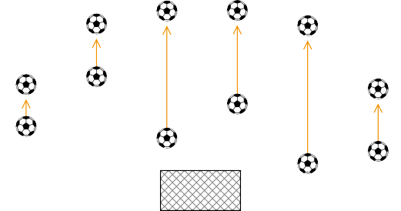

- Alla andra spelare (i båda lagen) måste vara minst 2 m från bollen till dess den är i spel.
- Bollen är i spel när den vidrör spelplanen, varvid alla spelare (från respektive lag) får spela bollen.

Regelbrott och bestraffningar
- Nedsläppet görs på nytt om bollen:
  - vidrör en spelare innan den vidrör spelplanen;
  - hamnar utanför spelplanen, efter att ha berört spelplanen, utan att ha vidrört en spelare.
- Om ett nedsläpp går i mål utan att vidröra minst två spelare återupptas spelet med:
  - målkast om bollen går in i motståndarnas mål;
  - en hörnspark om bollen går in i det egna lagets mål.

Om ett nedsläpp går i mål utan att vidröra minst två spelare med anledning av omständigheter som ligger utanför spelarens kontroll, d.v.s. den spelaren som tilldelats nedsläppet (såsom anläggningsförhållanden eller att bollen släppts på ett opassande sätt), ska nedsläppet göras på nytt.

REGEL 9 – BOLLEN I OCH UR SPEL

Boll ur spel
Bollen är ur spel när:
- den helt passerat över mållinjen eller sidlinjen på marken eller i luften;
- spelet har stoppats av domarna;
- den träffar taket.

Bollen är även ur spel när den träffar en matchfunktionär, blir kvar på spelplanen och:
- ett lag startar ett lovande anfall; eller
- bollen går direkt i mål; eller
- bollinnehavet byter lag.

I dessa tre fall som involverar en boll som vidrör en matchfunktionär ska spelet återupptas med ett nedsläpp.

Boll i spel
Bollen är i spel vid alla andra tillfällen när den vidrör en matchfunktionär och när den studsar från en målstolpe eller ribban och blir kvar på spelplanen.

Inomhusspelplan
Minimihöjd för taket ska regleras av tävlingsbestämmelserna.

Om bollen träffar taket medan den är i spel återupptas spelet med inspark till motståndarlaget till det lag som sist vidrörde bollen. Insparken läggs från den punkt på sidlinjen som är närmast den plats där bollen träffade.

REGEL 10 – FASTSTÄLLANDE AV MATCHENS RESULTAT

Mål
Ett mål är gjort när hela bollen passerat mållinjen, mellan stolparna och under ribban, förutsatt att inget regelbrott begåtts av det lag som gjort mål.

Om målet flyttas eller välter av en försvarande lagspelare (inklusive målvakten), oavsiktligt eller avsiktligt, och domarna bekräftar att bollen har passerat mållinjen och skulle ha kommit in i målet mellan målstolparnas normala läge (enligt vad som anges i regel 1) ska domarna godkänna målet. Om målet flyttas eller välts ner medvetet ska domarna varna den felande spelaren.

Om en anfallande medspelare, inklusive målvakten, flyttar eller välter målet, ska domarna underkänna målet. Om det var avsiktligt måste spelaren varnas.

Om målvakten kastar bollen direkt i motståndarnas mål ska ett målkast tilldelas, med undantag för nationella regler som förbjuder att bollen kastas direkt över mittlinjen i ungdoms-, veteran-, funktionshinder- och / eller gräsrotsfutsal. Vid sådana omständigheter ska en indirekt frispark tilldelas motståndarlaget från den plats där bollen passerade mittlinjen.

Ej mål
Om en av domarna signalerar ett mål innan bollen har passerat helt över mållinjen (mellan målstolparna, som anges i regel 1) och omedelbart inser sitt fel, startas spelet igen med ett nedsläpp.

Vinnande laget
Det lag som gjort de flesta målen under en match är vinnare. Om inget av lagen gjort några mål, eller båda lagen gjort lika många mål, är matchen oavgjord.

När tävlingsbestämmelserna föreskriver att ett vinnande lag ska utses efter en oavgjord match eller ett hemma-bortamöte som slutat lika, är de enda tillåtna sätten att utse det vinnande laget:
  - regeln om mål på bortaplan
  - förlängning av två lika halvlekar som inte överskrider fem minuter. Tävlingsbestämmelserna måste ange varaktigheten i de två lika halvlekarna.
  - straffsparkstävling

En kombination av ovanstående tillvägagångssätt får användas.

Straffsparkstävling
Straffsparkstävling genomförs efter att matchen slutat och om inte annat anges gäller de tillämpliga Spelreglerna för Futsal.

Straffsparkstävlingen är inte en del av matchen.

En spelare som har utvisats under matchen får inte delta; erinran och varningar som utdelats under matchen ska inte föras vidare till straffsparkstävlingen.

Tillvägagångssätt
Innan straffsparkstävlingen startar
- Om det inte finns andra skäl (t.ex. planförhållanden, säkerhet, etc.), singlar domaren slant för att avgöra vid vilket mål straffsparkarna ska läggas vilket endast får ändras av säkerhetsskäl eller om målet eller spelytan blir oanvändbar.
- Domaren singlar slant på nytt och det lag som vinner slantsinglingen avgör om det ska lägga den första eller andra straffsparken.
- Alla spelare och avbytare är berättigade att lägga straffsparkar, förutom de spelarna som vid förlängningshalvlekarnas slut är skadade eller utvisade.
- Varje lag ansvarar för att utse de berättigade spelarna och avbytarna, samt i vilken ordning de ska lägga straffsparkarna. Domarna behöver inte veta om ordningen.
- Om ett lag i slutet av matchen eller förlängningshalvlekarna, och innan straffsparkstävlingen startar, ett lag har ett större antal spelare (inklusive avbytare) än sina motståndare, kan det välja att minska antalet till samma antal som deras motståndare, i sådant fall måste domarna informeras om namn och nummer på varje utesluten spelare. Någon utesluten spelare är inte berättigad att delta i straffsparkstävlingen (med undantag för vad som anges nedan).

- En målvakt som inte kan fortsätta före eller under straffsparkstävlingen kan ersättas av en spelare eller avbytare som uteslutits för att utjämna antalet spelare, men den ersatta målvakten får inte längre delta och får inte lägga en straffspark.
- Om målvakten redan har lagt en straffspark, får ersättaren inte lägga någon straffspark förrän nästa omgång.

Under straffsparkstävling
- Endast de berättigade spelarna och avbytarna, domarna och andra lagfunktionärer är tillåtna att vara kvar på spelplanen.
- Alla berättigade spelare och avbytare, förutom de som lägger straffspark och de båda målvakterna, måste stanna kvar inom mittcirkeln bakom mittlinjen, antingen på eller nära mittlinjen.
- Målvakten som är medspelare till straffsparksläggaren måste stanna kvar på spelplanen, utanför straffområdet, ungefär i linje med straffpunkten, men åtminstone 5 m ifrån straffpunkten och på motsatt sida om bänkarna samt andredomaren på spelplanen.
- Alla berättigade spelare eller avbytare får byta plats med målvakten.
- Straffsparken är fullbordad när bollen slutar röra sig, går ur spel eller när domarna stoppar spelet för något regelbrott; straffsparksläggaren får inte spela bollen en andra gång.
- Domarna för anteckningar om straffsparkarna.
- Om målvakten bryter mot reglerna och det resulterar i att straffsparken tas om ska målvakten erinras vid det första regelbrottet och varnas för något efterföljande regelbrott.
- Om straffsparksläggaren bestraffas för ett regelbrott som begås efter att domaren givit signal för straffsparken att läggas ska straffsparken registreras som missad och straffsparksläggaren varnas
- Om både målvakten och straffsparksläggaren bryter mot reglerna samtidigt, ska straffsparken registreras som missad och straffsparksläggaren varnas.
- Om ett lags antal spelare reduceras under straffsparkstävlingen, får det laget med fler spelare välja att reducera sina antal spelare till samma antal och informera domarna om namn och nummer på varje exkluderad spelare, om det sker. Någon exkluderad spelare är inte berättigade att delta i straffsparkstävlingen (med undantag för vad som anges ovan).

Under förutsättningarna förklarade nedan lägger båda lagen fem straffsparkar
  - Lagen lägger straffsparkarna växelvis.
  - Varje straffspark läggs av olika straffsparksläggare och alla berättigade spelare eller avbytare måste lägga en straffspark innan någon spelare eller avbytare får lägga en andra straffspark.
  - Ovannämnda princip kvarstår för de följande straffsparkarna, men laget kan ändra ordningsföljden på straffsparksläggarna.
  - Om, innan båda lagen lagt fem straffsparkar, ett lag har gjort fler mål än vad det andra kan göra, även om det skulle lägga sina fem straffsparkar, ska inga fler straffsparkar läggas.
  - Om, efter att båda lagen lagt fem straffsparkar, ställningen är lika fortsätter straffsparkarna i samma ordning tills ett lag gjort ett mål mer än det andra efter samma antal straffsparkar.
  - Straffsparkstävling får inte fördröjas på grund av att en spelare lämnar spelplanen. Spelarens straffspark kommer att förverkas (inget mål gjort) om spelaren inte återvänder i tid för att lägga en straffspark.

Byten och utvisningar under straffsparkstävling
  - En spelare eller avbytare kan erhålla varning eller utvisning.
  - En målvakt som utvisats måste ersättas av en berättigad spelare eller avbytare.
  - En spelare eller avbytare förutom målvakten som inte kan deltaga får inte ersättas.
  - Domarna får inte avbryta matchen om spelarna är färre än tre spelare.

Mål på bortaplan
Tävlingsbestämmelserna får föreskriva att mål som gjorts på bortaplan ska räknas dubbelt när lagen spelar mot varandra på hemmaplan och bortaplan och ställningen är lika efter den andra matchen.

REGEL 11 – OFFSIDE

Offside finns ej i Futsal.

REGEL 12 – OTILLÅTET SPEL OCH OLÄMPLIGT UPPTRÄDANDE

Direkta och indirekta frisparkar och straffspark kan endast dömas för
regelbrott begångna när bollen är i spel.

Direkt frispark
En direkt frispark döms om en spelare begår något av följande regelbrott mot en motspelare på ett sätt som av domaren anses vara oaktsamt, vårdslöst eller utfört med överdriven kraft:
- angriper med överkroppen
- hoppar mot
- sparkar eller försöker sparka
- knuffar
- slår eller försöker slå (inklusive skallar)
- tacklar med foten eller angriper med annan del av kroppen
- fäller eller försöker fälla.

Om ett regelbrott innehåller kontakt bestraffas det med en direkt frispark eller straffspark.
- Oaktsamt är när spelaren visar en brist på uppmärksamhet eller hänsyn då spelaren försöker erövra bollen, eller att spelaren handlar utan försiktighet. Ingen disciplinär bestraffning behövs.
- Vårdslöst är när spelaren handlar med likgiltighet inför faran eller följderna för en motspelare och måste varnas.
- Utfört med överdriven kraft är när spelaren överskrider den kraft som behövs och/eller riskerar motspelarens säkerhet och måste utvisas.

En direkt frispark ska även dömas om en spelare begår något av följande regelbrott:
- hands (med undantag av målvakten innanför eget straffområde)
- håller fast en motspelare
- hindrar en motspelare med kontakt
- biter eller spottar på någon på spelarförteckningen eller en matchfunktionär.
- kastar ett föremål mot bollen, motspelare eller matchfunktionär, eller får kontakt med bollen med ett hållet föremål, eller avsiktligt flyttar målet så att målet får kontakt med bollen.

Samtliga regelbrott angivna i detta avsnitt räknas som ackumulerade regelbrott.

Beröra bollen med handen: hands
I syfte att kunna avgöra om en spelare har berört bollen med handen och begått ett regelbrott som utgör hands, ska armens överdel vara i linje med undersidan av armhålan.

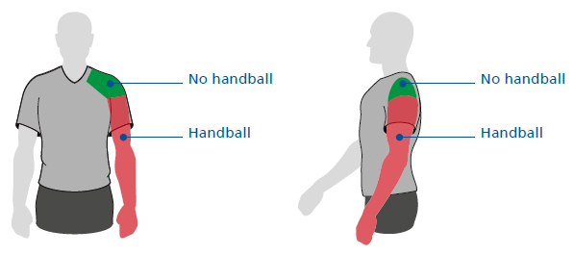

Det är inte varje kontakt mellan en spelares hand/arm och bollen som utgör ett regelbrott.

Det är ett regelbrott om en spelare:
- avsiktligt vidrör bollen med sin hand/arm, genom att exempelvis förflytta handen/armen mot bollen
- vidrör bollen med sin hand/arm när handen/armen har gjort spelarens kropp onaturligt större. En spelare anses ha gjort sin kropp onaturligt större när handen/armens position inte är en konsekvens av, eller försvarbart med anledning av spelarens rörelse för den specifika situationen. Genom att ha handen/armen i en sådan position, tar spelaren en risk att deras hand/arm träffas av bollen och bestraffas.
- Gör mål i motståndarnas mål:
- direkt från dennes hand/arm, även om det var oavsiktligt, inkluderat när det sker av målvakten.
- Omedelbart efter att bollen har vidrört dennes hand/arm, även om det var oavsiktligt.

Om ett mål inte görs omedelbart efter att en spelare oavsiktligt vidrört bollen med dennes hand/arm, ska spelet fortsätta, förutsatt att handen/armen inte gjorde spelarens kropp onaturligt större.

Utanför straffområdet har målvakten samma begränsningar vad gäller att beröra bollen med handen som de andra spelarna. Om målvakten berör bollen med handen/armen inom eget straffområde när detta inte är tillåtet döms en indirekt frispark, men det innebär inte någon disciplinär bestraffning

Indirekt frispark
En indirekt frispark döms om en spelare:
  - spelar på ett farligt sätt (enligt nedanstående definition);
  - hindrar en motspelares förflyttning utan att någon kontakt gjorts;
  - gör sig skyldig till avvikande mening, använder stötande, förolämpande eller smädligt språk och/eller handlingar eller andra verbala regelbrott;
  - förhindrar målvakten från att spela ut bollen från händerna eller sparkar
eller försöker sparka bollen när målvakten är på väg att spela ut den;
  - initierar ett avsiktligt knep för att bollen ska spelas (inkluderat från en frispark) till målvakten med huvudet, bröstet, knät m.m. för att kringgå regeln, även om målvakten inte vidrör bollen med händerna; ska målvakten bestraffas om han är ansvarig för att ha initierat det avsiktliga knepet;
  - begår något annat regelbrott, som inte nämnts i Spelreglerna för Futsal,
för vilket spelet stoppats för att varna eller visa ut en spelare.

En indirekt frispark ska även dömas om en målvakt begår något av följande regelbrott:
  - kontrollerar bollen med sina händer, armar eller fötter på sin egen planhalva i mer än fyra sekunder;
  - efter att ha spelat bollen, oavsett var denne befinner sig på spelplanen, vidrör bollen igen på sin egen planhalva efter att den avsiktligt har spelats till målvakten av en medspelare utan att en motståndare har spelat eller vidrört den;
  - vidrör bollen med händer eller armar i sitt eget straffområde efter att den avsiktligt har spelats till målvakten av en medspelare;
  - vidrör bollen med händer eller armar i sitt eget straffområde efter att bollen spelats avsiktligt av en medspelare (inkl. från en inspark);
  - när det inte är tillåtet enligt nationella regler att ungdomar, veteraner, spelare med funktionsnedsättning och gräsrotsfutsal kastar bollen direkt över mittlinjen (ska frisparken tas från den plats där bollen passerade mittlinjen).

En målvakt anses ha bollen under kontroll:
  - när bollen är mellan hans händer eller mellan hans hand och någon annan yta (till exempel marken, egen kropp) eller när han vidrör den med någon del av handen eller armen.
  - när han håller bollen i sin utsträckta öppna hand;
  - när han studsar den mot marken eller kastar upp den i luften:

Spela på ett farligt sätt
Att spela på ett farligt är alla sätt som, när en spelare försöker spela bollen, riskerar att skada någon (inklusive spelaren själv) och innefattar att hindra en motspelare i närheten från att spela bollen av rädsla för skada.

En sax- eller cykelspark är tillåten under förutsättning att den inte är farlig för en motspelare.

Hindra en motspelares förflyttning utan kontakt
Att hindra en motspelares förflyttning innebär att flytta sig in i motspelarens väg för att hindra, blockera, sakta ner eller framtvinga en ändring av rörelseriktningen hos motspelaren när bollen inte är inom spelhåll för någon av spelarna.

Alla spelare har rätt till sin position på spelplanen; att vara i vägen för en motspelare är inte detsamma som att flytta sig in i motspelarens väg.

En spelare får täcka bollen genom att placera sig mellan en motspelare och bollen om bollen är inom spelhåll och motspelaren inte hålls undan med armar eller kropp. Om bollen är inom spelhåll får spelaren angripas korrekt av sin motspelare.

Blockering
Att blockera en motståndare kan betraktas som en legitim taktik i futsal, så länge spelaren som blockerar motståndaren är stilla vid tidpunkten för någon kontakt och inte medvetet orsakar kontakt genom att flytta eller utvidga sin kropp till motståndarens väg, och motståndaren har möjlighet att undvika blockeringen. En blockering kan utföras mot en motståndare som kanske kommer få bollen, eller kanske inte kommer få bollen.

Disciplinära åtgärder
Domarna har befogenhet att vidta disciplinära åtgärder från inträdet på spelplanen för planinspektionen före matchen fram till utträdet från spelplanen efter matchens slut (inklusive straffsparkstävling).

Om, före inträdet på spelplanen vid matchens början, en spelare eller
lagfunktionär begår ett regelbrott som medför utvisning har domarna
befogenhet att hindra spelaren eller lagfunktionären från att delta i matchen; domarna ska rapportera övrigt olämpligt uppträdande.

En spelare eller lagfunktionär som begår ett regelbrott som medför varning eller utvisning, på eller utanför spelplanen, mot någon annan person eller mot Spelreglerna för Futsal, bestraffas efter regelbrottets art.

Det gula kortet innebär en varning och det röda kortet innebär en utvisning.

Endast en spelare, avbytare, lagfunktionär eller ersatt spelare kan visas det röda eller gula kortet.

Spelare och avbytare

Fördröja spelets återupptagande för att visa kort
När domaren har beslutat att varna eller visa ut en spelare, ska spelet inte återupptas förrän den disciplinära åtgärden har verkställts, om inte laget som inte orsakat regelbrottet spelar en snabb frispark, har en uppenbar målchans och domarna inte har påbörjat proceduren för den disciplinära åtgärden. Bestraffningen ska administreras och verkställas vid nästa spelavbrott; om regelbrottet var att förhindra en uppenbar målchans, ska spelaren varnas; om regelbrottet förhindrade eller stoppade ett lovande anfall, ska spelaren inte varnas.

Fördel
Om domaren ger fördel för ett regelbrott där en varning/utvisning skulle ha utdelats om spelet blivit stoppat, ska denna varning/utvisning utdelas när bollen är ur spel nästa gång. För det fall regelbrottet utgör förhindrande av en uppenbar målchans för motståndarlaget, ska spelaren varnas för olämpligt uppträdande; om regelbrottet innefattar förhindrande eller stopp av lovande anfall, ska spelaren inte varnas.

Fördel ska inte användas i situationer med allvarligt otillåtet spel, våldsamt eller obehärskat uppträdande, ett andra varningsberättigat regelbrott, eller det sjätte (eller påföljande) ackumulerade regelbrottet, om det inte är en klar målchans. Domarna ska utvisa spelaren när bollen är ur spel nästa gång, men om spelaren spelar bollen eller försöker erövra bollen eller påverkar en motspelare ska domarna stoppa spelet, visa ut spelaren och återuppta spelet med en indirekt frispark, såvida inte spelaren begått ett allvarligare regelbrott.

Om fördel tillämpas och ett andra gult kort eller rött kort delas ut efter att mål har gjorts, ska det bestraffade laget fortsätta med samma antal spelare, med en avbytare som ersätter den utvisade spelaren. Om mål inte görs, ska laget fortsätta med ett färre antal spelare.

Om en försvarsspelare börjar att hålla fast en anfallsspelare utanför
straffområdet och fortsätter fasthållningen inom straffområdet ska domaren döma straffspark.

Varningsberättigade regelbrott
En spelare varnas om spelaren är skyldig till:
  - fördröjande av spelets återupptagande;
  - avvikande mening med ord eller handling;
  - inträda eller lämna spelplanen utan domarnas
tillstånd eller i strid med bytesproceduren;
- underlåtenhet att inta korrekt avstånd när spelet återupptas
med nedsläpp, hörnspark, frispark eller inspark;
- upprepade regelbrott (inget särskilt antal eller mönster utgör ”upprepade”);
- olämpligt uppträdande.

En avbytare varnas om avbytaren är skyldig till:
- fördröjande av spelets återupptagande;
- avvikande mening med ord eller handling;
- inträde på spelplanen i strid med bytesproceduren;
- olämpligt uppträdande.

När två separata varningsberättigade regelbrott begås (även i snabb följd) ska de resultera i två varningar, t ex om en spelare inte inträder spelplanen via bytesområdet och begår en vårdslös tackling/stoppar ett lovande anfall med otillåtet spel/hands, etc.

Varning för olämpligt uppträdande
Det finns olika tillfällen där en spelare ska varnas för olämpligt uppträdande omfattande om en spelare:
- försöker vilseleda domaren t.ex. genom att simulera skada eller låtsas
bli utsatt för otillåtet spel (simulering, “filmning”);
- på ett vårdslöst sätt begår ett regelbrott som medför direkt frispark;
- spelar bollen med handen för att störa eller hindra ett lovande anfall;
- gör sig skyldig till otillåtet spel som stör eller hindrar ett lovande anfall utom när domaren dömer straffspark för ett regelbrott som var ett försök att spela bollen;
- förhindrar en uppenbar målchans för en motspelare genom ett regelbrott som var ett försök att spela bollen och domaren dömer straffspark;
- berör bollen med handen i ett försök att göra mål (oavsett om försöket lyckas eller ej) eller i ett misslyckat försök att förhindra ett mål;
- stoppar bollen från att gå in i mål genom att beröra bollen med handen när målet är bevakat av målvakten.
- gör otillåtna markeringar på spelplanen
- spelar bollen när spelaren går från spelplanen efter att ha fått tillstånd att lämna spelplanen;
- visar bristande respekt för spelet;
- initierar avsiktliga knep för att bollen ska passas (inklusive från frispark) till målvakten med huvud, bröst, knä etc. för att kringgå regeln, oavsett om målvakten sedan vidrör bollen med händerna; ska målvakten varnas om denne är ansvarig för att ha initierat det avsiktliga knepet.
- verbalt distraherar en motspelare under spelet eller dess återupptagande.
- avsiktligt flyttar eller välter målet (utan att förhindra ett mål eller en uppenbar målchans för motståndarlaget).
- Ber domarna att granska en incident, t.ex. genom att överdrivet använda tecken eller signalera en ”TV signal”.

Målfirande
Spelare kan fira när ett mål gjorts, men firandet får inte vara överdrivet; koreograferade firanden uppmuntras inte och får inte orsaka överdrivet slöseri med tiden.

Att lämna spelplanen för att fira ett mål är inte ett varningsberättigat regelbrott, men spelarna bör återvända till spelplanen så fort som möjligt.

Varning ska utdelas, även om målet underkänns, när spelaren:
  - klättrar på avspärrningarna och/eller närmar sig publiken på ett sätt som orsakar säkerhetsproblem;
  - agerar på ett provokativt, förlöjligande eller uppviglande sätt;
  - täcker huvudet eller ansiktet med en mask eller liknande föremål;
  - tar av sig tröjan eller täcker huvudet med tröjan.

Utvisningsberättigade regelbrott
En spelare eller en avbytare som begår något av följande regelbrotten utvisas:
  - förhindra ett mål eller en målchans för motståndarlaget med handen (utom en målvakt inom eget straffområde) eller genom att flytta eller välta målet (t.ex. när det förhindrar en boll från att passera mållinjen)
  - förhindra ett mål eller en målchans (förutsatt att målet är oskyddat av motståndarlagets målvakt) för en motspelare vars huvudsakliga rörelse är mot spelarens mål genom ett regelbrott som bestraffas med frispark (undantaget det som beskrivs nedan)
  - allvarligt otillåtet spel
  - bita eller spotta på någon
  - våldsamt eller obehärskat uppträdande
  - använda stötande, förolämpande eller smädligt språk och/eller handling.
  - få en andra varning i samma match

En spelare eller avbytare som har blivit utvisad måste lämna spelplanens närhet och det tekniska området.

Förhindra ett mål eller en uppenbar målchans
När en spelare förhindrar ett mål eller en uppenbar målchans för motståndarlaget genom hands utvisas spelaren oavsett var regelbrottet inträffar.

När en spelare begår ett regelbrott som förhindrar en uppenbar målchans, inom sitt eget straffområde, mot en motspelare, och domaren dömer straffspark, ska den felande spelaren varnas om regelbrottet var ett försök att spela bollen; i alla andra fall (t.ex. fasthållning, dragning, knuff, ingen möjlighet att spela bollen etc.) måste den felande spelaren utvisas.
En spelare, avbytare eller lagfunktionär som inträder på spelplanen utan föreskrivet tillstånd av domarna, eller i strid med bytesproceduren och inverkar på spelet genom att begå ett regelbrott som förhindrar en uppenbar målchans för motståndarlaget, är skyldig till ett utvisningsberättigat regelbrott.

Följande måste övervägas för att fastställa om det föreligger en målchanssituation:
- avståndet mellan regelbrottet och målet
- spelets huvudsakliga riktning
- sannolikheten att behålla eller få kontroll över bollen
- antal försvarande utespelare och position, såväl som målvakten
- huruvida målet är “oskyddat”

Om målvakten är precis framför sitt eget mål för att skydda det, anses det som att inget målchansutvisningsberättigat regelbrott kan begås, även om situationen uppfyller kriterierna för målchans.

Om en målvakt förhindrar ett mål eller en uppenbar målchans för motståndarlaget, genom att begå ett regelbrott som bestraffas som hands, utanför straffområdet när dennes mål är oskyddat eller endast skyddas av en försvarande utespelare bakom målvakten, är målvakten skyldig till ett utvisningsberättigat regelbrott.

Om antalet anfallande lagspelare är samma eller fler än antalet försvarande lagspelare (förutom målvakten) som skyddar målet, när målet inte är skyddat av målvakten och övriga kriterier för målchansutvisning är uppfyllda, kan detta betraktas som en målchanssituation.

Allvarligt otillåtet spel
En tackling eller försök att erövra bollen som riskerar motspelarens säkerhet eller använder överdriven kraft eller brutalitet ska straffas som allvarligt otillåtet spel.

En spelare som rusar mot en motspelare när spelaren försöker erövra bollen, framifrån, från sidan eller bakifrån och använder det ena eller båda benen, med överdriven kraft och riskerar motspelarens säkerhet gör sig skyldig till allvarligt otillåtet spel.

Våldsamt eller obehärskat uppträdande
Våldsamt eller obehärskat uppträdande är när en spelare använder eller försöker använda överdriven kraft eller brutalitet mot en motspelare när spelaren inte försöker erövra bollen, eller mot någon annan person, oavsett om kontakt sker.

Våldsamt eller obehärskat uppträdande kan ske antingen på spelplanen eller utanför spelplanens gränser, oavsett om bollen är i spel eller ej.

Fördelsregeln ska inte användas i situationer med våldsamt eller obehärskat uppträdande, om inte en uppenbar påföljande målchans finns. Domarna ska utvisa spelaren som gör sig skyldig till våldsamt eller obehärskat uppträdande när bollen går ur spel nästa gång.

Domarna påminns om att våldsamt eller obehärskat uppträdande ofta leder till masskonfrontation, därför måste de försöka förhindra detta med hjälp av ett bestämt ingripande.

En spelare eller avbytare som gör sig skyldig till våldsamt eller obehärskat uppträdande ska utvisas.

Lagfunktionärer

Då ett regelbrott begås och den felande inte kan identifieras ska den högsta
närvarande ledaren i det tekniska området bestraffas.

Erinran
Följande regelbrott ska normalt resultera i en erinran; upprepade eller uppenbara regelbrott ska resultera i varning eller utvisning:
- beträda spelplanen på ett respektfullt/icke-konfrontativt sätt
- underlåta att samarbeta med matchfunktionärerna, t.ex. inte hörsamma en instruktion/begäran från en assisterande domare
- mindre oenighet (genom ord eller handling) rörande ett beslut
- tillfälligt förflytta sig utanför gränserna för det tekniska området utan att begå något annat regelbrott.

Varning
Varningsberättigade regelbrott innefattar (men är inte begränsade till):
- tydligt/upprepat inte respektera gränserna för egna lagets tekniska område
- fördröja det egna lagets återupptagande av spelet
- avsiktligt beträda motståndarlagets tekniska område (icke-konfrontativt)
- avvikande mening genom ord eller handling innefattande:
  - kasta/sparka dryckesflaskor eller andra föremål
  - gester som klart visar bristande respekt för matchfunktionärerna, t.ex.
sarkastiska applåder
- överdrivet/upprepat gestikulera för gult eller rött kort
- uppträda på ett provokativt eller uppviglande sätt
- upprepat oacceptabelt uppträdande (inklusive upprepade regelbrott som
medför erinran)

Utvisning
Utvisningsberättigade regelbrott innefattar (men är inte begränsade till):
- fördröja spelets återupptagande för motståndarlaget, t.ex. hålla kvar bollen, sparka iväg bollen, hindra en spelares rörelse
- avsiktligt lämna det tekniska området för att:
  - visa avvikande mening mot eller klaga hos en matchfunktionär
  - uppträda på ett provokativt eller uppviglande sätt
- beträda motståndarlagets tekniska område på ett aggressivt eller konfrontativt sätt
- avsiktligt kasta/sparka ett föremål in på spelplanen
- beträda spelplanen för att:
  - konfrontera en matchfunktionär
  - påverka spelet, motspelare eller matchfunktionär
- fysiskt eller aggressivt beteende (inklusive spotta och bita) mot någon annan person
- få en andra varning i samma match
- använda stötande, förolämpande eller smädligt språk och/eller handlingar.
- använda otillåten elektronisk utrustning eller kommunikationsutrustning och/eller uppträda på ett opassande sätt som ett resultat av användande av elektronisk utrustning eller kommunikationsutrustning
- våldsamt uppträdande.

Regelbrott där ett föremål (eller bollen) kastas
I samtliga fall vidtar domaren lämplig disciplinär åtgärd:
- vårdslöst – varna den felande för olämpligt uppträdande
- utfört med överdriven kraft – visa ut den felande för våldsamt eller
obehärskat uppträdande.

Spelets återupptagande efter otillåtet spel och olämpligt uppträdande

Om bollen är ur spel återupptas spelet i enlighet med det föregående beslutet.

Följande återupptaganden ska tillämpas om bollen är i spel och en spelare begår ett fysiskt regelbrott på spelplanen mot:
- en motspelare – indirekt eller direkt frispark eller straffspark
- en medspelare, avbytare, utvisad spelare, lagfunktionär eller
matchfunktionär – en direkt frispark eller straffspark

Alla verbala regelbrott bestraffas med en indirekt frispark.

Om, när bollen är i spel:
- en spelare begår ett regelbrott mot en matchfunktionär eller en motspelare, avbytare, eller utvisad spelare, eller lagfunktionär utanför spelplanen; eller
- en avbytare, utvisad spelare, eller lagfunktionär begår ett
regelbrott mot, eller påverkar en motspelare eller matchfunktionär utanför spelplanen:

återupptas spelet med en frispark (direkt eller indirekt) på begränsningslinjen närmast den platsen där regelbrottet inträffade; en straffspark döms om det sker innanför den felande spelarens straffområde och är ett regelbrott som bestraffas med direkt frispark.

Även om en avbytare, en utvisad spelare eller en lagfunktionär begår ett regelbrott som ska bestraffas med direkt frispark, ska detta betraktas som ett ackumulerat regelbrott mot det egna laget.

Om ett regelbrott begås utanför spelplanen av en spelare mot en spelare, avbytare eller lagfunktionär i det egna laget, återupptas spelet med en indirekt frispark på begränsningslinjen närmast den plats där regelbrottet inträffade.

Om en spelare får kontakt med bollen med ett föremål som hålls i handen (sko, benskydd etc.), återupptas spelet med en direkt frispark (eller straffspark).

Om en spelare som är på eller utanför spelplanen kastar eller sparkar ett föremål (annat än matchbollen) mot en motspelare, eller kastar eller sparkar ett föremål (inklusive en boll) mot en avbytare, utvisad spelare, eller lagfunktionär i motståndarlaget, eller matchfunktionär eller matchbollen, återupptas spelet med en direkt frispark från den plats föremålet träffade eller skulle ha träffat personen eller bollen, eller en straffspark om detta är inom den felande spelarens straffområde. Om denna plats är utanför spelplanen läggs frisparken från den närmaste punkten på begränsningslinjen; en straffspark ska dömas om den närmsta punkten på begränsningslinjen är på mållinjen som tillhör den felande partens straffområde.

Om en avbytare eller utvisad spelare, spelare som tillfälligt befinner
sig utanför spelplanen, eller lagfunktionär kastar eller sparkar ett föremål in på spelplanen och den påverkar spelet, en motspelare eller matchfunktionär, startas spelet med en direkt frispark (eller straffspark om det sker innanför felande partens straffområde) där föremålet träffade eller skulle ha träffat motspelaren matchfunktionären eller bollen.

Om domarna stoppar spelet för ett regelbrott som begås av en spelare på eller utanför spelplanen, mot en utomstående, ska spelet återupptas med ett nedsläpp, om inte en frispark har utdömts för att spelaren lämnat spelplanen utan domarnas tillstånd.

REGEL 13 – FRISPARK

Typer av frisparkar
Direkt och indirekt frispark tilldöms motståndarlaget när en spelare, avbytare eller utvisad spelare, eller lagfunktionär gör sig skyldig till ett regelbrott.

Fyrasekundersräkningen måste visas tydligt av en av domarna när en direkt frispark eller indirekt frispark läggs.

Tecken för indirekt frispark
Domarna ska markera en indirekt frispark genom att höja armen ovanför huvudet; detta tecken ska hållas kvar till dess frisparken lagts och bollen vidrört en annan spelare eller gått ur spel.

En indirekt frispark ska tas om, om någon av domarna eller båda glömmer att visa att frisparken är indirekt och bollen sparkas direkt i mål.

Boll som går i mål
  - Om en direkt frispark sparkas direkt in i motståndarlagets mål ska mål dömas.
  - Om en indirekt frispark sparkas direkt in i motståndarlagets mål ska målkast dömas (dock inte om någon eller båda domarna inte gjorde tecken för indirekt frispark)
  - Om en direkt eller indirekt frispark sparkas direkt in i det egna lagets mål ska hörnspark dömas.

Tillvägagångssätt
Alla frisparkar måste läggas:
  - inom fyra sekunder;
  - från den plats där regelbrottet inträffade, förutom:
    - frisparkar till det försvarande laget i sitt straffområde, vilken får läggas var som helst i det området;
    - indirekta frisparkar för ett regelbrott som begås av det försvarande laget innanför sitt eget straffområde, eller för ett tillämpbart regelbrott när spelet stoppades med bollen innanför det försvarande lagets straffområde, ska den läggas från straffområdeslinjen på den punkt som är närmast där regelbrottet begicks, eller där bollen befann sig, vilket följer av en imaginär linje som är parallell med sidlinjen (såsom illustreras i bilden nedan);

- indirekta frisparkar för regelbrott där en spelare inträder, återinträder eller lämnar spelplanen utan tillstånd läggs från den plats där bollen befann sig när spelet stoppades, om inte spelet stoppades när bollen befann sig innanför straffområdet, varvid frisparken ska läggas från straffområdeslinjen på den punkt som är närmast där bollen befann sig när spelet stoppades, vilket följer av en imaginär linje som är parallell med sidlinjen (såsom illustreras i bilden ovan). Däremot, om en spelare begår ett regelbrott utanför spelplanen ska spelet återupptas med en frispark som läggs på begränsningslinjen närmast den plats där regelbrottet inträffade; för regelbrott som bestraffas med direkt frispark döms straffspark om detta är inom den felande spelarens straffområde;
- när Spelreglerna anger en annan plats

Bollen:
- ska ligga stilla och den som lägger frisparken får inte vidröra bollen igen förrän den vidrört en annan spelare;
- är i spel när den blivit sparkad och tydligt rör sig.

Fram tills dess att bollen är i spel måste alla motspelare vara:
- minst 5 m från bollen;
- utanför straffområdet vid frisparkar inom motståndarlagets straffområde.

När två eller flera spelare i det försvarande laget bildar en "mur" måste alla spelare i det anfallande laget befinna sig minst 1 m från "muren" till dess bollen är i spel.

Frispark kan läggas genom att lyfta bollen med en fot eller båda fötterna
samtidigt.

Att finta att lägga en frispark för att förvilla motståndarlaget är tillåtet som en
del av futsal.

Om en spelare lägger en frispark på ett korrekt sätt och avsiktligt sparkar
bollen på en motspelare för att spela bollen på nytt, men inte gör det på ett
varken oaktsamt eller vårdslöst sätt eller använder överdriven kraft, ska
domaren låta spelet fortsätta.

Regelbrott och bestraffningar
Om en motspelare, när en frispark läggs, är närmare bollen än det föreskrivna avståndet ska frisparken tas om, såvida inte fördelsregeln kan tillämpas; men om en spelare lägger en snabb frispark och en motspelare som är mindre än 5 m från bollen fångar upp den ska domaren låta spelet fortsätta. En motspelare som avsiktligt hindrar en frispark att läggas ska dock varnas för att ha fördröjt spelets igångsättande.

Om, när en frispark läggs, en spelare i anfallande laget är mindre än 1 m från en "mur" bestående av två eller flera spelare i det försvarande laget döms en indirekt frispark till det försvarande laget.

Om, när en frispark som läggs av det försvarande laget inom det egna straffområdet, någon motspelare är inom straffområdet därför att motspelarna inte hunnit lämna straffområdet ska domaren låta spelet fortsätta.

Om en motspelare som antingen är i straffområdet när frisparken läggs, eller inträder i straffområdet innan bollen är i spel, vidrör eller försöker erövra bollen innan den är i spel ska frisparken tas om.

Om den som lägger frisparken, efter att bollen är i spel, vidrör bollen en andra gång innan den vidrört en annan spelare ska en indirekt frispark dömas; om den som lägger frisparken begår hands:
  - döms en direkt frispark;
  - döms en straffspark om regelbrottet inträffade innanför frisparksläggarens straffområde, om inte frisparksläggaren var målvakten, i vilket fall en indirekt frispark döms.

Om frisparken inte läggs inom fyra sekunder, ska en indirekt frispark tilldömas motståndarlaget från den plats där frisparken skulle läggas, förutom när ett sådant regelbrott sker innanför eget straffområde; vid sådana fall ska en indirekt frispark tilldömas motståndarlaget från straffområdeslinjen på den punkt som är närmast där regelbrottet begicks vilket följer av en imaginär linje som är parallell med sidlinjen (se bilden i avsnitt 2 för denna regel).

Ackumulerade regelbrott
- Ackumulerade regelbrott bestraffas med en direkt frispark eller straffspark enligt vad som anges i Regel 12.
- De ackumulerade regelbrotten som begås av respektive lag under varje halvlek antecknas i matchprotokollet.
- Domarna får låta spelet fortsätta genom att tillämpa fördelsregeln om det regelbrytande laget inte tidigare har begått fem ackumulerade regelbrott och motståndarlaget inte nekas ett mål eller en uppenbar målchans.
- Om de tillämpar fördelsregeln, ska domarna visa det obligatoriska tecknet för att signalera att ett ackumulerat regelbrott begåtts till tidtagaren och tredjedomaren så fort bollen är ur spel
- Om förlängningshalvlekar spelas räknas de ackumulerade regelbrotten från den andra halvleken i matchen fortsättningsvis under de båda förlängningshalvlekarna.

Direkt frispark från och med det sjätte ackumulerade regelbrottet för vardera lagen i varje halvlek (DFSAR)
5
En direkt frispark från och med det sjätte ackumulerade regelbrottet döms för det sjätte ackumulerade regelbrottet och därpå följande sådana regelbrott som begås under en halvlek. Däremot, om det sjätte eller därpå följande ackumulerade regelbrottet begås inom den regelbrytande lagets straffområde, ska en straffspark dömas istället.

Ett mål får göras direkt från en DFSAR och den som sparkar
(”utför/lägger sparken”) måste försöka att göra mål.

Det försvarande laget får inte formera en mur för att försvara en DFSAR.

Tillvägagångssätt
  - Bollen måste ligga still på den yttre straffpunkten från 10 m eller på den plats där regelbrottet som utgjorde DFSAR begicks (förutsatt att det skedde i området mellan det försvarande lagets mållinje och den imaginära linjen utanför straffområdet, 10 m från, och parallellt med mållinjen).
  - Om DFSAR-regelbrottet begicks i detta område, får den som lägger frisparken välja att lägga DFSAR antingen från den yttre straffpunkten på 10 m eller där regelbrottet inträffade.
  - Målstolparna, ribban och målnätet får inte vara i rörelse.
  - Spelaren som lägger DFSAR måste vara tydligt identifierad.
  - Den försvarande målvakten måste vara minst 5 m från bollen innan den har sparkats.
  - Spelarna, förutom den som lägger frisparken och den försvarande målvakten, måste vara:
    - på spelplanen;
    - minst 5 m från bollen;*
    - bakom bollen;
    - utanför straffområdet.
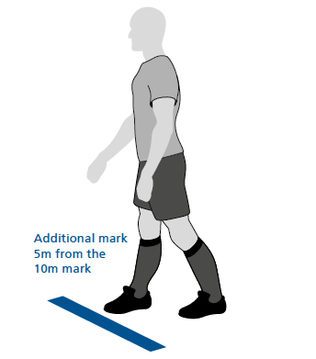

* En spelares position vid ett återupptagande ska avgöras utifrån fötternas placering eller någon annan del av kroppen som vidrör spelplanen
(se ordlistan Futsaltermer)

  - Efter att spelarna har tagit position enligt denna regel, ska en av domarna signalera att DFSAR ska läggas.
  - Spelaren som lägger DFSAR måste sparka bollen mot mål och med avsikt att göra mål direkt; en klackspark är tillåten förutsatt att bollen rör sig mot motståndarnas mål och att den utförs med avsikt att göra mål direkt.

  - Bollen är i spel när den har sparkats och tydligt rör sig mot motståndarnas mål.
  - Spelaren som lägger DFSAR får inte spela bollen igen förrän den har rört en annan spelare.
  - Om en DFSAR har tilldelats när en halvlek ska ta slut, ska halvleken anses vara avslutad när DFSAR har fullbordats. Frisparken anses vara fullbordad, efter att bollen har spelats och en av följande inträffar:
    - bollen slutar röra sig eller hamnar ur spel;
    - bollen spelas av någon spelare (inkluderat den som utför frisparken) förutom den försvarande målvakten;
    - domarna stoppar spelet för något regelbrott som begås av spelaren som utför frisparken eller dennes medspelare.
  - Om en försvarande lagspelare (inkluderat målvakten) begår ett regelbrott och DFSAR missas/räddas, ska DFSAR läggas om.

Regelbrott och bestraffningar
- När domarna har signalerat för att en DFSAR ska läggas, ska frisparken utföras inom fyra sekunder. Om sparken inte utförs inom fyra sekunder, ska en indirekt frispark dömas till motståndarlaget från den plats där sparken skulle ha utförts.
- Om, innan bollen är i spel, en av följande inträffar:
  - spelaren som lägger DFSAR eller en medspelare begår ett regelbrott:
- om bollen går i mål, ska frisparken läggas om;
- om bollen inte går i mål, ska domarna stoppa spelet och återuppta spelet med en indirekt frispark till motståndarlaget;
förutom vid följande situationer, när spelet ska stoppas och återupptas med en indirekt frispark till motståndarlaget, oavsett om mål har gjorts eller inte:
- en DFSAR har inte sparkats mot motståndarnas mål med avsikt att göra mål direkt;
- en medspelare till den identifierade spelaren lägger frisparken, domarna varnar medspelaren som utförde frisparken;
- spelaren som lägger frisparken fintar efter att ha fullbordat sin ansats (fintning under ansatsen är tillåten), domarna varnar den som utför frisparken.
  - den försvarande målvakten begår ett regelbrott:
- om bollen går i mål, ska mål dömas;
- om bollen missar målet eller går i retur från ribban eller målstolparna, ska sparken endast läggas på nytt om målvaktens förseelse klart påverkade spelaren som utförde frisparken.

- om bollen förhindras från att gå i mål av målvakten, ska frisparken läggas om.
Om målvaktens förseelse resulterar i att frisparken måste läggas om, ska målvakten erhålla en muntlig erinran för den första förseelsen i matchen och varnas för alla efterföljande förseelser i matchen.
  - en medspelare till det försvarande lagets målvakt begår ett regelbrott:
- om bollen går i mål, ska mål dömas.
- om bollen inte går i mål, ska frisparken läggas om; spelaren som begick förseelsen ska erhålla en muntlig erinran för den första förseelsen i matchen och varnas för alla efterföljande förseelser i matchen.
  - en spelare från varje lag begår ett regelbrott, ska frisparken läggas om, förutsatt att en spelare inte begått ett mer allvarligt regelbrott (t.ex. otillåten fintning); ska spelarna som begår regelbrottet erhålla en muntlig erinran för den första förseelsen i matchen och varnas för efterföljande förseelser i matchen.
  - om både den försvarande målvakten och den som lägger frisparken begår ett regelbrott samtidigt, ska den som lägger frisparken varnas och spelet återupptas med en indirekt frispark till det försvarande laget.

En motståndare som obstruerar en spelare från att röra sig mot bollen när en DFSAR ska läggas måste varnas, även om den som begått regelbrottet respekterade det minsta avståndet om 5 m.

- Om, efter att en DFSAR har lagts:
  - spelaren som lägger frisparken spelar bollen igen innan den har rört en annan spelare:
- ska en indirekt frispark (eller en direkt frispark för regelbrott som innebär ”hands”) tilldömas motståndarlaget.
    - bollen vidrörs av en utomstående medan den är på väg mot motståndarnas mål:
- ska sparken läggas om, såvida inte bollen går i mål och störningen inte förhindrar målvakten eller en försvarsspelare att spela bollen, i vilket fall målet godkänns om bollen går i mål (även om det blev kontakt med bollen) såvida inte det var någon i det anfallande laget som påverkade.
    - bollen studsar in på spelplanen från målvakten, ribban eller målstolparna och vidrörs därefter av utomstående:
- domarna stoppar spelet;
- spelet återupptas med ett nedsläpp på den plats där bollen vidrörde utomstående.

Sammanfattande tabell

Resultat av direkt frispark från och med det sjätte ackumulerade regelbrottet (DFSAR)
Regelbrott | Mål | Ej mål
Inträde av anfallande spelare | DFSAR tas om | Indirekt frispark till försvarande lag
Inträde av försvarande spelare | Mål | DFSAR tas om och muntlig erinran på den försvarande spelaren; varning för efterföljande regelbrott.
Inträde av försvarande och anfallande spelare | DFSAR tas om | DFSAR tas om och muntlig erinran på spelare som utfört regelbrottet; varning för efterföljande regelbrott.
Regelbrott av målvakten | Mål | Ej räddning: DFSAR ska inte tas om (såvida inte spelaren klart har påverkats)  Räddning: DFSAR tas om och muntlig erinran på målvakten; varning för alla efterföljande regelbrott.
Bollen spelas inte mot motståndarlagets mål och med avsikt att göra mål direkt | Indirekt frispark till försvarande laget | Indirekt frispark till försvarande laget
Otillåten fintning | Indirekt frispark till försvarande laget och varning på spelaren som lägger frisparken | Indirekt frispark till försvarande laget och varning på spelaren som lägger frisparken
Fel spelare (oidentifierad) | Indirekt frispark till försvarande laget och varning på den oidentifierade spelaren | Indirekt frispark till försvarande laget och varning på den oidentifierade spelaren
Målvakt och spelare som lägger frisparken begår regelbrott samtidigt | Indirekt frispark till det försvarande laget och varning på spelaren som lägger frisparken | Indirekt frispark till försvarande laget och varning på spelaren som lägger frisparken.

REGEL 14 – STRAFFSPARK

En straffspark döms om en spelare begår ett regelbrott som bestraffas med direkt frispark inom eget straffområde eller utanför spelplanen som en del i spelet enligt beskrivningen i regel 12.

Ett mål får göras direkt från en straffspark.

1 Tillvägagångssätt
Bollen måste ligga stilla på straffpunkten och målstolparna, ribban samt målnätet får inte röra sig.

Spelaren som lägger straffsparken ska vara tydligt identifierad.

Målvakten ska bli kvar på mållinjen, vänd mot straffsparksläggaren, mellan målstolparna, utan att vidröra målstolparna, ribban eller målnätet, till dess bollen sparkats.

Övriga spelare utom den som lägger straffsparken och målvakten ska befinna
sig:
- på spelplanen;
- minst 5 m från straffpunkten;
- bakom straffpunkten;
- utanför straffområdet.

Efter att spelarna intagit positioner i enlighet med denna regel signalerar en av domarna att straffsparken får läggas.

Spelaren som lägger straffsparken måste sparka bollen framåt; att klacka bollen är tillåtet om bollen rör sig framåt.

När bollen spelas måste den försvarande målvakten ha åtminstone en del av ena foten som vidrör eller är i linje med mållinjen.

Bollen är i spel när den blivit sparkad framåt och tydligt rör sig.

Spelaren får inte spela bollen igen innan den har vidrört en annan spelare.

Om en straffspark döms när en halvlek ska ta slut, ska halvleken anses vara slut först när straffsparken är fullbordad.

Straffsparken anses vara fullbordad när, efter att bollen är i spel, något av följande inträffar:
- bollen slutar röra sig eller hamnar ur spel;
- bollen spelas av någon spelare (inkluderat spelaren som lägger straffsparken) förutom den försvarande målvakten;
- domarna stoppar spelet för ett regelbrott som begåtts av spelaren som lägger straffsparken eller dennes medspelare.

Om en försvarande lagspelare (inkluderat målvakten) begår ett regelbrott och straffsparken räddas/missas, ska straffsparken läggas om.

Regelbrott och bestraffningar
När domarna har givit signal till att straffsparken får läggas, så måste den läggas; om den inte läggs kan domaren vidta disciplinär åtgärd innan signal ges på nytt för att lägga straffsparken.

Om, innan bollen är i spel, en av följande inträffar:
- Spelaren som lägger straffspark eller en medspelare begår ett regelbrott:
  - om bollen går i mål tas straffsparken om;
  - om bollen inte går i mål stoppar domarna spelet och återupptar det med en indirekt frispark till motståndarlaget;
utom för följande då spelet stoppas och återupptas med en indirekt frispark, oavsett om ett mål gjorts eller ej:
- en straffspark sparkas bakåt;
- en medspelare till den identifierade straffsparksläggaren lägger straffsparken; domaren varnar spelaren som lade;
- straffsparksläggaren fintar att sparka bollen när straffsparksläggaren har fullbordat ansatsen (fintning under ansatsen är tillåten); domaren varnar straffsparksläggaren.
- den försvarande målvakten begår ett regelbrott:
  - om bollen går i mål, döms mål;
  - om bollen missar målet eller går i retur från ribban eller målstolparna, ska straffsparken endast läggas på nytt om målvaktens förseelse klart påverkade spelaren som utförde straffsparken.
  - om bollen förhindras från att gå i mål av målvakten, ska straffsparken läggas om.
Om målvaktens förseelse resulterar i att straffsparken måste läggas om, ska målvakten erhålla en muntlig erinran för den första förseelsen i matchen och varnas för alla efterföljande förseelser i matchen.

- en medspelare till det försvarande lagets målvakt begår ett regelbrott:
  - om bollen går i mål, ska mål dömas.
  - om bollen inte går i mål, ska straffsparken. läggas om
- en spelare ifrån varje lag begår ett regelbrott, tas straffsparken om,
såvida inte en spelare begår ett allvarligare regelbrott (t.ex. otillåten
fintning).
- om både målvakten och straffsparksläggaren bryter mot reglerna samtidigt, ska straffsparksläggaren varnas och spelet återupptas med en indirekt frispark till det försvarande laget.

En motståndare som obstruerar straffsparksläggaren från att röra sig mot bollen när en straffspark ska läggas måste varnas, även om den som begått regelbrottet respekterade det minsta avståndet om 5 m.

Om, efter att straffsparken har lagts:
- den som lägger straffsparken vidrör bollen igen innan den vidrört en annan
spelare:
  - en indirekt frispark (eller direkt frispark för hands) döms till motståndarlaget.
- bollen vidrörs av någon utomstående när den rör sig framåt:
  - straffsparken tas om, såvida inte bollen går i mål och störningen inte förhindrar målvakten eller en försvarsspelare att spela bollen, i vilket fall målet godkänns om bollen går i mål (även om det blev kontakt med bollen) såvida inte det var någon i det anfallande laget som påverkade.
- bollen studsar in på spelplanen från målvakten, ribban eller målstolparna och vidrörs därefter av utomstående:
  - domaren stoppar spelet
  - spelet återupptas med ett nedsläpp på den plats där bollen vidrörde utomstående.

Sammanfattande tabell

Resultat av straffsparken
Regelbrott | Mål | Ej mål
Inträde av anfallande spelare | Straffsparken tas om | Indirekt frispark till försvarande lag
Inträde av försvarande spelare | Mål | Straffsparken tas om
Inträde av försvarande och anfallande spelare | Straffsparken tas om | Straffsparken tas om
Regelbrott av målvakten | Mål | Ej räddning: Straffsparken ska inte tas om (såvida inte spelaren klart har påverkats)  Räddning: Straffsparken tas om och muntlig erinran på målvakten; varning för alla efterföljande regelbrott.
Bollen spelas bakåt | Indirekt frispark till försvarande laget | Indirekt frispark till försvarande laget
Otillåten fintning | Indirekt frispark till försvarande laget och varning på spelaren som lägger straffsparken | Indirekt frispark till försvarande laget och varning på spelaren som lägger straffsparken
Fel spelare (oidentifierad) | Indirekt frispark till försvarande laget och varning på den oidentifierade spelaren | Indirekt frispark till försvarande laget och varning på den oidentifierade spelaren
Målvakt och spelare som lägger frisparken begår regelbrott samtidigt | Indirekt frispark till det försvarande laget och varning på spelaren som lägger straffsparken | Indirekt frispark till försvarande laget och varning på spelaren som lägger straffsparken

REGEL 15 – INSPARK

En inspark tilldöms motspelarna till den spelare som senast vidrörde bollen när hela bollen passerar över sidlinjen på marken, i luften, eller när den träffar taket medan den är i spel.

Mål kan inte göras direkt från en inspark:
  - Om bollen går in i motståndarnas mål, ska målkast dömas.
  - Om bollen går in i insparksläggarens mål, ska hörnspark dömas.

1 Tillvägagångssätt
I det ögonblicket som bollen spelas:
  - ska bollen ligga still på sidlinjen vid den punkt som den lämnade spelplanen eller vid den närmsta punkten där den vidrörde taket;
  - endast spelaren som utför insparken får vara utanför spelplanen (förutom när det så tillåts enligt spelreglerna för futsal) – se avsnittet Tolkningar och Rekommendationer som en del av de Praktiska riktlinjerna för Futsaldomare och andra Matchfunktionärer) avseende när det är tillåtet att lämna spelplanen;
  - alla motspelare måste befinna sig minst 5 m från punkten på sidlinjen där insparken ska läggas.

Bollen är i spel när den sparkats och tydligt rör sig.

Bollen måste sättas i spel inom fyra sekunder från det att laget är redo att spela bollen eller att domaren signalerar att laget är redo att spela bollen.

Om insparken har spelats och efter att den har satts i spel, bollen lämnar spelplanen över samma sidlinje som den spelades från, utan att vidröra en annan spelare, ska en inspark dömas till motståndarlaget från den plats där den föregående insparken lämnade spelplanen.

Om en spelare, som utför en inspark på ett korrekt sätt, sparkar bollen på en motspelare för att spela bollen på nytt men inte gör det på ett vare sig oaktsamt eller vårdslöst sätt eller använder överdriven kraft, ska domaren låta spelet fortsätta.

Insparksläggaren får inte vidröra bollen igen förrän den har vidrört en annan spelare.

2 Regelbrott och bestraffningar

Om efter att bollen är i spel, spelaren som lägger insparken vidrör bollen igen innan den vidrört en annan spelare; om insparksläggaren begår ett regelbrott som bestraffas som hands:
- en direkt frispark dömas;
- en straffspark dömas om regelbrottet inträffade i insparksläggarens straffområde, förutom när insparksläggaren är en målvakt, varvid en indirekt frispark ska dömas.

En motståndare som osportsligt distraherar eller hindrar en insparksläggare (inkluderat att flytta närmare än 5 m till platsen där insparken ska läggas) ska varnas för olämpligt uppträdande, och om insparken har spelats, ska en indirekt frispark dömas.

För något annat regelbrott, vilket även inkluderar om en inspark inte spelas inom fyra sekunder, ska en inspark tilldömas motståndarlaget.

REGEL 16 – MÅLKAST

Målkast tilldöms när hela bollen passerar mållinjen, antingen på marken eller i luften, senast vidrördes av en spelare i anfallande laget samt om mål ej har gjorts.

Mål kan inte göras direkt från målkast. Om bollen går direkt in i det målet som tillhör laget vars målvakt genomförde målkastet, ska hörnspark tilldömas motståndarlaget. Om bollen går in målet tillhörande det laget som inte utförde målkastet, ska det laget tilldömas ett målkast.

Tillvägagångssätt
  - Bollen kastas eller släpps från valfri plats inom straffområdet av målvakten tillhörande det försvarande laget.
  - Bollen är i spel när den har kastats eller släppts och tydligt rör sig.
  - Bollen måste spelas inom fyra sekunder från det att laget är redo att sätta bollen i spel eller från det att domaren signalerar att laget är redo att spela bollen.
Motståndare måste vara utanför straffområdet tills dess att bollen är i spel.

Regelbrott och bestraffningar
Om, efter att bollen är i spel, målvakten som tog målkastet vidrör bollen igen innan den har rört en annan spelare, döms en indirekt frispark; om målvakten begår ett regelbrott som är hands:
  - en direkt frispark dömas;
  - en indirekt frispark dömas om regelbrottet inträffade inom målvaktens straffområde.

Om, när ett målkast genomförs, någon motspelare befinner sig inom straffområdet på grund av att de inte hunnit att lämna det, låter domaren spelet fortsätta. Om en motspelare som är i straffområdet när målkastet genomförs, eller inträder i straffområdet innan bollen är i spel, vidrör eller försöker erövra bollen innan den är i spel, ska målkastet tas om.

Om en spelare inträder i straffområdet innan bollen är i spel och begår ett regelbrott eller en motståndare begår ett regelbrott mot den spelaren, ska målkastet tas om och den regelbrytande parten kan varnas eller utvisas, beroende på regelbrottet.

Om ett målkast inte genomförs inom fyra sekunder, ska en indirekt frispark tilldömas motståndarlaget.

När det är förbjudet enligt inhemska regler för spelare med funktionsnedsättning, ungdoms-, veteran- och / eller gräsrotsfutsal, om målvakten kastar bollen direkt över mittlinjen, tilldelas en indirekt frispark till motståndarlaget som ska tas från platsen där bollen passerade mittlinjen.

För något annat regelbrott ska målkastet tas om.

REGEL 17 – HÖRNSPARK

Hörnspark tilldöms när hela bollen passerar mållinjen, antingen på marken eller i luften, om den senast vidrördes av en spelare i försvarande laget och mål inte har gjorts.

Mål får göras direkt på hörnspark, men endast i motståndarlagets mål; om bollen går direkt i hörnsparksläggarens mål, ska hörnspark dömas till motståndarlaget.

Tillvägagångssätt
  - Bollen måste placeras i hörnområdet närmste den punkt där bollen passerade mållinjen.
  - Bollen måste ligga still och sparkas av en spelare i det anfallandet laget.
  - Bollen måste spelas inom fyra sekunder från det att laget är redo att sätta bollen i spel eller att domaren signalerar att laget är redo att spela bollen.
  - Bollen är i spel när den har sparkats och tydligt rör sig; den behöver inte lämna hörnområdet.
  - När bollen spelas, är det endast den som utför hörnsparken som får vara utanför spelplanen (förutom när det så tillåts enligt spelreglerna för futsal) – se avsnittet Tolkningar och Rekommendationer som en del av de Praktiska riktlinjerna för Futsaldomare och andra Matchfunktionärer) avseende när det är tillåtet att lämna spelplanen;
  - Motståndarna måste befinna sig minst 5 m från hörnbågen tills bollen är i spel.

Regelbrott och bestraffningar
Om, efter att bollen är i spel, hörnsparksläggaren vidrör bollen igen innan den har rört en annan spelare, döms en indirekt frispark; om hörnsparksläggaren begår ett regelbrott som är hands:
  - en direkt frispark dömas;
  - en straffspark dömas om regelbrottet inträffade i hörnsparksläggarens straffområde, förutom när hörnsparksläggaren är en målvakt, varvid en indirekt frispark ska dömas.

Om en spelare, som utför en hörnspark på ett korrekt sätt, sparkar bollen på en motspelare för att spela bollen på nytt men inte gör det på ett vare sig oaktsamt eller vårdslöst sätt eller använder överdriven kraft, ska domaren låta spelet fortsätta.

För något annat regelbrott, inklusive om en hörnspark inte spelas inom fyra sekunder eller från hörnbågen, ska ett målkast dömas till motståndarlaget.

Spelregler  FUTSAL |  | 87
2021/22
PRAKTISKA RIKTLINJER FÖR FUTSALDOMARE OCH ANDRA MATCHFUNKTIONÄRER
TECKEN | 88
PLACERING | 101
TOLKNINGAR OCH REKOMMENDATIONER | 122
FUTSALTERMER | 140
DOMARTERMER | 149

TECKEN

Domare och andra matchfunktionärers tecken

Domarna måste visa de tecken som anges nedan, med beaktande av att de flesta tecken endast behöver visas av en av domarna, medan ett tecken måste visas av båda domarna samtidigt.

De assisterande domarna måste visa tecken för timeout och det femte ackumulerade regelbrottet.

1 Tecken av minst en av domarna
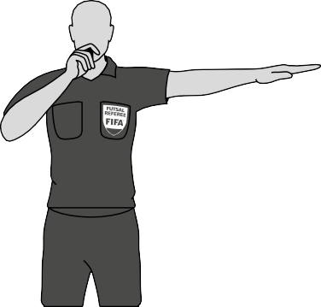
Avspark/återupptagande av spel

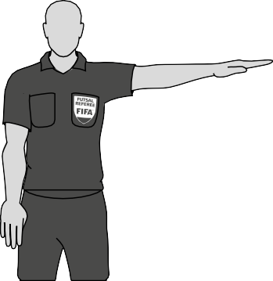
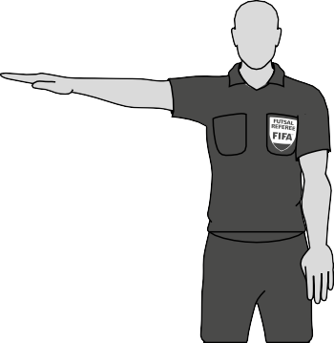
Direkt frispark/straffspark (Alternativ 1) (Alternativ 2)

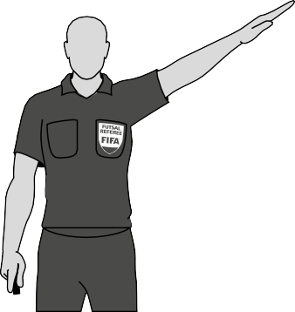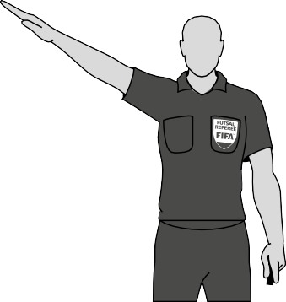
Inspark (Alternativ 1) (Alternativ 2)

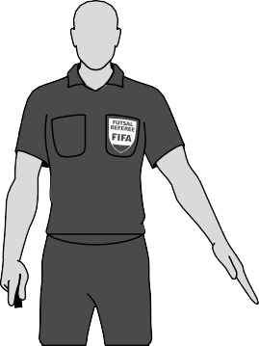
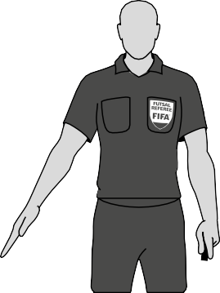
Hörnspark (Alternativ 1) (Alternativ 2)

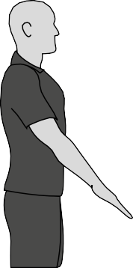
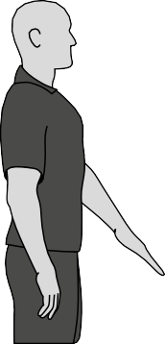
Målkast (Alternativ 1) (Alternativ 2)

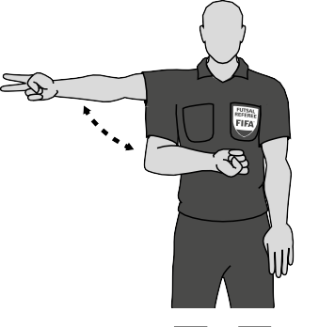
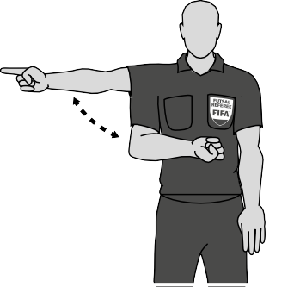
FYRASEKUNDERSRÄKNING

(Steg I) (Steg II)
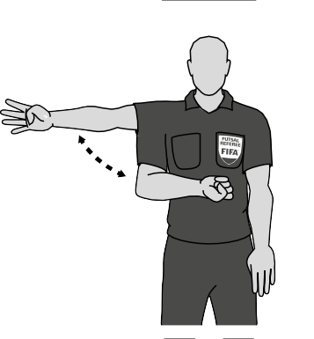
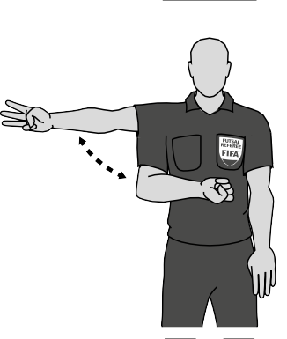

(Steg III) (Steg IV)

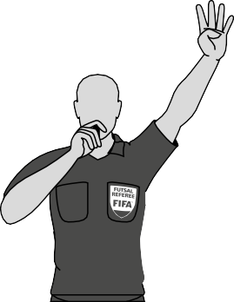
(Steg V)

Minst en av domarna måste visa fyrasekundersräkningen:
- vid följande återupptaganden:
  - hörnspark;
  - inspark;
  - målkast;
  - direkt eller indirekt frispark (inkluderat DFSAR);
- när målvakten kontrollerar bollen på dennes egna planhalva.

Domarna räknar inte fyra sekunder vid följande återupptaganden:
- avsparkar
- straffsparkar

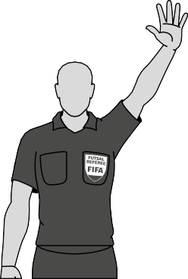

Femte ackumulerade regelbrottet
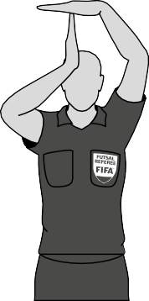

Timeout

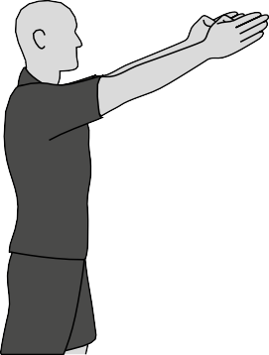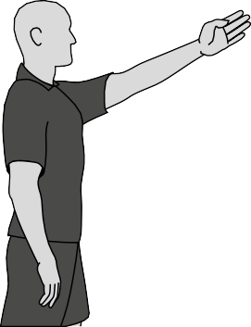
Fördel efter ackumulerat Fördel efter icke ackumulerat
regelbrott (direkt frispark) regelbrott (indirekt frispark)

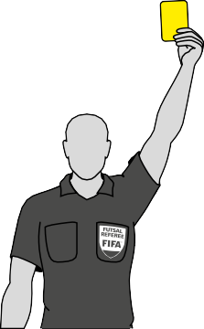
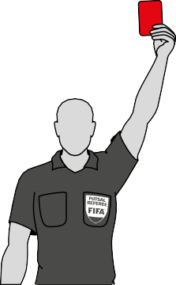
Varning (gult kort) Utvisning (rött kort)

Ackumulerat regelbrott: tecken ska utföras till tidtagaren och tredjedomaren efter att fördelen har tillämpats och bollen har hamnat ur spel.

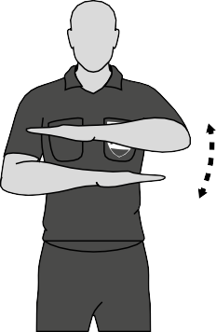
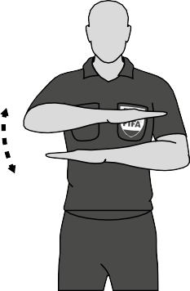
(Steg I) (Steg II)

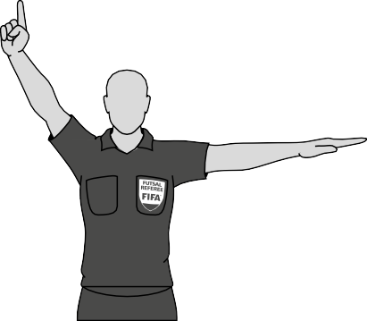
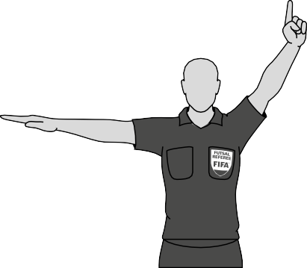
(Steg III: två alternativ)

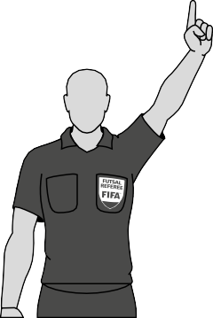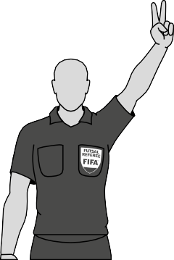
Spelarnummer – 1 Spelarnummer – 2

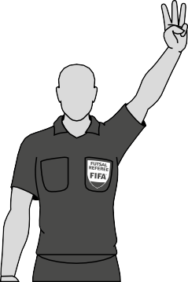
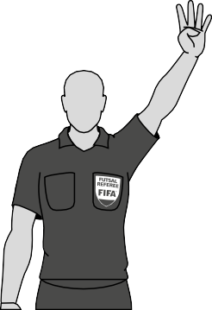
Spelarnummer – 3 Spelarnummer – 4

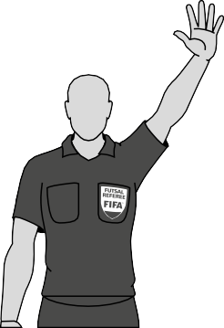
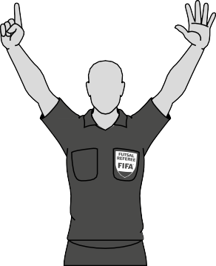
Spelarnummer – 5 Spelarnummer – 6

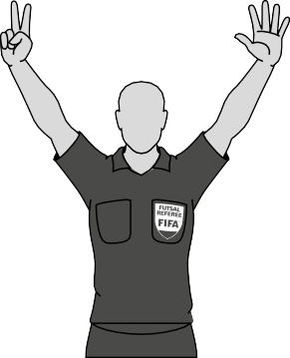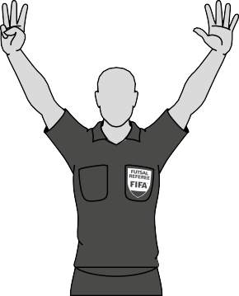
Spelarnummer – 7 Spelarnummer – 8

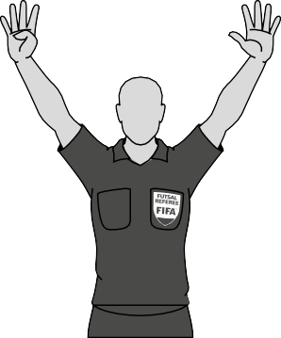
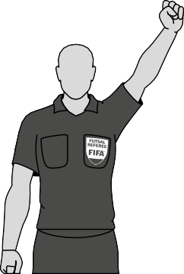
Spelarnummer – 9 Spelarnummer – 10

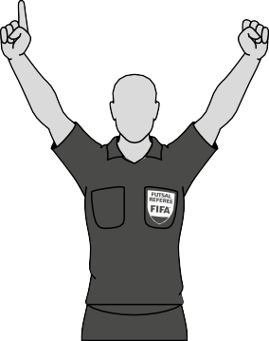
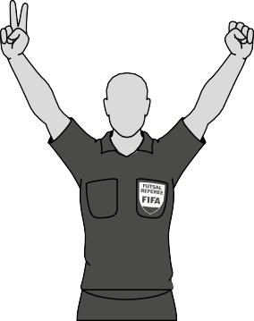
Spelarnummer – 11 Spelarnummer – 12

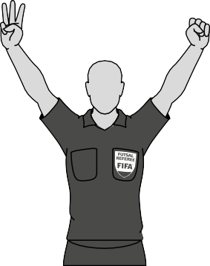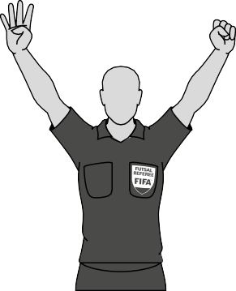
Spelarnummer – 13 Spelarnummer – 14

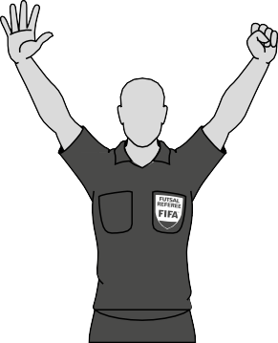
Spelarnummer – 15

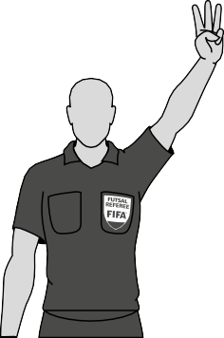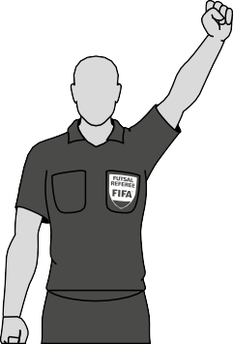
Spelarnummer – 30 (Steg I) (Steg II)

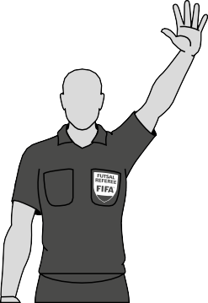
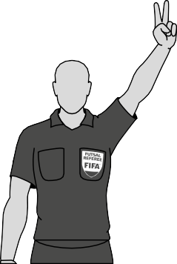
Spelarnummer – 52 (Steg I) (Steg II)

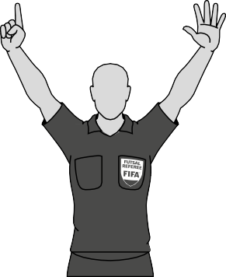
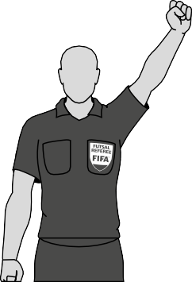
Spelarnummer – 60 (Steg I) (Steg II)

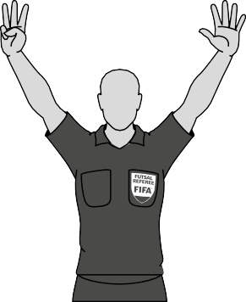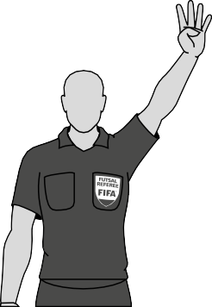
Spelarnummer – 84 (Steg I) (Steg II)

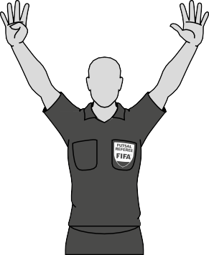
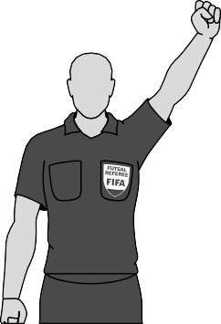
Spelarnummer – 90 (Steg I) (Steg II)

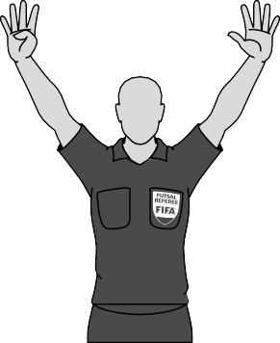
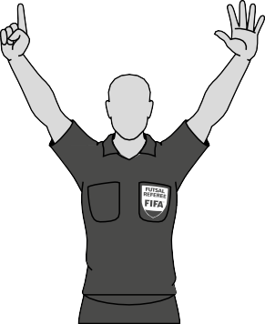
Spelarnummer – 96 (Steg I) (Steg II)

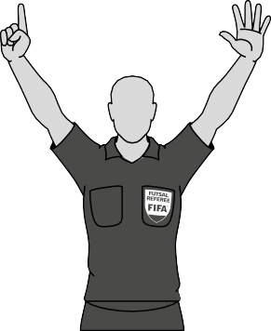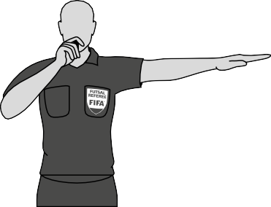
Självmål (Steg I) (Steg II)

- Tecken av båda domarna vid återupptagande av spel

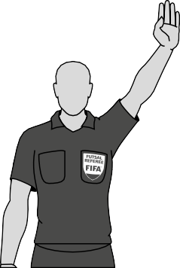
Indirekt frispark
(samma tecken behöver endast visas av en domare när indirekt frispark döms)

- Tecken av de assisterande domarna

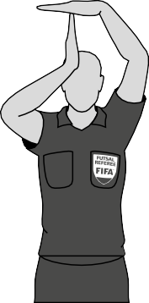
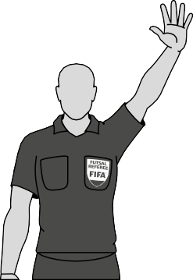
Timeout Femte ackumulerade regelbrottet

Tredjedomare eller reservassisterande domarens tecken efter att mål har gjorts när denne bevakar mållinjen för det anfallande laget.
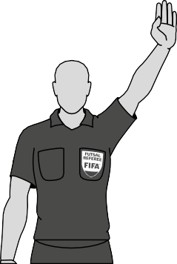
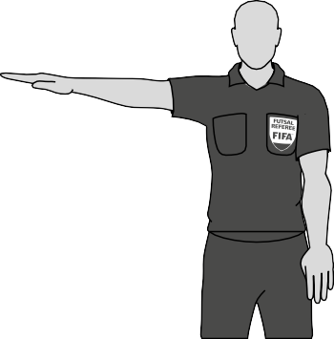
(Step I) (Step II)

PLACERING

- Placering när bollen är i spel
Rekommendationer:
- Spelet ska vara mellan domaren och andredomaren.
- Domarna ska använda ett diagonalt system.
- Att stanna kvar utanför och parallellt med sidlinjen gör det lättare att hålla spelet och den andra domaren inom respektive domares synfält.
- Den domare som är närmast spelet (den aktiva ytan; "action area", dvs den plats där bollen ligger vid ett givet tillfälle) bör ligga inom den andra domarens synfält, och den andra domaren bör fokusera på att kontrollera den passiva ytan; "influence area" (den plats där bollen inte är belägen i det ögonblicket men där det är troligt att ett regelbrott eller en förseelse inträffar).
- En av domarna bör vara tillräckligt nära för att se spelet utan att störa det.
- Domarna kommer bara in på planen för att få en bättre bild av spelet.
- ”Vad som behöver ses” ligger inte alltid i närheten av bollen. Domarna bör också vara uppmärksamma på:
  - aggressiva enskilda spelarkonfrontationer där bollen inte är;
  - möjliga regelbrott i straffområdet mot vilket spelet är på väg;
  - regelbrott som inträffar efter att bollen har spelats bort;
  - nästa spelmoment.

Generell placering under en match
Det rekommenderas att en av domarna är i linje med, eller bakom, den näst sista spelaren i det försvarande laget eller bollen om den är närmare mållinjen än den näst sista spelaren i det försvarande laget.

Domarna måste alltid vara vända mot spelplanen. En av domarna ska kontrollera den aktiva ytan; “action area” och den andra domaren ska kontrollera den passiva ytan; “influence area”.

Målvakten släpper bollen
En av domarna måste ta en placering i linje med målvakten och kontrollera att denne inte rör bollen en andra gång efter att ha spelat bollen, eller rör bollen med händerna eller armarna utanför straffområdet, samtidigt som domaren räknar antalet sekunder som målvakten har bollen under kontroll.

Samma placering bör tas av en av domarna för ett målkast. Fyrasekundersräkningen börjar om målvakten är inne i sitt eget straffområde. En målvakt som är utanför sitt eget straffområde kan få en varning för att fördröja spelets återupptagande.

När målvakten har släppt bollen tar domarna lämpliga placeringar för att kontrollera matchen.

“Mål/ej mål” - situationer
När ett mål har gjorts och det inte råder något tvivel om beslutet måste domaren och andredomaren ta ögonkontakt och domaren närmast tidtagarens bord måste närma sig tidtagaren och tredjedomaren för att meddela numret på spelaren som gjorde mål med det obligatoriska tecknet.

Om ett mål har gjorts men spelet har fortsatt eftersom situationen är oklar, blåser domaren närmast målet i visselpipan för att uppmärksamma den andra domaren, och sedan närmar sig domaren som är närmast tidtagarens bord tidtagaren och tredjedomaren för att kommunicera numret på spelaren som gjorde målet med det obligatoriska tecknet.

När ett lag spelar med en flygande målvakt ska tredjedomaren hjälpa domarna på spelplanen genom att ta en position på mållinjen för det laget som spelar med den flygande målvakten för att få en bättre bild av mål / ej mål-situationer.

Placering vid boll ur spel-situationer
Den bästa placeringen är den placeringen från vilken domarna kan fatta rätt beslut och ha optimal syn på spelet och spelarna. Alla rekommendationer om placering baseras på antaganden, som måste justeras med specifik information om lagen, spelarna och händelserna i matchen fram till den tidpunkten.

Placeringarna som föreslås i följande bilder är grundläggande; vissa rekommenderas till domare och andra är obligatoriska. Hänvisningen till en "zon" är avsedd att betona att varje rekommenderad position faktiskt är ett område inom vilket domarna mest sannolikt kommer att optimera deras effektivitet. Zonen kan vara större, mindre eller formad på olika sätt beroende på omständigheterna.

Placering vid specifika situationer
- Placering – avspark
Vid varje avspark måste en av domarna vara belägen vid samma sidlinje som bytesområdena är belägna, 1 m från mittlinjen längs med sidlinjen, på samma sida som laget som lägger avsparken, för att kontrollera att avsparken läggs enligt det fastställda tillvägagångssättet.

Den andra domaren måste vara på den andra sidlinjen, i linje med den näst sista spelaren i laget som inte tar avsparken.
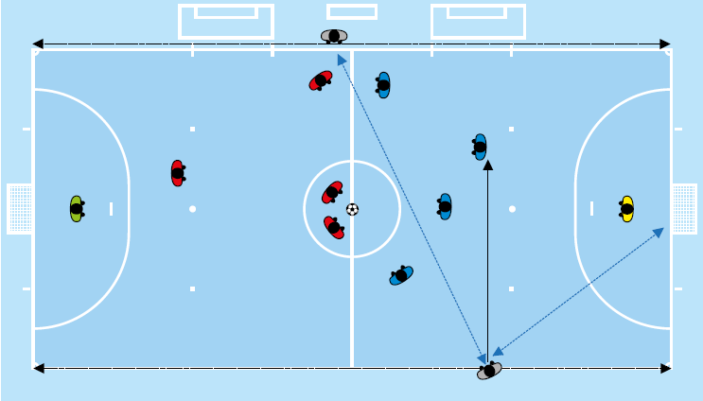

Placering – målkast
- En av domarna måste först kontrollera om bollen är inne i straffområdet. Om bollen inte befinner sig inom området kan domarna börja fyrasekundersräkningen om de anser att målvakten är redo att ta målkastet eller fördröjer spelets återupptagande av taktiska skäl när han plockar upp bollen.

- När bollen är inne i straffområdet måste en av domarna ta en position i linje med målvakten för att kontrollera att målvakten är redo att spela bollen och att spelarna i motståndarlaget är utanför straffområdet. Domarna visar tecken för fyrasekundersräkningen, såvida den inte redan har startat i enlighet med föregående punkt.

- Slutligen måste den domaren på spelplanen som övervakade målkastet ta en lämplig position för att kontrollera matchen, vilket är en prioritet i alla fall.

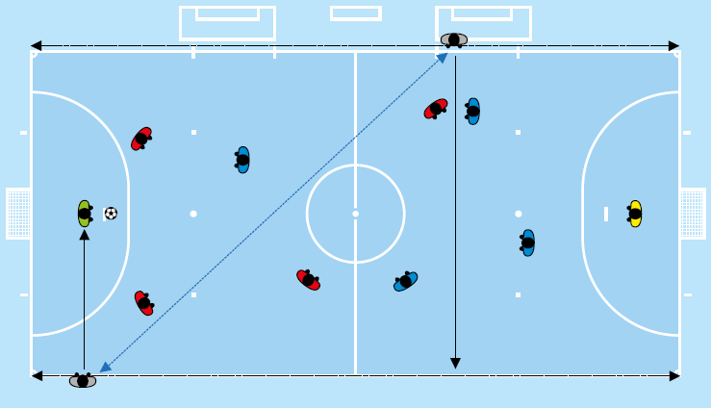

Placering – hörnspark (1)
Att vid hörnspark ska domaren närmast platsen varifrån hörnsparken läggs inta placering på sidlinjen på ett ungefärligt avstånd av 5 m från hörnbågen. Från denna placering ska denne kontrollera att bollen är korrekt placerad innanför hörnbågen och att försvararna är på minst 5 m avstånd från hörnbågen. Domaren längst från platsen varifrån hörnsparken ska läggas intar placering bakom hörnbågen i linje med mållinjen. Från denna placering har denne koll på bollen och spelarnas uppträdande.
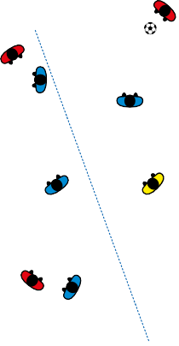

Placering – hörnspark (2)
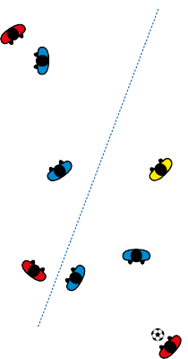

- Placering – frispark (1)
Vid frispark ska domaren närmast platsen varifrån frisparken läggs inta placering i linje med den plats varifrån frisparken ska läggas. Från denna
placering ska denne kontrollera att bollen är korrekt placerad samt ha koll på vid spelares intrång vid avstånd när sparken läggs. Domaren längst från platsen varifrån frisparken ska läggas intar placering i linje med näst sista spelaren i det försvarandet laget eller mållinjen, vilket alltid är prioriterat. Båda domarna ska vara redo att följa bollbanan och springa längs med sidlinjen mot hörnbågen om en direkt frispark läggs mot målet och de inte är i linje med mållinjen.

Placering – frispark (2)
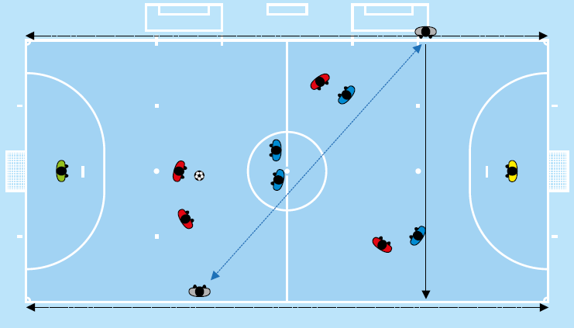

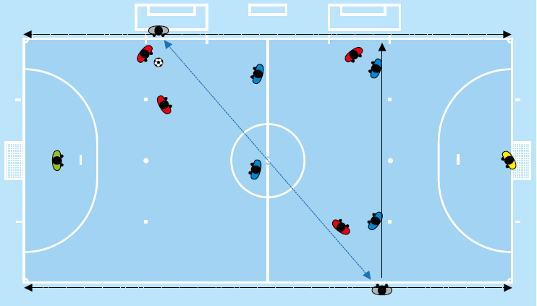
- Placering – frispark (3)

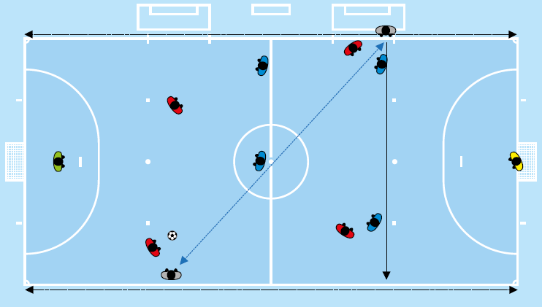
- Placering – frispark (4)

- Placering – straffspark
En av domarna tar en position i linje med straffpunkten på ungefär 5 m avstånd och kontrollerar att bollen är korrekt placerad, identifierar straffsparksläggaren och tittar på spelarna för regelbrott medan straffsparken läggs. Denna domare beordrar inte att straffsparken ska läggas förrän denne har kontrollerat att alla spelares positioner är korrekta och kan vid behov få hjälp av den andra domaren. Den andra domaren måste placeras vid korsningen mellan mållinjen och straffområdet och kontrollera om bollen spelas in i målet. Om den försvarande målvakten inte uppfyller kraven i regel 14 innan straffsparken har tagits och ett mål inte görs, ska denna domare blåsa i visselpipan för att beordra att straffsparken går om.

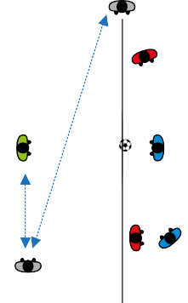

Placering – DFSAR från 10 m-markeringen
En av domarna tar en position i linje med 10 meter-markeringen. Denna domare identifierar spelaren som lägger frisparken och bevakar spelarna för eventuella regelbrott medan frisparken läggs. Denna domare beordrar inte att frisparken ska läggas förrän denne har kontrollerat att spelarnas positioner är korrekta och att bollen är korrekt placerad och kan få hjälp av den andra domaren, om nödvändigt. Den andra domaren måste placeras vid korsningen mellan mållinjen och straffområdet och kontrollera om bollen kommer in i målet. Om den försvarande målvakten inte uppfyller kraven i regel 13 innan frisparken har tagits och ett mål inte görs, ska denna domare blåsa i visselpipan för att beordra att DFSAR går om.

Tredjedomaren tar en position i linje med märket inuti straffområdet som anger det minsta avståndet på 5 meter från 10 meter-markeringen, och som måste respekteras av målvakten, vilket anges i Regel 1.
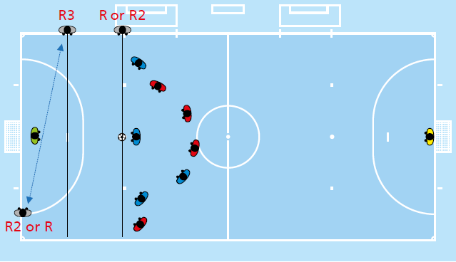

Placering – DFSAR ej från 10 m-markering (1)
En av domarna tar en position i linje i linje med domaren, kontrollerar att bollen är placerad korrekt, identifierar spelaren som lägger frisparken och tittar på spelarna för regelbrott medan frisparken läggs. Denna domare beordrar inte att frisparken ska läggas förrän denne har kontrollerat att spelarnas positioner är korrekta och att bollen är korrekt placerad och kan få hjälp av den andra domaren, om nödvändigt. Den andra domaren måste placeras vid korsningen mellan mållinjen och straffområdet och kontrollera om bollen kommer in i målet. Om den försvarande målvakten inte uppfyller kraven i regel 13 innan frisparken har tagits och ett mål inte görs, ska denna domare blåsa i visselpipan för att beordra att DFSAR går om.

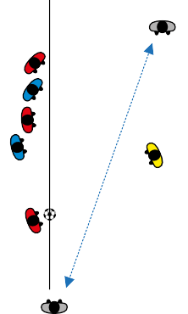

Placering – DFSAR ej från 10 m-markering (2)
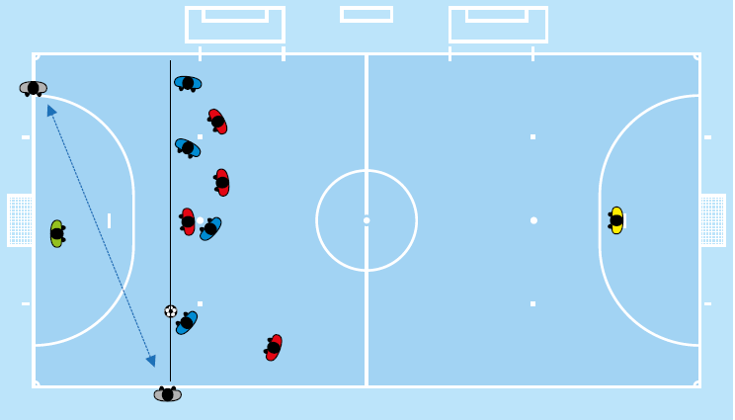

- Placering – inspark (1)

- Placering – inspark (2)

- Placering – inspark (3)
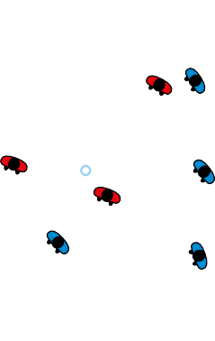

- Placering – inspark (4)

- Placering – inspark (5)
Under en inspark nära hörnbågen till förmån för det anfallande laget förblir domaren närmast den punkt från vilken insparken ska tas kvar på ett ungefärligt avstånd av 5 m. Från denna placering kontrollerar denna domare att insparken läggs i enlighet med proceduren och att spelarna i det försvarande laget står minst 5 meter från punkten där insparken ska spelas. Den andra domaren tar en position i samma ände av planen men på andra sidan, vid korsningen mellan sidlinjen och mållinjen. Från denna position bevakar denna domare bollen och spelarnas beteende.

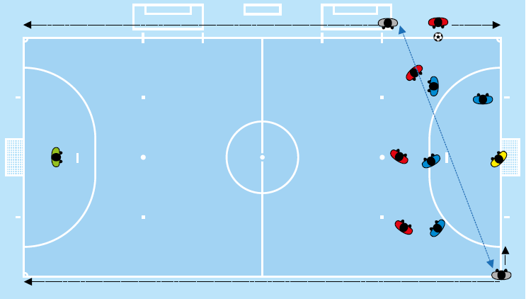

18A. Placering – straffsparkstävling för att utse vinnare i en match eller ett oavgjort hemma/borta-möte (utan reservassisterande domare)
Domaren tar en position på mållinjen ungefär 2 m från målet. Domarens huvuduppgift är att kontrollera om bollen passerar mållinjen och att målvakten uppfyller kraven i regel 14.

När det är tydligt att bollen har passerat mållinjen måste domaren få ögonkontakt med den andra domaren för att kontrollera att inget regelbrott har begåtts.

Andredomaren tar en position i linje med straffpunkten, på ett ungefärligt avstånd av 3 m, för att kontrollera att bollen och målvakten för straffsparksläggarens lag är korrekt placerade. Andredomaren blåser i visselpipan för att straffsparken ska läggas.

Tredjedomaren tar en position i mittcirkeln för att kontrollera de återstående berättigade spelarna och avbytarna i båda lagen.

Tidtagaren tar en position vid tidtagarens bord och ser till att alla spelare som uteslutits från att ta en straffspark och att lagfunktionärerna beter sig korrekt, likväl ska denne återställa resultattavlan till 0-0 och anteckna utfallet av straffsparkana på resultattavlan.

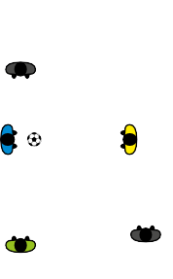
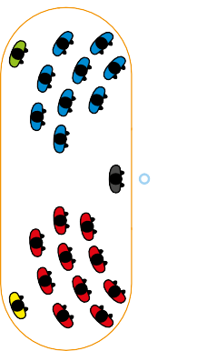
Tidtagaren
Andredomaren
Försvarande lagets målvakt
Berättigade spelare
Tredjedomaren
Straffsparksläggaren
Domaren
Straffsparks-läggarens målvakt

Alla matchfunktionärer noterar straffsparkarna från straffpunkten och antalet spelare som tog dem.

18B. Placering – straffsparkstävling för att utse vinnare i en match eller ett oavgjort hemma/borta-möte (med reservassisterande domare)
Om en reservassisterande domare har utsetts, ska matchfunktionärernas placeringar vara enligt följande:

Domaren tar en position på mållinjen ungefär 2 m (2-5 m) från målet. Dennes huvuduppgift är att kontrollera om bollen passerar mållinjen och målvakten uppfyller kraven i regel 14.

När det är tydligt att bollen har passerat mållinjen måste domaren få ögonkontakt med andredomaren och tredjedomaren för att kontrollera att inget regelbrott har begåtts.

Andredomaren tar en position i linje med straffpunkten, på ett ungefärligt avstånd av 3 m, för att kontrollera att bollen och målvakten för straffsparksläggarens lag är korrekt placerade. Andredomaren blåser i visselpipan för att straffsparken ska läggas.

Tredjedomaren tar en position på mållinjen ungefär 2 m (2-5 m) från målet, på motsatt sida av domaren. Tredjedomarens huvudsakliga uppgift är att kontrollera om bollen passerar linjen och hjälpa domaren vid behov.

Reservassisterande domaren tar en position i mittcirkeln för att kontrollera de återstående berättigade spelarna och avbytarna i båda lagen.

Tidtagaren tar en position vid tidtagarens bord för att:
- se till att alla spelarna som är uteslutna från att lägga straffspark och lagfunktionärerna beter sig korrekt;
- återställa resultattavlan till 0-0 och registrera resultatet av straffsparkarna på resultattavlan.

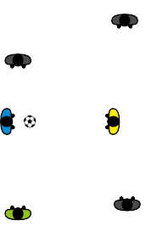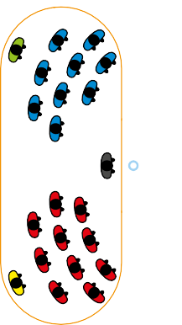
Tidtagare
Tredjedomare
Andredomare
Försvarande lagets målvakt
Berättigade spelare
Reserv assisterande domare
Straffsparksläggare
Domare
Straffsparks-läggarens målvakt

Alla matchfunktionärer noterar straffsparkarna från straffpunkten och antalet spelare som tog dem.

Domarna kan byta sida på spelplanen om de anser att det kommer att påverka spelet positivt. Domarna bör dock komma ihåg följande:

Placering – byte av sida mellan domarna på spelplanen
Domarna får byta sida på spelplanen om de anser att det kommer att påverka spelet positivt. Domarna bör dock beakta följande:
- De får inte byta sida när bollen är i spel.
- I princip bör de bara byta sida när domaren på bänksidan visar ett gult/rött kort eller fattar något annat avgörande beslut som kan leda till kritik eller meningsskiljaktighet från ett eller flera av lagen.
- Domaren som visar gult / rött kort bestämmer vanligtvis om denne ska byta sida eller inte.
- Domaren som är på bänksidan efter att ha genomfört sidbytet signalerar alltid för återupptagande av spelet.
- Domarna kan återvända till sina ”normala” sidor när spelet tillåter det.

Exempel

D

D2
- Domaren nära bänken blåser i visselpipan för ett regelbrott.

D

D2
- Domaren som blåste i visselpipan går till platsen där regelbrottet inträffade för att visa ett gult/rött kort.

D

D2
- Den andra domaren går till platsen där regelbrottet inträffade för att hjälpa domaren kontrollera situationen (spelarna och bollen).

D

D2
- Domaren som visade gult/rött kort går mot tidtagarens bord för att informera de andra matchfunktionärerna om den skyldiga spelarens nummer. Tecken måste göras från mittlinjen, cirka 5 meter från tidtagarens bord.

D2

D

- Domarna återupptar spelet efter att de har bytt sidor. Spelet återupptas av den domaren som nu befinner sig på bänksidan och blåser i visselpipan.

- Placering– tredjedomare (eller reservassisterande domare) när ett eller flera lag spelar med en flygande målvakt
När ett lag spelar med en flygande målvakt kontrollerar tredjedomaren (eller reservassisterande domaren) mållinjen för detta lag när de anfaller. Om ett mål görs i slutet av det anfallande lagets ände av spelplanen informerar tredjedomaren (eller reservassisterande domaren) de andra domarna med hjälp av det godkända tecknet.
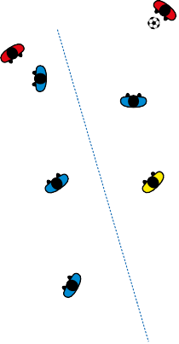
D3 eller RAD
D
D2

Om båda lagen spelar med en flygande målvakt och både en tredjedomare och en reserv assisterande domare är tillgängliga, bör tredjedomaren kontrollera ett lags mållinje och reservassisterande domaren ska kontrollera den andra mållinjen.

TOLKNINGAR OCH REKOMMENDATIONER

REGEL 3 – Spelarna

Om en spelare som är utanför spelplanen med en domares tillstånd och som inte har bytts ut återvänder till spelplanen utan tillstånd från en av domarna och begår ett annat regelbrott som bestraffas med varning, måste spelaren utvisas för två regelbrott som bestraffas med varning, t.ex. om spelaren går in utan tillstånd från en av domarna och sedan fäller en motståndare på ett vårdslöst sätt. Om detta regelbrott begås med överdriven kraft utvisas spelaren av direkt.

En spelare som av misstag passerar en av spelplanens begränsningslinjer, och som lämnar spelplanen som en del av en spelrörelse, anses inte ha begått ett regelbrott.

Avbytare
Om en avbytare kommer in på spelplanen i strid med bytesproceduren eller orsakar att ett lag spelar med en extra spelare, måste domarna, assisterade av de andra matchfunktionärerna, hålla sig till följande riktlinjer:

  - Stoppa spelet, men inte omedelbart om fördelregeln kan tillämpas.
  - Varna avbytaren för olämpligt uppträdande om laget spelar med en extra spelare eller för att denne bryter mot bytesproceduren om bytet inte gjordes korrekt.
  - Avbytaren måste lämna spelplanen vid nästa stopp i matchen om denne inte har lämnat det tidigare - antingen för att slutföra bytesproceduren, om regelbrottet var av denna anledning, eller att flytta till det tekniska området, om laget spelade med en extra spelare.
  - Om domarna tillämpar fördelsregeln:
    - Måste de stoppa spelet när avbytarens lag har bollinnehavet och återuppta spelet med en indirekt frispark till motståndarlaget, från den plats där bollen befann sig när spelet stoppades, såvida inte spelet stoppades med bollen inuti straffområdet (se regel 13);

- och avbytarens lag begår ett regelbrott som kan bestraffas med en indirekt frispark, en direkt frispark eller en straffspark, då måste de bestraffa avbytarens lag genom att tilldela det relevanta återupptagandet av spelet till motståndarlaget. Vid behov vidtar de också den disciplinära åtgärden som motsvarar det begångna regelbrottet;
- och därefter stoppa spelet, om motståndarna till avbytarens lag begår ett regelbrott eller för att bollen går ur spel, måste de återuppta spelet med en indirekt frispark till motståndarna till avbytarens lag. Om det behövs vidtar de också den disciplinära åtgärden som motsvarar det begångna regelbrottet.
- Om en namngiven avbytare kommer in på spelplanen istället för en namngiven spelare i början av matchen och domarna eller andra matchfunktionärer inte informeras om denna förändring:
  - domarna tillåter den nämnda avbytaren att fortsätta matchen;
  - ingen disciplinär åtgärd vidtas mot den namngivna avbytaren;
  - domarna rapporterar händelsen till behöriga myndigheter.
- Om en avbytare begår ett regelbrott som innebär utvisning innan denne går in på spelplanen minskas inte antalet spelare i laget och en annan avbytare eller spelaren som skulle bytas ut kan komma in på planen.

Tillåtna utträde från spelplanen
Förutom ett vid ett normalt byte får en spelare lämna spelplanen utan någon av domarens tillstånd i följande situationer:
- som en del av en spelrörelse där spelaren omedelbart återvänder till spelplanen, dvs att spela bollen eller dribbla förbi en motståndare. Det är dock inte tillåtet att lämna spelplanen och flytta sig bakom ett av målen innan man återinträder in på spelplanen i syfte att lura motståndarna; om detta händer, stoppar domarna spelet om de inte kan tillämpa fördelsregeln. Om de stoppar spelet måste de återuppta spelet med en indirekt frispark. Spelaren får en varning för att ha lämnat spelplanen utan någon av domarnas tillstånd.
- på grund av skada. Spelaren behöver tillstånd från en av domarna för att återinträda in på spelplanen om spelaren inte har ersatts. Om spelaren har börjat blöda, måste blödningen ha stoppats innan spelaren återinträder till spelplanen och spelaren måste kontrolleras av domarna eller någon av de andra matchfunktionärerna;
- för att korrigera eller sätta på sin utrustning. Spelaren behöver en av domarnas tillstånd för att återinträda in på spelplanen om spelaren inte har bytts ut och domarna eller en av de andra matchfunktionärerna måste kontrollera utrustningen innan spelaren återvänder till matchen.

Otillåtet utträde från spelplanen
Om en spelare lämnar spelplanen utan någon av domarnas tillstånd och av skäl som inte är tillåtna enligt Spelreglerna för Futsal, ger tidtagaren eller tredjedomaren en akustisk signal för att informera domarna, om fördelsregeln inte kan tillämpas. Om det är nödvändigt att sluta spela bestraffar domarna den regelbrytande spelarens lag genom att tilldela en indirekt frispark till motståndarlaget. Om fördelsregeln tillämpas måste tidtagaren eller tredjedomaren avge den akustiska signalen vid nästa stopp i spelet. Spelaren får en varning för att ha lämnat spelplanen utan någon av domarens tillstånd.

Minsta antalet spelare
Även om en match kanske inte startar om något lag består av färre än tre spelare, är det minsta antalet spelare, inklusive avbytare, som krävs för en match, överlämnas för beslut av det nationella förbundet.

En match får inte återupptas om något av lagen har färre än tre spelare. Om ett lag har färre än tre spelare eftersom en eller flera spelare medvetet har lämnat spelplanen är domarna inte skyldiga att stoppa matchen omedelbart och fördelsregeln kan tillämpas. I sådana fall får domarna inte återuppta matchen efter att spelet har stoppats om ett lag inte har minst tre spelare.

Förfriskningar
Domarna ska tillåta spelare att ta förfriskningar under timeouts eller under ett stopp i matchen, men bara utanför spelplanen så att den inte blir våt. Det är inte tillåtet att kasta påsar eller någon annan behållare som innehåller vätska på spelplanen.

Utvisade spelare
Om en spelare begår ett regelbrott som bestraffas med utvisning under halvtidspaus eller innan respektive förlängningshalvlekar börjar, ska det regelbrytande laget starta nästa halvlek med en färre spelare på planen.

REGEL 5 – Domarna Befogenheter och uppgifter
Futsal är en tävlingsidrott, och domare måste förstå att fysisk kontakt mellan spelarna är normal och en acceptabel del av spelet. Icke desto mindre, om spelarna inte respekterar Spelreglerna för Futsal och andan av ”fair play”, måste domarna vidta lämpliga åtgärder för att säkerställa att de respekteras.

Domarna har befogenhet att varna eller utvisa spelare eller lagfunktionärer under halvtidspaus och efter att matchen är avslutad, liksom under förlängningshalvlekar och straffsparkstävlingar.

Fördel
Domarna kan tillämpa fördelsregeln när ett regelbrott inträffar och Spelreglerna för Futsal inte uttryckligen förbjuder att fördel att tillämpas. Till exempel, om målvakten bestämmer sig för att distribuera ett målkast snabbt med motståndare inom straffområdet, kan fördelen tillämpas; Fördelen kan dock inte spelas när en inspark läggs felaktigt.

Tillämpningen av fördelsregeln är inte tillåten vid ett regelbrott som sker under fyrasekundersräkningen, såvida inte regelbrottet begås av målvakten i dennes egen planhalva när bollen redan är i spel och målvaktens lag omedelbart förlorar bollinnehavet. I de återstående fallen som omfattar denna regel (vid frispark, inspark, målkast och hörnspark) kan domarna inte tillämpa fördelsregeln.

Domarna ska beakta följande faktorer när de överväger att tillämpa fördelsregeln:
- Regelbrottets allvarlighetsgrad: om regelbrottet motiverar en utvisning måste domarna stoppa spelet och utvisa spelaren såvida det inte finns möjlighet att göra mål.
- Positionen där regelbrottet begicks: ju närmare det motsatta målet desto effektivare kan fördelen vara.
- Möjligheten till ett omedelbart, lovande anfall.
- Regelbrottet som begås får inte vara ett lags sjätte eller efterföljande ackumulerade regelbrott, såvida det inte finns en möjlighet att göra mål.
- Matchens atmosfär.

Beslutet att bestraffa det ursprungliga regelbrottet måste fattas inom några sekunder, men det är inte möjligt att gå tillbaka om motsvarande signal inte tidigare har givits eller ett nytt moment av spelet har tillåtits.

Om regelbrottet motiverar en varning måste den utfärdas vid nästa spelavbrott. Men om det inte finns en klar fördel rekommenderas det att domarna stoppar spelet och varnar spelaren omedelbart. Om varningen inte utfärdas vid nästa spelavbrott kan den inte visas senare.

Om ett regelbrott kräver att spelet återupptas med en indirekt frispark, måste domarna tillämpa fördelen för att säkerställa flyt i spelet, förutsatt att detta inte leder till någon vedergällning och inte påverkar laget som regelbrottet begicks mot.

Mer än ett regelbrott inträffar samtidigt
Om mer än ett regelbrott begås samtidigt bestraffar domarna det allvarligare regelbrottet när det gäller bestraffning, återupptagande av spelet, fysisk allvarlighetsgrad och taktisk påverkan.

Om regelbrotten som begås är bestraffningsbara med en direkt frispark, beordrar domarna att motsvarande ackumulerade regelbrott registreras.

Yttre störningar
Domarna stoppar spelet om en åskådare blåser en visselpipa och de anser att denna handling stör spelet, t.ex. om en spelare tar upp bollen med sina händer. Om spelet stoppas måste det återupptas med ett nedsläpp från bollens läge när spelet stoppades, såvida det inte var i straffområdet hos det försvarande laget och det laget som senast vidrörde bollen var det anfallande laget (se regel 8).

Fyrasekundersräkning när bollen är i spel
Varje gång som ett lags målvakt har bollen i sin besittning, medan den är i spel och på målvaktens egen halva av spelplanen, måste en av domarna synligt göra räkningen på fyra sekunder.

Återupptagande av spel
Domarna ska särskilt se till att återupptagande av spelet utförs snabbt och får inte tillåta att återupptagande av spelet (insparkar, målkast, hörnspark eller frispark) fördröjs av taktiska skäl. När återupptaganden sker regelrätt, startar fyrasekundersräkningen och det är inte nödvändigt att använda visselpipan. Om domarna anser att spelet inte återupptas av taktiska skäl, måste de blåsa i visselpipan och starta fyrasekundersräkningen

oavsett om spelaren som ska spela bollen är redo eller inte. I de fall där fyrasekundersräkningen inte gäller (avspark eller straffspark), varnas spelare som fördröjer spelets återupptagande.

Personer som håller i bollar får placera sig runt spelplanen för att underlätta återupptagandet av spelet och spelets utveckling.

Användning av visselpipan
Användning av visselpipan är obligatoriskt för:
- avsparkar:
  - starta spelet (första och andra halvlek samt första och andra förlängningshalvleken, om nödvändigt);
  - återuppta spelet efter ett mål;
- stoppa spelet:
  - för att tilldela en frispark eller en straffspark;
  - om matchen skjuts upp eller avbryts eller för att bekräfta tidtagarens akustiska signal när en halvlek avslutas;
- återupptagande av spel vid:
  - frisparkar för att säkerställa att det försvarande laget har intagit lämpligt avstånd;
  - frisparkar från 10 m-markeringen;
  - DFSAR;
  - straffsparkar;
- återupptagande av spelet efter att det har stoppats med anledning av:
  - varningsutdelning eller utvisning för olämpligt uppträdande;
  - skada av en eller flera spelare.

Användning av visselpipan är inte nödvändigt för att:
- stoppa spelet för:
  - målkast, hörnspark eller inspark (men det är obligatoriskt om situationen är oklar);
  - mål (men det är obligatoriskt om bollen inte uppenbart passerat mållinjen);
- återuppta spelet vid:
  - frispark om det minsta avståndet om 5 m inte har begärts eller om motståndarlaget till frisparksläggaren inte har begått sex ackumulerade regelbrott;
  - målkast, hörnspark eller inspark om det minsta avståndet om 5 m inte har begärts;
- återupptaga spelet vid nedsläpp.

Att använda visselpipan för ofta kommer att resultera i att visselpipans påverkan minskas när det verkligen behövs. När laget som tar en frispark, inspark eller hörnspark begär att de försvarande lagspelarna följer det avstånd som krävs (eller rätt positionering vid ett målkast), kommer

domarna tydligt att informera spelarna om att spelet inte kommer återupptas förrän efter signal med visselpipan.

Om, i dessa fall, en spelare startar spelet innan domarnas visslat, varnas spelaren för fördröjande av spelets återupptagande

Om, under spelet, en av domarna blåser i visselpipan av misstag, ska domarna stoppa spelet om de anser att denna åtgärd har påverkat spelet. Om domarna stoppar spelet, måste de återuppta spelet med ett nedsläpp från den plats där bollen befann sig när spelet stoppades, förutsatt att detta inte är i det försvarande lagets straffområde och det laget som senast vidrörde bollen var det anfallande laget (se Regel 8). Om ljudet från visselpipan inte har påverkat spelet, ska domarna ge tecken att spela vidare.

Kroppsspråk
Kroppsspråket är ett verktyg som domarna använder för att:
  - hjälpa sig själva att kontrollera matchen;
  - visa auktoritet och självkontroll.
Kroppsspråket är inte ett sätt att rättfärdiga ett beslut.

Skador
Spelarnas säkerhet är av största vikt och domarna ska därmed underlätta arbetet för sjukvårdspersonal, särskilt vid fall som innebär allvarlig skada eller behandling av huvudskada. Detta inkluderar att respektera och assistera överenskomna utvärderings/behandlings-protokoll.

Däremot, som en generell regel, ska återupptagandet av spelet inte fördröjas i mer än 20-25 sekunder utöver den tidpunkt där alla är redo att spela och återuppta spelet, förutom vid fall som omfattar allvarliga skador och/eller behandling av huvudskada.

REGEL 6 – Övriga matchfunktionärer
Befogenheter och uppgifter
Tredjedomaren och tidtagaren hjälper domarna att kontrollera matchen i enlighet med Spelreglerna för Futsal. De hjälper också domarna i alla andra frågor som berör matchens gång på begäran från och under ledning av domarna. Detta inkluderar vanligtvis sådana frågor som att:
• inspektera planen, de använda bollarna och spelarnas utrustning;
• avgöra om problem med utrustning eller blödning har lösts;
• övervakning av bytesproceduren;
• upprätthålla säkerhetskopieringar av anteckningar för tid, mål, ackumulerade regelbrott och olämpligt uppträdande.

Placering av de assisterande domarna och samarbete

- Avspark
Tredjedomaren befinner sig intill tidtagarens bord och kontrollerar att avbytare, lagfunktionärer och andra personer är rätt placerade.

Tidtagaren är placerad vid tidtagarens bord och kontrollerar att avsparken är korrekt

- Generell placering under matchen
Tredjedomaren kontrollerar att avbytare, lagfunktionärer och andra personer är i rätt position. För att göra detta kan tredjedomaren röra sig längs sidlinjen, om det behövs, men utan att komma in på spelplanen.

Tidtagaren är placerad vid tidtagarens bord och ser till att kronometern stoppas och startas i enlighet med spelets utveckling.

- Byten
Tredjedomaren kontrollerar att avbytarnas utrustning är korrekt och att byten görs korrekt. För att göra detta kan tredjedomaren röra sig längs sidlinjen, om det behövs, men utan att komma in på spelplanen.

- Straffsparkstävling
Om ingen reserv assisterande domare är på plats, måste den tredjedomaren placeras på spelplanens planhalva där straffsparkarna inte läggs, tillsammans med de berättigade spelarna och avbytarna. Från denna position observerar tredjedomaren spelarnas beteende och ser till att ingen spelare tar ytterligare en straffspark innan alla andra berättigade spelare och avbytare i deras lag har tagit en straffspark.

Om en reserv assisterande domare utses är domarnas positioner följande:

Domaren måste placeras på mållinjen cirka 2 meter från målet. Domarens huvuduppgift är att övervaka om bollen passerar mållinjen och målvakten går fram från linjen.

När det är tydligt att bollen har passerat mållinjen måste domaren få ögonkontakt med andra och tredjedomaren för att säkerställa att inget regelbrott har begåtts.

Andredomaren måste placeras i linje med straffpunkten, på ett ungefärligt avstånd av 3 m, för att säkerställa att bollen och målvakten för straffsparksläggarens lag är korrekt placerade. Andredomaren blåser i visselpipan för att straffsparken ska tas.

Tredjedomaren måste placeras på mållinjen ungefär 2 m från målet, på motsatt sida till domaren.

Tredjedomarens huvuduppgift är att övervaka om bollen passerar linjen och hjälpa domaren vid behov.

Reservassisterande domaren måste placeras i mittcirkeln för att kontrollera alla berättigade spelare och avbytare.

Tidtagaren måste placeras vid tidtagarens bord för att:
  - se till att alla spelare som är uteslutna från att lägga straffsparkar och att lagfunktionärerna beter sig korrekt;
  - återställa resultattavlan till 0-0 och registrera resultatet av sparkarna på resultattavlan.

Alla matchfunktionärer noterar straffsparkarna från straffpunkten och antalet spelare som tog dem.

Assisterande domares tecken (obligatoriskt)
Assisterande domarna måste ge signal för ett lags femte ackumulerade regelbrott och för en begäran om en timeout, vilket de anger med sina armar för bänken och laget som har begått sitt femte ackumulerade regelbrott eller begäran om timeout.

Om tredjedomaren observerar mållinjen när ett eller båda lagen spelar med en flygande målvakt och bollen kommer in i målet under dennes observation, lyfter tredjedomaren armen och pekar sedan omedelbart mot mittlinjen för att informera domarna om att ett mål har gjorts.

Akustisk signal
Den akustiska signalen är en väsentlig signal i en match, som endast ska användas när det är nödvändigt för att få domarnas uppmärksamhet.

Situationer när den akustiska signalen är obligatorisk för att:
  - Avsluta halvlekarna
Tidtagaren kan kommunicera början av en halvlek med en akustisk signal efter att en av domarna har signalerat med sin visselpipa.
  - Kommunicera en begäran om timeout
  - Kommunicera slutet på en timeout
  - Kommunicera att ett lag har fem ackumulerade regelbrott
  - Kommunicera ett felaktigt beteende av avbytare eller lagfunktionär
  - Kommunicera ett regelbrott mot bytesproceduren
  - Kommunicera ett disciplinärt fel begått av domarna
  - Kommunicera att det föreligger yttre störningar.

Om tidtagaren under matchen avger den akustiska signalen av misstag, måste domarna stoppa spelet om de anser att den här åtgärden har stört spelet. Om domarna stoppar spelet måste återuppta spelet med ett nedsläpp från den plats där bollen befann sig när spelet stoppades, såvida inte spelet stoppades med bollen i det försvarande lagets straffområdet och det laget som senast vidrörde bollen var det anfallande laget (se regel 8). Om ljudet från den akustiska signalen inte stör spelet, ger domarna tydliga signaler att spela på.

Om ett lag som har begått fyra ackumulerade regelbrott och begår ytterligare ett och domarna beslutar att tillämpa fördelsregeln, placerar tredjedomaren en tydligt synlig skylt för det femte ackumulerade regelbrott på rätt plats på tidtagarens bord.

Kronometer
Om kronometern inte fungerar ordentligt informerar tidtagaren domarna om detta. Tidtagaren måste sedan klocka matchen med en manuell kronometer. I en sådan situation bjuder assisterande domarna in en lagfunktionär från varje lag för att informera dem om hur mycket tid som återstår att spela.

Om tidtagaren efter ett stopp i spelet glömmer att starta kronometern, beordrar domarna tidtagaren att lägga till den förflutna tiden på kronometern.

Efter omstart startas kronometern enligt följande:
  - Avspark: efter att bollen har sparkats och rör sig tydligt, i enlighet med angivet tillvägagångssätt
  - Målkast: efter att målvakten släppt bollen från sina händer, i enlighet med angivet tillvägagångssätt
  - Hörnspark: efter att bollen har sparkats och rör sig tydligt, i enlighet med angivet tillvägagångssätt
  - Inspark: efter att bollen har sparkats och rör sig tydligt, i enlighet med angivet tillvägagångssätt
  - Direkt frispark utanför straffområdet: efter att bollen har sparkats och rör sig tydligt, i enlighet med angivet tillvägagångssätt
  - Indirekt frispark utanför straffområdet till något av lagen eller som tas av det anfallande laget från straffområdeslinjen: efter att bollen har sparkats och rör sig tydligt, i enlighet med angivet tillvägagångssätt
  - Direkt eller indirekt frispark inom straffområdet till det försvarande laget: efter att bollen har sparkats och rör sig tydligt, i enlighet med angivet tillvägagångssätt

  - Straffspark: efter att bollen har sparkats framåt och tydligt rör sig i enlighet med angivet tillvägagångssätt
  - Direkt frispark från och med det sjätte ackumulerade regelbrottet: efter att bollen sparkats med avsikt att göra ett mål direkt och tydligt rör sig, i enlighet med angivet tillvägagångssätt
  - Nedsläpp: efter att bollen släppts från en av domarens händer och berör planen, i enlighet med angivet tillvägagångssätt

REGEL 8 – Spelets Start och Återupptagande Avspark
Domarna behöver inte begära bekräftelse från målvakterna eller någon annan spelare innan de beordrar att avsparken ska tas.

REGEL 12 – Otillåtet spel och Olämpligt uppträdande Angripa en motståndare
En tackling/angrepp är en utmaning för att vinna spelutrymme med fysisk kontakt inom spelbar räckvidd från bollen utan att använda armar eller armbågar. Det är ett regelbrott att angripa en motståndare:
  - på ett oaktsamt sätt;
  - på ett vårdslöst sätt;
  - med överdriven kraft.

Fasthållning av motståndare
Att hålla en motståndare inkluderar handlingen att förhindra spelaren från att röra sig fritt med händerna, armarna eller kroppen.

Domare måste ingripa tidigt och bestämt hantera regelbrott som involverar fasthållning, särskilt inom straffområdet och när hörnspark, inspark eller frispark tas.

För att hantera dessa situationer måste domarna:
  - säga till/erinra alla spelare som håller en motståndare innan bollen spelas;
  - varna spelaren om fasthållningen fortsätter innan bollen är i spel;
  - tilldela en direkt frispark eller straffspark och varna spelaren om det händer när bollen är i spel.

Om en försvarande lagspelare börjar hålla en anfallande lagspelare utanför straffområdet och fortsätter att hålla spelaren inne i straffområdet, tilldelar domarna en straffspark.

Disciplinära åtgärder
- Varning för olämpligt uppträdande måste tilldelas en spelare som håller fast en motståndare med syftet att förhindra att denne erövrar bollen eller får en fördelaktig position.
- En spelare som förhindrar uppenbar målchans genom att hålla fast en motspelare, måste visas ut.
- Ingen ytterligare disciplinär åtgärd måste vidtas i andra situationer som involverar fasthållning av en motståndare.

Återupptagande av spel
- Direkt frispark från den plats där regelbrottet inträffade eller straffspark om regelbrottet inträffade inom straffområdet.

Spela bollen med handen ”hands”
Disciplinära åtgärder
Det finns omständigheter när en varning för olämpligt uppträdande krävs när en spelare spelar bollen med handen, t.ex. när en spelare:
- försöker göra mål genom att medvetet spela bollen med handen;
- försöker förhindra ett mål eller uppenbar målchans för motståndarlaget genom ett regelbrott som bestraffas för hands, när målvakten inte befinner sig i sitt eget straffområde och misslyckas med försöket.
- Stoppar bollen från att gå in i mål genom ett regelbrott som bestraffas för hands när målet är bevakat av målvakten.
- hindrar eller stoppar ett lovande anfall för motståndarlaget.

Däremot ska en spelare utvisas, när denne förhindrar ett mål eller en uppenbar målchans för motståndarlaget, genom att avsiktligt spela bollen med handen. Denna bestraffning härrör inte från att spelaren medvetet hanterar bollen utan från det oacceptabla och orättvisa ingripandet som förhindrade att ett mål gjordes.

Återupptagande av spel
- Direkt frispark från den plats där regelbrottet inträffade eller straffspark om regelbrottet inträffade inom straffområdet.

Utanför sitt eget straffområde har målvakten samma begränsningar för hantering av bollen som andra spelare. Inom sitt eget straffområde kan målvakten inte göra sig skyldig till ”hands” som orsakar en straffspark, förutom regelbrottet att kasta ett föremål på bollen eller ta kontakt med bollen med ett hållbart föremål. Målvakten kan dock göra sig skyldig till flera regelbrott som medför en indirekt frispark.

Regelbrott begångna av målvakten
Att ha bollen betyder att målvakten har kontroll över bollen. Målvakten anses ha kontroll över bollen genom att röra vid den med någon del av kroppen, förutom om bollen studsar från målvakten.

En målvakt får inte ha bollen på sin egen planhalva av spelplanen i mer än fyra sekunder, med:
  - händerna eller armarna (inom dennes straffområde);
  - fötterna (var som helst på sin egen planhalva av spelplanen).

I sådana fall måste domaren närmast målvakten tydligt och synligt göra fyrasekundersräkningen.

Dessutom, efter att ha spelat bollen någonstans på spelplanen, får målvakten inte röra den igen på sin egen planhalva efter att den avsiktligt har spelats till denne av en lagkamrat utan att en motståndare spelar eller vidrör den.

Dessutom får målvakten inte under några omständigheter röra bollen med händerna eller armarna i sitt eget straffområde efter att den har sparkats till denne av en medspelare, inklusive direkt från en inspark.

Återupptagande av spel
  - Indirekt frispark

Regelbrott begångna mot målvakten
En motståndare kan inte utmana/tackla en målvakt när målvakten har kontroll över bollen med sina händer.

Det är ett regelbrott att:
  - förhindra att en målvakt släpper bollen från dennes händer, t.ex. när målvakten studsar bollen;
  - spela bollen eller försöka göra det när målvakten håller den i handflatan;
    - en spelare måste som sparkar eller försöker sparka bollen när målvakten håller på att släppa den, måste bestraffas för att ha spelat på ett farligt sätt;
  - på ett orättvist sätt hindrar målvaktens rörelse, t.ex. när man tar en hörnspark.

En anfallande lagspelare som kommer i fysisk kontakt med en målvakt inom målvaktens straffområde innebär inte nödvändigtvis att något regelbrott har begåtts, förutom om den anfallande lagspelaren hoppar mot, laddar mot eller knuffar målvakten på ett oaktsamt eller vårdslöst sätt eller med överdriven kraft.

Återupptagande av spel
Om spelet stoppades på grund av att ett regelbrott begicks mot målvakten enligt ovan och domarna inte kunde tillämpa fördelregeln, kommer spelet att startas om med en indirekt frispark, förutom om den anfallande lagspelaren hoppade på, laddade mot eller knuffade målvakten på ett oaktsamt eller vårdslöst sätt eller med överdriven kraft, i vilket fall domarna, oavsett den disciplinära åtgärd som de vidtar, måste starta om spelet med en direkt frispark från positionen där regelbrottet inträffade.

Spela på ett farligt sätt
Att spela på ett farligt sätt innebär inte nödvändigtvis fysisk kontakt mellan spelarna. Om det finns fysisk kontakt blir handlingen ett regelbrott som kan bestraffas med en direkt frispark eller en straffspark. I händelse av fysisk kontakt bör domarna noga överväga sannolikheten för att åtminstone olämpligt uppträdande också har begåtts.

Disciplinära åtgärder
- Om en spelare spelar på ett farligt sätt i en ”normal” utmaning/kamp, ska domarna inte administrera någon disciplinär åtgärd. Om åtgärden medför en uppenbar risk för skada måste domarna varna spelaren för att ha gjort en vårdslös handling mot en motståndare.
- Om en spelare förhindrar en uppenbar målchans genom att spela på ett farligt sätt måste domarna visa ut spelaren.

Återupptagande av spel
- Indirekt frispark

Om det finns kontakt eller domarna anser att utmaningen/tacklingen gjordes på ett oaktsamt eller vårdslöst sätt eller med överdriven kraft, har ett annat regelbrott begåtts, vilket bestraffas med en direkt frispark eller straffspark.

Avvikande mening genom ord eller handling
En spelare eller avbytare som gör sig skyldig till avvikande mening genom att protestera (muntligt eller icke-verbalt) mot domarnas eller assisterande domares beslut måste få en varning.

Lagets kapten har ingen speciell status eller privilegier enligt Spelreglerna för Futsal men har ett visst ansvar för sitt lags beteende.

Varje spelare eller avbytare som attackerar en matchfunktionär eller gör sig skyldig till stötande, oförskämda eller obscena handlingar eller språkbruk måste utvisas.

Fördröja spelets återupptagande
Domare ska varna spelare som fördröjer återupptagande av spelet med hjälp av taktik som:
  - ta en frispark från fel position med den enda avsikten att tvinga domarna att beordra att frisparken läggs om;
  - sparka eller bära bort bollen efter att domarna har stoppat spelet;
  - att försena utträdet från spelplanen efter att den medicinska personalen har anropats till planen för att bedöma en skada;
  - provocera en konfrontation genom att medvetet röra bollen efter att domarna har stoppat spelet.

Simulering (“filmning”)
Varje spelare som försöker lura domarna genom att simulera en skada eller låtsas ha drabbats av ett regelbrott kommer att göra sig skyldig till simulering och kommer att straffas för olämpligt uppträdande. Om matchen stoppas som ett resultat av detta regelbrott, återupptas spelet igen med en indirekt frispark.

Masskonfrontationer
I situationer med masskonfrontationer:
  - domare bör snabbt och effektivt identifiera och hantera initiativtagaren/initiativtagarna för konfrontationen;
  - domare bör ta en bra position på spelplanen runt konfrontationen så att alla incidenter kan ses och regelbrott kan identifieras;
  - tredjedomaren och reservassisterande domaren (om utsedd) bör komma in på spelplanen, om det behövs, för att hjälpa domarna;
  - efter konfrontationen måste disciplinära åtgärder vidtas.

Upprepade regelbrott
Domarna bör alltid vara uppmärksamma på spelare som ständigt begår regelbrott mot Spelreglerna för Futsal. I synnerhet måste de vara medvetna om att, även om en spelare begår ett antal olika överträdelser, måste spelaren fortfarande varnas för att ständigt bryta mot Spelreglerna för Futsal.

Det finns inget specifikt antal regelbrott som utgör ”upprepade” eller förekomsten av ett visst mönster - detta är helt en bedömningsfråga och måste bestämmas i samband med effektiv matchledning.

Allvarligt otillåtet spel
En spelare som gör sig skyldig till allvarligt otillåtet spel bör utvisas och spelet bör återupptas med en direkt frispark, för att tas från den plats där regelbrottet inträffade, eller med en straffspark (om regelbrottet inträffade inom regelbrytande spelarens straffområde).

Fördelsregeln bör inte tillämpas i situationer som innebär allvarligt otillåtet spel om det inte finns en tydlig efterföljande möjlighet att göra mål. I ett sådant fall ska domarna utvisa spelaren som är skyldig till allvarligt otillåtet spel nästa tillfälle som bollen är ur spel.

REGEL13 – Frisparkar Avstånd
Om en spelare bestämmer sig för att ta en frispark snabbt och en motståndare som är närmare än 5 meter från bollen fångar upp den, tillåter domarna att spelet fortsätter.

Om en spelare bestämmer sig för att snabbt ta en frispark och en motståndare som är nära bollen avsiktligt hindrar frisparksläggaren från att ta frisparken, måste domarna varna motståndaren för att förhindra återupptagande av spelet.

Om det försvarande laget beslutar att ta en snabb frispark inuti sitt eget straffområde och en eller flera motståndare förblir inne i straffområdet eftersom de inte har tid att lämna området, tillåter domarna att spelet fortsätter.

REGEL 14 – Straffspark Tillvägagångssätt
  - Om bollen blir defekt efter att ha träffat en av målstolparna eller ribban och går in i målet, tilldelar domarna målet.
  - Om bollen blir defekt efter att ha träffat en av målstolparna eller ribban och inte kommer in i målet, beordrar domarna inte att straffsparken ska läggas på nytt, utan stoppar spelet, vilket återupptas med ett nedsläpp.
  - Om domarna beslutar att straffsparken ska läggas på nytt behöver den nya straffsparken inte läggas av spelaren som gjorde det ursprungligen.
  - Om straffsparksläggaren tar straffsparken innan domarna ger signal, ska straffsparken läggas på nytt och straffsparksläggaren varnas.

REGEL 15 – Inspark Tillvägagångssätt vid regelbrott
Domarna ska påminna spelarna i det försvarande laget om att de måste vara minst 5 meter från den punkt från vilken insparken ska tas. Om nödvändigt säger domarna till varje spelare som inte respekterar minimiavståndet innan inspark tas och varnar alla spelare som därefter misslyckas med att dra sig tillbaka till rätt avstånd. Spelet återupptas med en inspark och fyrasekundersräkningen påbörjas igen om den redan har startats.

Om en inspark tas felaktigt kan domarna inte tillämpa fördelsregeln även om bollen går direkt till en motståndare, utan snarare måste be en spelare från motståndarlaget att lägga en ny inspark.

REGEL 16 – Målkast Tillvägagångssätt vid regelbrott
Om en motståndare kommer in i straffområdet eller fortfarande befinner sig i straffområdet innan bollen är i spel och angrips av en spelare från det försvarande laget, ska målkastet tas på nytt och spelaren i försvarande laget kan få en varning eller utvisas beroende på naturen av regelbrottet.

Om, när ett målkast tas av målvakten, en eller flera motståndare fortfarande befinner sig i straffområdet, eftersom målvakten bestämde sig för att snabbt ta målkastet och motståndaren/motståndarna inte hade tid att lämna området, ska domarna låta spelet fortsätta.

Om målvakten, medan denne tar målkastet på ett korrekt sätt, avsiktligt kastar bollen mot en motståndare men inte på ett oaktsamt eller vårdläst sätt eller genom att använda överdriven kraft, tillåter domarna att spelet fortsätter.

Om målvakten, när denne tar målkastet, inte släpper bollen inifrån sitt straffområde, beordrar domarna att målkastet ska tas på nytt, fyrasekundersräkningen fortsätter från den punkt där den stoppades när målvakten är redo att ta målkastet på nytt.

Domarna startar fyrasekundersräkningen när målvakten har kontroll över bollen, oavsett om det är med händerna eller med fötterna.

Om en målvakt som har tagit ett målkast korrekt, därefter avsiktligt berör bollen med sin hand eller arm utanför sitt straffområde efter att den har spelats och innan en annan spelare har rört vid den, kommer domarna, förutom att tilldela en direkt frispark till motståndarlaget, vidta disciplinära åtgärder mot målvakten i enlighet med Spelreglerna för Futsal.

Om målvakten tar ett målkast med foten ska domarna säga till målvakten och beordra denne att ta målkastet med handen, men fyrasekundersräkningen fortsätter från den punkt där den stoppades när målvakten är redo att ta om målkastet.

REGEL 17 – Hörnspark Tillvägagångssätt vid regelbrott
Domarna ska påminna spelarna i det försvarande laget om att de måste stanna minst 5 meter från hörnbågen tills bollen är i spel. Om det behövs säger domarna till varje spelare som inte respekterar minimiavståndet innan hörnsparken tas och varnar alla spelare som därefter misslyckas med att dra sig tillbaka till rätt avstånd.

Bollen måste placeras i hörnet och är i spel när den sparkas; därför behöver bollen inte lämna hörnbågen för att vara i spel.

Om en målvakt, som en del av en spelrörelse, hamnar utanför sitt eget mål eller utanför spelplanen, kan motståndarlaget ta en hörnspark snabbt.

FUTSALTERMER

A

Allvarlig skada
En skada som bedöms vara tillräckligt allvarlig för att spelet måste stoppas. Vilken medicinsk personal snabbt ska ta bort spelaren från spelplanen för behandling eller bedömning, om det behövs, så att spelet kan återupptas

Allvarligt otillåtet spel
En tackling eller utmaning om bollen som äventyrar en motståndares säkerhet eller använder överdriven kraft eller brutalitet: straffas med utvisning (rött kort)
Angripa (en motståndare)
Fysisk utmaning mot en motståndare, vanligtvis med axel och överarm (som hålls nära kroppen)
Avbryta
Att avsluta/avbryta en match innan den planerade tiden för matchens avslut
Avsiktligt
En handling som spelaren avsåg/tänkte göra; det är inte en ”reflex” eller oavsiktlig reaktion

Avvikande mening
Offentlig protest eller oenighet (verbal och/eller fysisk) mot en matchfunktionärs beslut; bestraffas med en varning (gult kort)

Action area (”Aktiv yta”)
Området på spelplanen där bollen är i spel och spelet pågår

Ackumulerat regelbrott
Ett regelbrott begått av en spelare som straffas av en direkt frispark eller straffspark; varje lags ackumulering läggs till, från noll, i första och andra halvlek av matchen. Om det krävs förlängningshalvlekar läggs ackumulerade regelbrott från matchens andra halvlek till dem som begås under förlängningshalvlekarna.

B

Bedömning av skadad spelare
Snabb undersökning av en skada, vanligtvis av medicinsk lagfunktionär, för att se om spelaren behöver behandling

Bestraffning
Att bestraffa, vanligtvis genom att stoppa spelet och tilldela en motspelare en frispark eller straffspark

Blockering (“Screening”)
Åtgärd där en spelare tar upp eller rör sig i en position för att distrahera en motståndare eller hindra en motståndare från att nå bollen eller ett visst område på spelplanen, men utan att medvetet orsaka kontakt

Bortamålsregeln
Metod för att avgöra en match/oavgjord match, när båda lagen har gjort samma antal mål; mål gjorda på bortaplan räknas dubbelt

Brutalitet
En handling som är vild, hänsynslös eller medvetet våldsamt

D

Disciplinär åtgärd
Disciplinär åtgärd som vidtas av domarna

Direkt frispark
En frispark från vilken ett mål kan göras genom att sparka bollen direkt i motståndarnas mål utan att behöva röra vid en annan spelare

Distrahera
Att störa, förvirra eller dra uppmärksamhet (vanligtvis orättvist)

E
Elektroniskt prestations-och positioneringssystem (EPTS) System som registrerar och analyserar data om en spelares fysiska och fysiologiska prestation

F

Fasthållning
En fasthållning uppstår när en spelares kontakt med motspelarens kropp eller utrustning förhindrar dennes rörelse.

Fintning
En handling som försöker förvirra en motståndare. Spelreglerna för Futsal definierar tillåtna och ”otillåtna” finter

Flygande målvakt
En målvakt som (tillfälligt) spelar som utespelare, ofta stationerad på motståndarnas planhalva och lämnar sitt mål oskyddat. Den här rollen kan utföras av lagets vanliga målvakt eller av en annan spelare som byts ut för att ersätta den vanliga målvakten specifikt för detta ändamål

Fånga upp
Att förhindra att en boll når sin avsedda destination

Fördel
Domarna låter spelet fortsätta när ett regelbrott har inträffat om detta gynnar det icke bestraffningsbara laget

Förlängningshalvlekar
En metod för att försöka avgöra resultatet av en match, som omfattar ytterligare två lika stora halvlekar som inte överstiger fem minuter vardera

Förlängningshalvlekar
En metod för att försöka avgöra resultatet av en match, som omfattar ytterligare två lika stora halvlekar som inte överstiger fem minuter vardera

Försumbar
Obetydlig, minimal

I

Indirekt frispark
En frispark från vilken ett mål bara kan göras om en annan spelare (från vilket lag som helst) rör vid bollen efter att den har spelats

Influence area (”Passiv yta”)
Område på planen där bollen inte spelas, men en situation eller dispyt mellan spelare kan uppstå

L

Lagrapport
Officiellt lagdokument innehåller vanligtvis spelare, avbytare och lagfunktionärer

Lagfunktionär
Alla icke-spelare som är listade på den officiella lagrapporten, t.ex. tränare, sjukgymnast, läkare m.m.

N

Nedsläpp
En "neutral" metod för att återuppta spelet - domarna släpper bollen för en spelare i laget som senast rörde bollen; bollen är i spel när den rör marken

O

Oaktsamt
Varje handling (vanligtvis en tackling eller utmaning) av en spelare som visar brist på uppmärksamhet, omtanke eller försiktighet

Obstruktion
För att försena, blockera eller förhindra en motståndares handling eller rörelse

Olämpligt uppträdande
Olämplig handling/uppträdande: bestraffas med varning

Omdöme
Omdöme som används av domare eller andra matchfunktionärer när de fattar ett beslut

Onödigt ingripande
Handling eller påverkan som är onödig

S

Spela
Åtgärd av en spelare som tar kontakt med bollen

Spelbar räckvidd
Avståndet till bollen som gör att en spelare kan röra bollen genom att förlänga foten/benet eller hoppa eller, för målvakter, hoppa med utsträckta armar. Avståndet beror på spelarens fysiska storlek

Speltid
Tiden under vilken bollen är i spel, enligt tidpunkten med som anges av kronometern; tidtagaren stoppar kronometern när bollen går ur spel eller om spelet stoppas av någon annan anledning

Spelplan
Spelområdet begränsat av begränsningslinjer och mållinjer, samt målnät, där det används

Snabb frispark
En frispark som togs (med endera domares tillstånd) mycket snabbt efter att spelet stoppades

Stötande, förolämpande eller smädande språk och/eller handlingar
Beteende (verbalt och/eller icke-verbalt) som är oförskämt, sårande eller respektlöst: bestraffas med en utvisning (rött kort)

Svår skada
En skada som bedöms vara så allvarlig att spelet måste stoppas och det är nödvändigt för medicinsk personal att utföra behandling eller bedömning på spelplanen innan den skadade spelaren avlägsnas, till exempel i fall av hjärnskakning, benbrott eller ryggrad

Signal
Fysisk indikation från domarna eller någon matchfunktionär; innebär vanligtvis rörelse av hand eller arm eller användning av visselpipan

Simulering (”Filmning”)
En handling som skapar ett felaktigt falskt intryck av att något har inträffat när det inte har begått av en spelare för att få en orättvis fördel

Spark
Bollen sparkas när en spelare kommer i kontakt med den med foten och/eller fotleden och den rör sig tydligt

Straffsparkstävling
Metod för att avgöra resultatet av en match där varje lag som växelvis tar straffsparkar tills ett lag har gjort ett mål mer och båda lagen har lagt samma antal straffsparkar (såvida inte ett lag under de första fem straffsparkarna för respektive lag inte kunde utjämna det andra lagets antal mål, även om de gjorde mål på alla sina kvarvarande sparkar)

Spelets andemening
De viktigaste väsentliga principerna/etos för futsal som en sport men också inom en viss match

T

Tackla
En utmaning om bollen med foten (på golvet eller i luften)

Tekniska området
Definierat område för lagfunktionärer och avbytare som inkluderar sittplatser

Tillfälligt avbrott

Att stoppa en match under en tidsperiod med avsikt att så småningom återuppta spelet, t.ex. på grund av läckor på planen eller allvarliga skador

Timeout
En minuts paus begärd av ett lag i var och en av de två halvlekarna

Tvåminuters reducering
En situation där ett lag minskar sitt antal spelare under två minuters speltid efter att en spelare har utvisats; antalet spelare kan under vissa omständigheter ökas innan de två minuterna har gått om motståndarlaget gör ett mål

U

Utmaning (”kamp”)
En handling när en spelare tävlar med eller utmanar en motståndare om bollen

Utvisning
Disciplinär åtgärd när en spelare måste lämna spelplanen under resten av matchen efter att ha begått ett utvisningsberättigat regelbrott (indikerat med rött kort). En lagfunktionär kan också visas ut.

Utomstående
Varje person som inte är en matchfunktionär eller på lagrapporten (spelare, avbytare och lagfunktionär) eller något djur, objekt, sammansättning etc.

V

Vilseleda
En handling för att vilseleda/lura domarna och deras domarteam att ge ett felaktigt beslut/disciplinära åtgärder som gynnar bedragaren och dennes lag

Varning
Disciplinär åtgärd som resulterar i en rapport till en disciplinär myndighet, indikerad genom att visa ett gult kort; två varningar i en match resulterar i att en spelare, avbytare eller lagfunktionär blir entledigad (utvisad med rött kort)

Våldsamt och/eller obehärskat
En handling, som inte är en utmaning om bollen, som använder eller försöker använda överdriven kraft eller brutalitet mot en motståndare eller när en spelare medvetet slår någon i huvudet eller ansiktet om inte den använda kraften är försumbar

Å

Återupptagande position
En spelares position vid ett återupptagande avgörs av den position där fötterna eller del av kroppen berör spelplanen.

Ä

Äventyra motspelarens säkerhet
Sätta en motståndare i fara eller risk (för skada)

Ö

Överdriven kraft
Använda mer kraft / energi än vad som är nödvändigt

DOMARTERMER

Matchfunktionär (Matchfunktionärer)
Allmän benämning för person eller personer som ansvarar för att kontrollera en futsalmatch på uppdrag av ett fotboll/futsalförbund och/eller tävling under vars jurisdiktion matchen spelas.

Domare på spelplanen

Domaren
Den huvudsakliga domaren (“förstedomaren”), som verkar på spelplanen. Andra matchfunktionärer verkar under domarens kontroll och ledning. Domaren är den slutliga beslutsfattaren.

Andredomaren
Den andra domaren som verkar på spelplanen. Andra matchfunktionärer verkar under domarens kontroll och ledning. Andredomaren är alltid under domarens tillsyn.

Andra matchfunktionärer
Tävlingar kan utse andra matchansvariga för att hjälpa domarna:
  - Tredjedomare
En assisterande domare som särskilt hjälper domarna med att kontrollera lagfunktionärer och avbytare, anteckna matchhändelser som exempelvis ackumulerade regelbrott och fatta beslut
  - Reservassisterande domare
En assisterande domare som ersätter en tredjedomare eller tidtagare som inte kan fortsätta
  - Tidtagare
En matchfunktionär vars huvuduppgift är att kontrollera speltiden.

Svenska Fotbollsförbundet

